מבקר המדינה

דוח שנתי 70ב

מערך החוץ הישראלי
ומשבר תקציב משרד החוץ

ירושלים, אייר התש"ף, מאי 2020

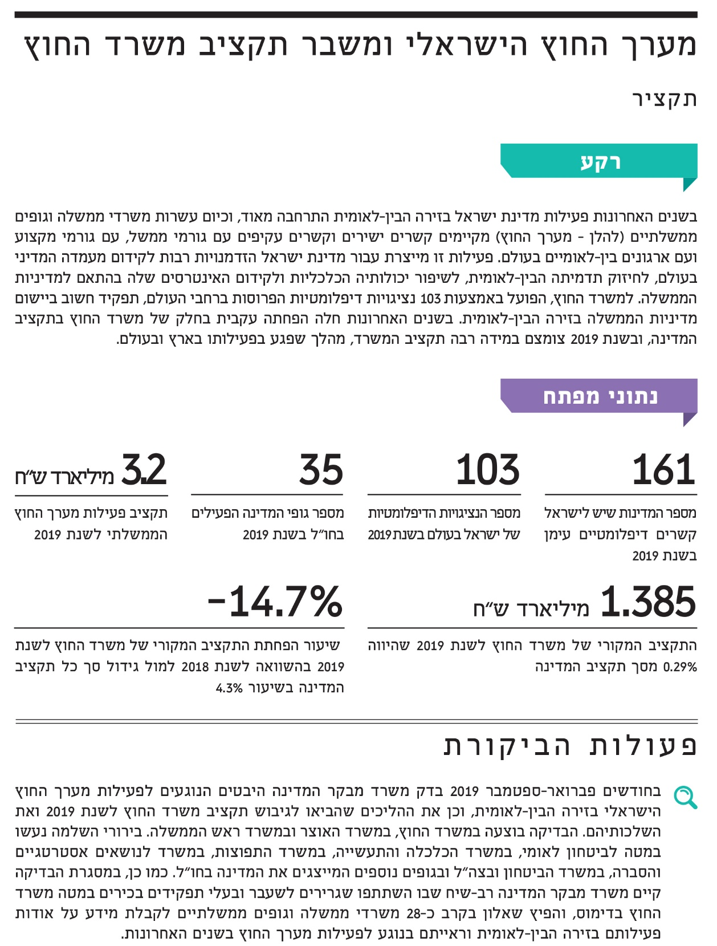
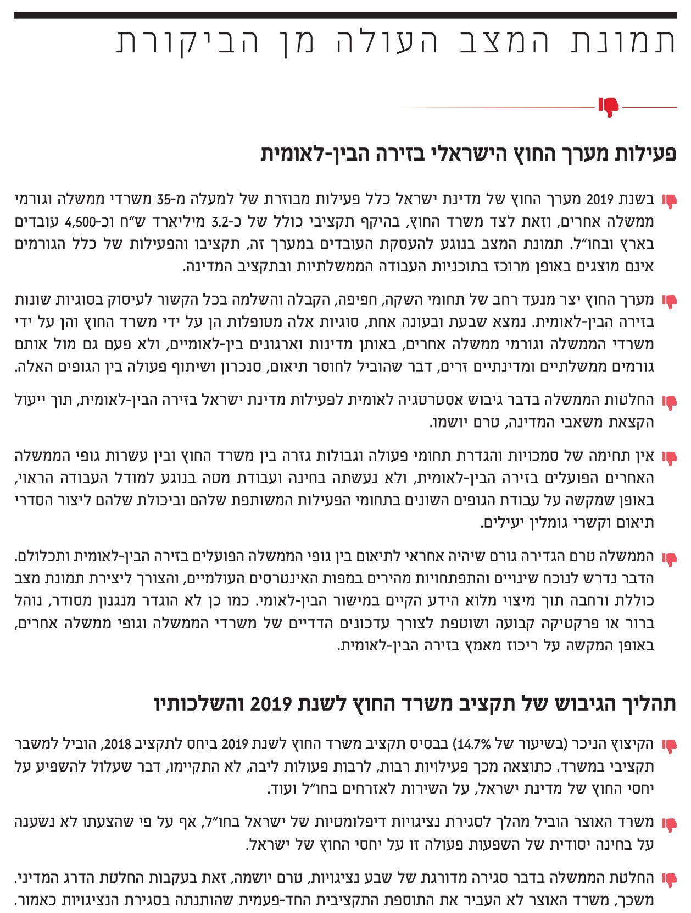
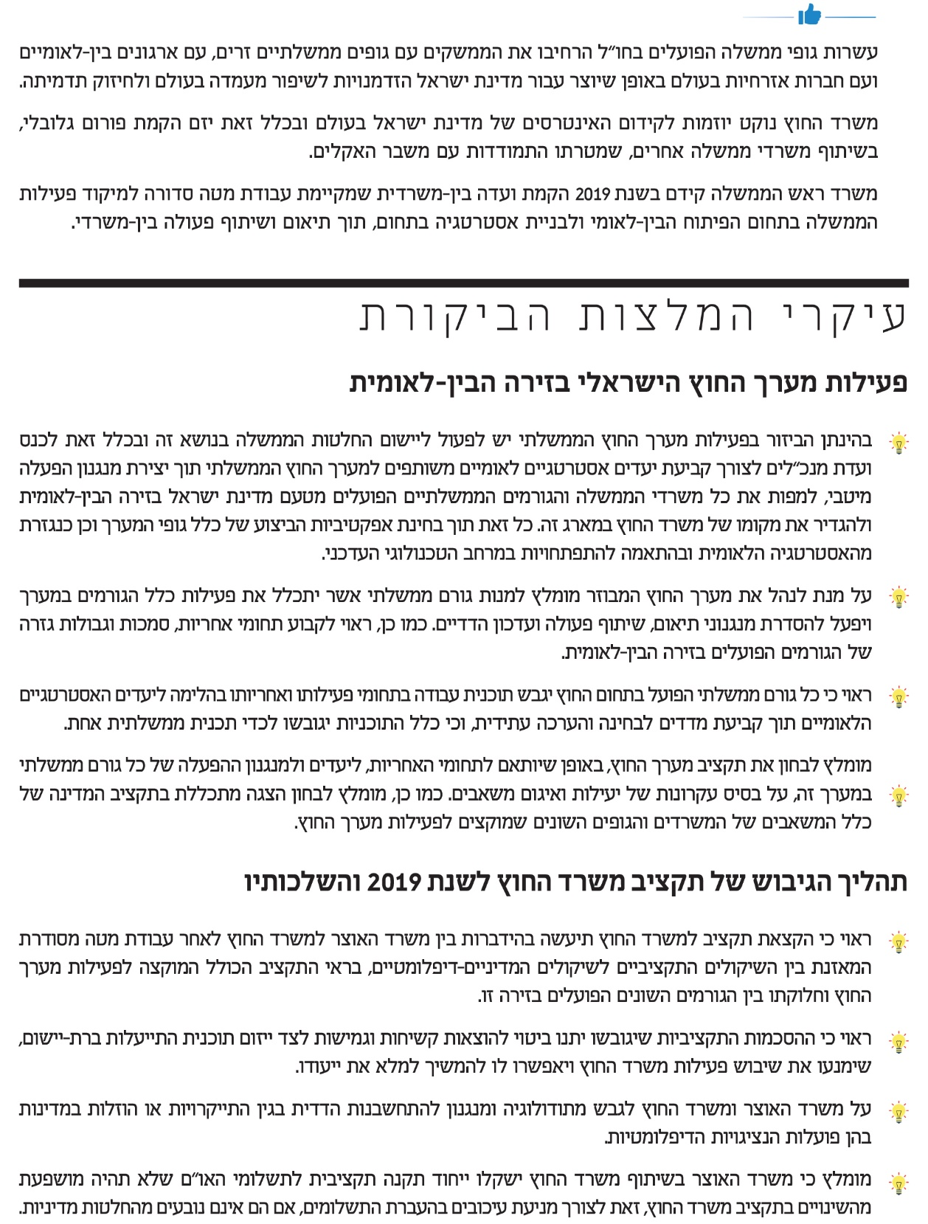
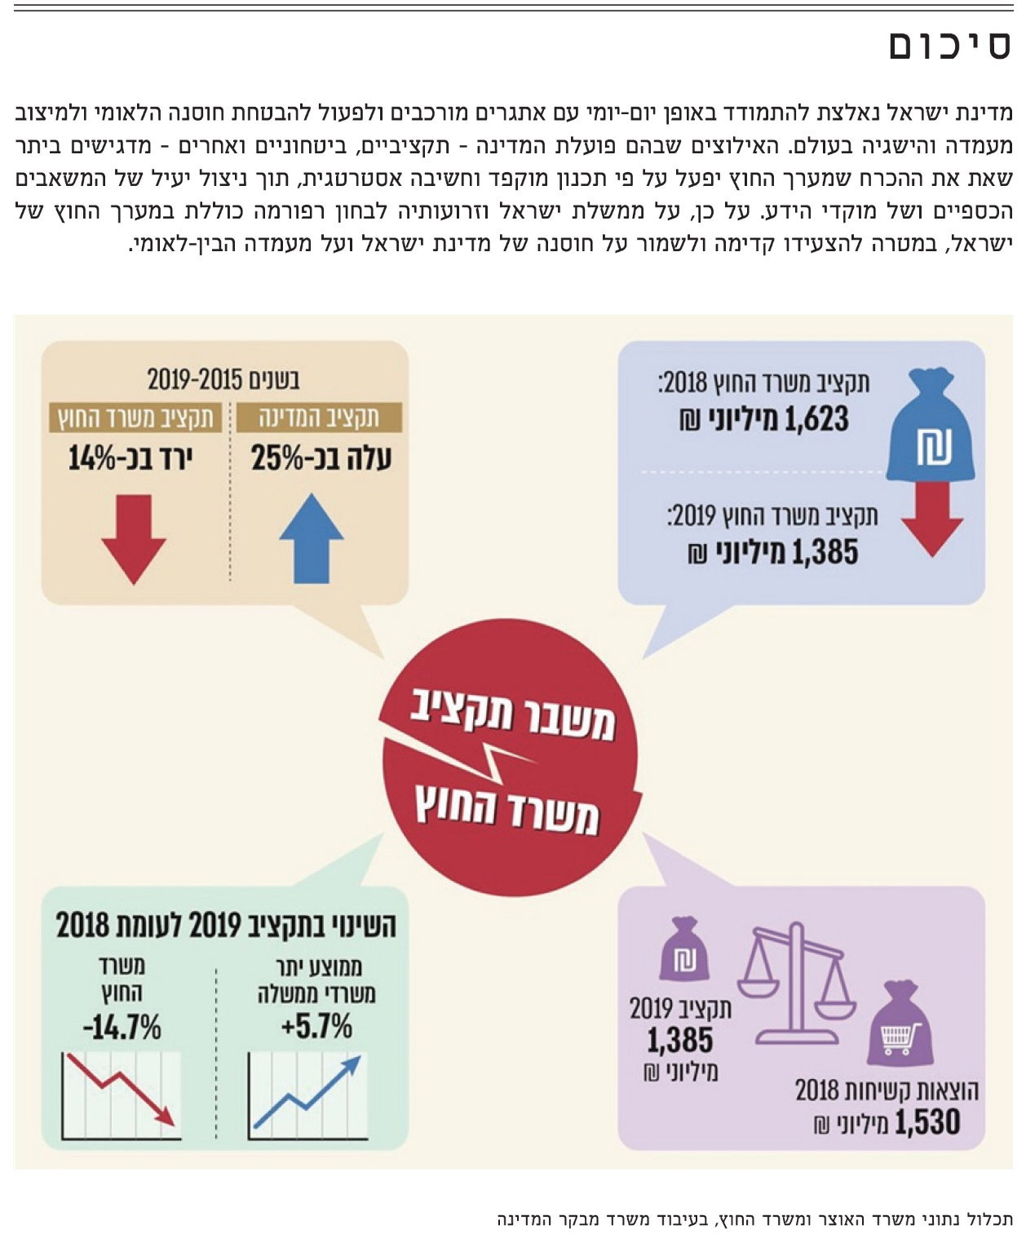

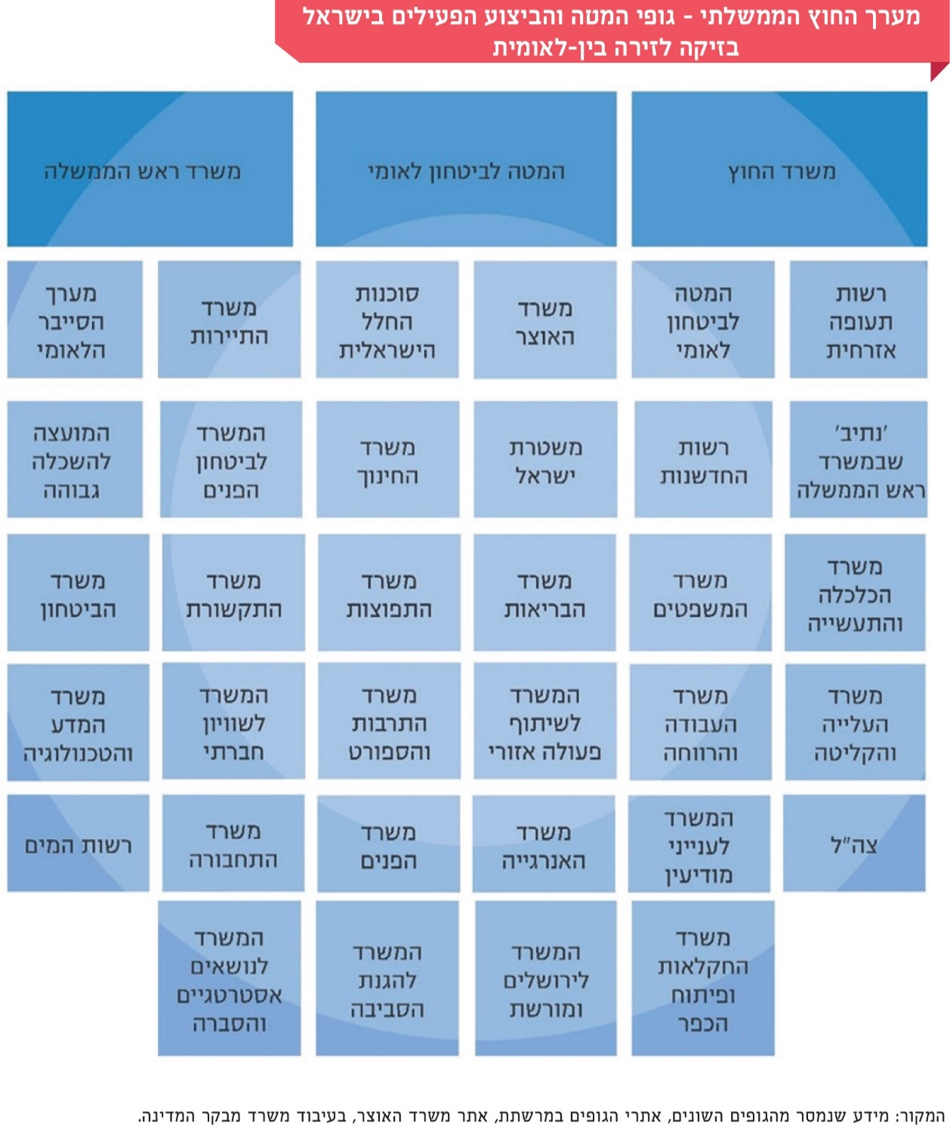

מערך החוץ הישראלי
ומשבר תקציב משרד החוץ

מבוא
אמנת מונטבידאו קובעת כי אחד המאפיינים של מדינה הוא היכולת לנהל יחסי חוץ עם מדינות אחרות וכשירותה בתחום זה. לזירה הבין-לאומית המודרנית כמה מאפיינים חשובים מבחינה מדינית, מבחינה כלכלית ומבחינה תדמיתית. מאפיינים אלה משפיעים על עיצוב וגיבוש יחסי החוץ, ועל ניהולם מול מדינות אחרות וארגונים בין-לאומיים. הזירה הבין-לאומית המודרנית מאופיינת, בין היתר, בריבוי סוגיות גלובליות, בתזוזה של מוקדי עוצמה עולמיים ובשינויים החלים בהם, בהיווצרות קואליציות נסיבתיות ורופפות סביב מכנים משותפים חלקיים ובהתגברות הכאוטיות בזירה העולמית. בנוסף, ההתפתחות הטכנולוגית וההתפתחות התקשורתית מאפשרות קשר מהיר וישיר בין גורמי ממשלה של מדינות שונות ובין ארגונים בין-לאומיים לצורך דיון משותף בסוגיות בילטרליות, מולטילטרליות וגלובליות, דבר התורם לגידול בפעילות הממשלתית בחו"ל.
מדיניות החוץ של הממשלה נקבעת בהתאם לאינטרסים העיקריים של המדינה לדוגמה האינטרסים המדיניים, הפוליטיים, הכלכליים והחברתיים. באופן מסורתי במדינות שונות הובל הקשר בין המדינות לפעילותם בזירה הבין-לאומית על ידי משרדי החוץ ונוהל על ידם, כך שהם היו אמונים על יישום מדיניות החוץ של הממשלות ועל פיתוח קשרים עם מדינות ועם מוסדות בין-לאומיים. בעשורים האחרונים, בעקבות שינויים גלובליים ופוליטיים, הצטרפו לזירה הבין-לאומית גורמים ממשלתיים נוספים, ארגונים בין-לאומיים, גופים שאינם ממשלתיים ותאגידים רב-לאומיים. ולפיכך משרדי החוץ בארץ ובעולם כבר אינם גורם מוביל יחיד בזירה זו. זאת ועוד, במדינות רבות ראשי מדינות ואנשי ממשל פועלים ישירות בזירה הבין-לאומית בנושאי מדיניות חוץ או שהם נעזרים בגורמי מטה הכפופים להם.
משרד החוץ מופקד בין היתר על ייצוג מדינת ישראל בחו"ל ועל ניהול קשרי ממשלת ישראל עם ממשלות זרות ועם ארגונים בין-לאומיים בארץ ובחו"ל. המשרד פועל לחיזוק מעמדה המדיני של ישראל וקשריה עם המדינות השונות, מטפח את הקשרים עם הקהילות היהודיות בתפוצות ונושא באחריות הממלכתית להגן על זכויותיהם של אזרחי ישראל השוהים בחו"ל.
מאז קום המדינה פיתחה ישראל קשרים דיפלומטיים עם מדינות רבות והקימה מערך ענף של נציגויות דיפלומטיות. בשנת 2019 קיימה מדינת ישראל יחסים דיפלומטיים עם 161 מדינות באמצעות מטה משרד החוץ בארץ ובאמצעות 103 נציגויות דיפלומטיות ברחבי העולם: 78 שגרירויות, 20 קונסוליות ו-חמש משלחות (להלן - נציגויות). בתרשים 1 שלהלן מוצגים נתונים המדגימים את התפתחות הקשרים הדיפלומטיים של מדינת ישראל ואת מספר הנציגויות שלה בעולם בשנים נבחרות.
תרשים 1: מספר היחסים הדיפלומטיים של מדינת ישראל עם מדינות ומספר הנציגויות שלה, לפי שנים נבחרות

המקור: נתוני משרד החוץ, בעיבוד משרד מבקר המדינה.
בתרשים 2 שלהלן מוצגים נתוני התקציב המקורי (וללא שינויים שנעשו במהלך השנה) ונתוני כוח האדם של משרד החוץ, כפי שנקבעו בחוק התקציב בשנים 2015 - 2019.
תרשים 2
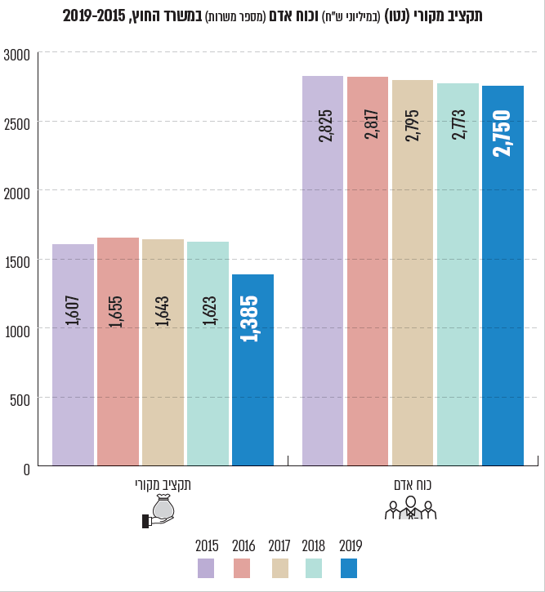המקור: נתוני משרד האוצר, בעיבוד משרד מבקר המדינה.

במטה משרד החוץ בארץ נכללים: הנהלת המשרד; אגפי מטה, מינהל ומשאבי אנוש; מערך מדיני-אסטרטגי הכולל את האגפים המרחביים; אגף כלכלה; האגף לשיתוף פעולה בין-לאומי (להלן - אגף מש"ב); אגף הדיפלומטיה הציבורית והאגף לעניינים קונסולריים. בתרשים 3 שלהלן מוצג המבנה הארגוני של מטה משרד החוץ.
תרשים 3: המבנה הארגוני של מטה משרד החוץ בארץ
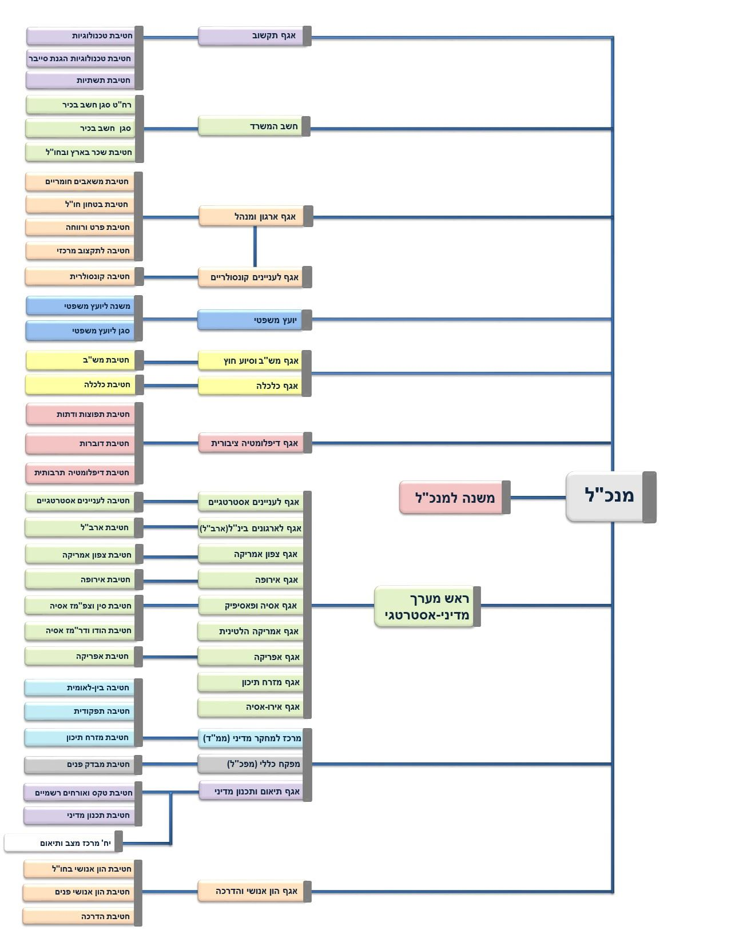
המקור: משרד החוץ.
כוח האדם של משרד החוץ בארץ ובחו"ל מורכב מכמה סוגים של משרות: עובדים בתחום המדיני המופקדים, בין היתר, על נושאים מדיניים, כלכליים, הסברתיים, תקשורתיים, על הקשר עם ארגונים בין-לאומיים ועל קשרי תרבות ומדע; שליחי אבטחה; עובדים חוץ-מנהליים המועסקים במשרות ניהול כספי, משאבי אנוש, משאבים חומריים, תקשוב, ביטחון, עניינים קונסולריים, דואר דיפלומטי וכיו"ב; עובדי מינהלה ואנשי מקצוע, לדוגמה משפטנים וחוקרים; אזרחים ישראלים תומכי נציגות (להלן - אית"ן) שהם אזרחים ישראלים המתגוררים במדינת השירות; עובדים מקומיים זרים המועסקים בנציגות מכוח חוזה העסקה שעליו חל הדין המקומי (להלן - עמ"ז). בלוח 1 שלהלן פירוט מצבת כוח האדם של משרד החוץ בארץ ובחו"ל9.
לוח 1: מצבת כוח האדם במשרד החוץ, נובמבר 2019
סוג עובד | בארץ | בחו"ל
חטיבה מדינית | 214 | 237
חטיבה חוץ-מינהלית | 277 | 93
חטיבה מינהלית | 150 | 13
שליחי אבטחה | - | 173
אית"ן | - | 683
עמ"ז | - | 1,402
סך הכול | 641 | 2,601
המקור: משרד החוץ.

להמחשת סדרי הגודל של הפעילות בזירה הבין-לאומית, בלוח 2 שלהלן נתונים מחמש מדינות: צרפת, גרמניה, איטליה, הולנד ואנגלייה והשוואתם לישראל.

לוח 2: מספר נציגויות דיפלומטיות מטעם מדינות שונות, כוח אדם (מספר משרות) ותקציב (במיליוני יורו)
 | מספר שגרירויות | משלחות דיפלומטיות | נציגויות ייעודיות למתן שירותים קונסולריים | סך נציגויות דיפלומטיות | סגל קבוע וסגל זמני של משרד החוץ | תקציב משרד החוץ (מקורי)*
ישראל | 78 | 5 | 20 | 103 | 3,242 | 322
צרפת | 163 | 0 | 89 | 252 | 11,597 | 2,872
גרמניה | 153 | 1 | 61 | 215 | 11,682 | 5,825
איטליה | 128 | 1 | 80 | 209 | 6,444 | 1,643
הולנד | 112 | 7 | 26 | 145 | 5,056 | 1,232
אנגלייה | 152 | 16 | 91 | 259 | 23,018 | 1,870
* הנתונים נכונים לשנת 2019 (יחס המרה נכון ליום 31.12.18).
המקור: Statistical Yearbook 2019, בעיבוד משרד מבקר המדינה.

בתוכניות העבודה לשנת 2019 סקר מנכ"ל משרד החוץ את הישגי המשרד בשנת 2018: הגברת הנוכחות המדינית והנוכחות הפוליטית של ישראל ביבשות השונות, חיזוק היחסים הגיאו-פוליטיים של ישראל, עמידה בחזית המאבק מול אלימות החמאס בדרום, פעילות להענקת לגיטימציה למבצע "מגן צפוני" למיגור החיזבאללה, סיכול איומים על מעמדה של ישראל, הובלת מאמצים לבלימת הלוחמה המשפטית והלוחמה הכלכלית נגד ישראל בארגונים בין-לאומיים. עוד צוין בתוכנית כי בשנת 2018 היה משרד החוץ אחראי על ביקורם בישראל של כ-140 בכירים וראשי מדינות וכן עסק בארגון ביקורי עבודה של ראש הממשלה ושר החוץ בחו"ל, לרבות ביקורים היסטוריים בעומאן, בהודו ובברזיל. כמו כן, משרד החוץ העמיק את פעילותו בתחום הדיפלומטיה הציבורית וניהל 850 ערוצים דיגיטליים בעשרות שפות.
בהקשר לכך, בדצמבר 2019, מסר משרד החוץ למשרד מבקר המדינה, שבשנים האחרונות הוא רשם הישגים גדולים במאמץ לגיבוש חזית מדינית בין-לאומית כנגד מדיניותה התוקפנית של איראן ושלוחותיה ועמל על שימור מכלול הקשרים עם ארצות הברית, כמשענת אסטרטגית ארוכת טווח, תוך תיאום הדוק של מדיניות החוץ עימה והעמקת קשרי המסחר.
עוד מסר משרד החוץ כי במישור המדיני הוא קידם והעמיק שותפויות וקשרים באזורים שונים בעולם, פעל לכינון יחסים דיפלומטים חדשים עם מדינות נוספות והעמיק קשרים בילטרליים. בזירה המולטילטרלית הוא פעל למנוע החלטות נגד ישראל, וקידם אג'נדות שיש להן חשיבות גלובלית לסדר היום של ארגונים בין-לאומיים ולמצב את ישראל כשחקן מרכזי ורלוונטי בזירה זו. כך לדוגמה יזם הקמת פורום גלובלי בשיתוף משרדי ממשלה לשם התמודדות עולמית עם משבר האקלים. כמו כן פעל לחזק את תדמיתה של ישראל במרחב הדיגיטלי.
יעדי משרד החוץ לשנת 2019 הם בין היתר: הבטחת החוסן הלאומי, השגשוג והרווחה של מדינת ישראל ואזרחיה במגוון אמצעים מדיניים, תוך קידום מכלול האינטרסים של המדינה בזירה הבין-לאומית; קידום יציבות אזורית, הבטחת קשרים עם מדינות אסטרטגיות ושימורם; ניצול הזדמנויות מדיניות ושותפויות אזוריות; חיזוק מעמדה המדיני של ישראל; מיצובה בזירה הבין-לאומית והרחבת הלגיטימציה שלה; וכן קידום תחומים שונים ומינופם, לדוגמה כלכלה, חדשנות, תרבות, דיפלומטיה ציבורית, סייבר ומתן שירותים לאזרחים.
מגמות בפעילות הכלכלית של ישראל בזיקה לזירה הבין-לאומית
בשנים האחרונות תפסו היוזמות והפעילויות בתחום הכלכלי ובסחר החוץ מקום רב יותר במסגרת פעילות מערך החוץ. מגמה זו אף מתבטאת בתחום הדיפלומטיה הציבורית העוסקת בהיבטים של קשרי מדע, מחקר וטכנולוגיה. קשרים אלה משפיעים על מעמדה של ישראל בעולם זאת על בסיס פרמטרים כלכליים. לדוגמה, המדד המקובל להשוואה בין רמת ההתפתחות הכלכלית של המדינות הוא תוצר מקומי גולמי לנפש (להלן- תמ"ג). מנתוני קרן המטבע העולמי עולה כי בשנת 2017 היה התמ"ג לנפש בישראל במקום ה-35 מתוך כלל המדינות שנבדקו. בשנת 2018 היה התמ"ג 39,932 דולר לנפש, ובעשור האחרון שיעור הגידול בתמ"ג לנפש בישראל הוא מהגבוהים במדינות הארגון לשיתוף פעולה ולפיתוח כלכלי (להלן - OECD ).
גם מנתוני מכון היצוא עולה ששיעור היצוא של סחורות ושירותים מישראל נמצא בעלייה מתמדת: בשנת 2018 סך היצוא של הסחורות והשירותים היה הגבוה ביותר מאז קום המדינה והסתכם ב-111 מיליארד ש"ח, מתוך סכום זה כ-50 מיליארד ש"ח היו יצוא מתעשיית הטכנולוגיה העילית. סך היצוא בשנת 2018 מצביע על גידול של כ-500% בהשוואה לשנת 1990. בתרשים 4 שלהלן מוצגים נתוני היקף היצוא של ישראל במיליארדי ש"ח בשנים 1990 - 2018.

תרשים 4: היקף היצוא של ישראל, 1990 - 2018 (במיליארדי ש"ח)

המקור: מכון היצוא הישראלי, בעיבוד משרד מבקר המדינה.

מנתוני רשות התעופה האזרחית עולה כי גם בתנועת הנוסעים לחו"ל חלה עלייה מתמדת, ובעשור האחרון הוכפל מספר הנוסעים. בשנת 2018 עברו בנמל התעופה בן-גוריון 22.3 מיליון נוסעים, לעומת 13.4 מיליון נוסעים בשנת 2013. שיעור הגידול השנתי הממוצע בתנועת הנוסעים הבין-לאומית מישראל בשנים 2013 - 2018 היה כ-11%, כששיעור הגידול הגלובלי השנתי באותה תקופה היה כ-7%. להלן תרשים 5 שבו מוצגים נתוני תנועת הנוסעים מישראל לחו"ל בשנים 2013 - 2018.
תרשים 5: תנועת הנוסעים מישראל לחו"ל, 2013 - 2018 (במיליוני נוסעים)

המקור: רשות התעופה האזרחית, בעיבוד משרד מבקר המדינה.

מנתוני משרד התיירות עולה כי בשנת 2019 נכנסו לישראל 4.55 מיליון תיירים, גידול של כ-10% בתיירות הנכנסת לעומת התקופה המקבילה אשתקד. בשנת 2018 נכנסו לישראל 4.12 מיליון תיירים, לעומת 2.82 מיליון בשנת 2011, שמבטא גידול של כ-47%. להלן תרשים 6 שבו מוצגים נתוני התיירות הנכנסת לישראל בשנים 2010 - 2018.
תרשים 6: נתוני התיירות הנכנסת לישראל, 2010 - 2018 (במיליוני נוסעים)

המקור: משרד התיירות, בעיבוד משרד מבקר המדינה.
בתשובתו למשרד מבקר המדינה מדצמבר 2019 מסר משרד האוצר כי לא הוכח שקיים קשר ישיר בין המדדים הכלכליים שהוצגו לעיל לפעילות מערך החוץ או לפעילות משרד החוץ.

פעולות הביקורת
בחודשים פברואר-ספטמבר 2019 בדק משרד מבקר המדינה היבטים הנוגעים לפעילות עשרות משרדי ממשלה וגופים ממשלתיים בזירה הבין-לאומית (להלן - מערך החוץ), וכן את ההליכים שהביאו לגיבוש תקציב משרד החוץ לשנת 2019 ואת השלכותיהם. בפעולות הביקורת, בין היתר, מופו הגופים הפעילים במערך החוץ, ממשקי העבודה שלהם והתיאום ביניהם, נבחן האופן שבו הממשלה קובעת אסטרטגיה ומתעדפת פעילות בזירה הבין-לאומית ונבדק האם הפעילות של עשרות גופי הממשלה הפעילים בזירה זו מתוכללת, ואם כן, באיזה אופן. במסגרת פעולות הביקורת הנוגעות לגיבוש תקציב משרד החוץ נבדקו תהליך גיבוש התקציב לשנת 2019, הקיצוץ שהושת על המשרד לשנה זו והשפעות הקיצוץ על תפקוד המשרד ועל פעילויותיו.
הבדיקה בוצעה במשרד החוץ, במשרד האוצר ובמשרד ראש הממשלה. בירורי השלמה נעשו במטה לביטחון לאומי, במשרד הכלכלה והתעשייה, במשרד התפוצות, במשרד לנושאים אסטרטגיים והסברה, במשרד הביטחון ובצה"ל. כמו כן, במסגרת הבדיקה קיים משרד מבקר המדינה רב-שיח שבו השתתפו שגרירים לשעבר ובעלי תפקידים בכירים במטה משרד החוץ בדימוס, וכמו כן הפיץ שאלון בקרב כ-28 משרדי ממשלה וגופים ממשלתיים לקבלת מידע על אודות פעילותם בזירה הבין-לאומית (להלן - השאלון) וראייתם בנוגע לפעילות מערך החוץ בשנים האחרונות. כמו כן משרד מבקר המדינה בירר נושאים מסוימים עם כמה גופים המייצגים את המדינה בחו"ל.

פעילות מערך החוץ הישראלי בזירה הבין-לאומית
בשנים האחרונות יעדי הממשלה ופעולותיה בזירה הבין-לאומית הם מוקד פעילות מרכזי של הממשלה בשל הפוטנציאל הטמון בקשרי החוץ של ישראל. בזכות קשרי חוץ אלה אפשר לשפר את מעמדה המדיני של ישראל, לשנות דפוסי הצבעה בפורומים בין-לאומיים, לחזק את הכלכלה הישראלית, בין היתר, באמצעות גידול בסחר החוץ וביצוא, ליצור שיתופי פעולה בין-לאומיים ולחזק את התדמית החיובית של ישראל. כל זאת לצד העצמת מקומה של מדינת ישראל בחו"ל במרחב הגלובלי.
בשנים האחרונות, הפעילות בזירה הבין-לאומית היא מרכיב מובנה בפעילותם של מרבית משרדי הממשלה בישראל, והיא מתוקצבת בהתאם. לפיכך, במשרדים אחדים הוקמו מערכים ייעודים לקשרי חוץ לשם טיוב הפעולות בזירה זו.

פעילות הממשלה בזירה הבין-לאומית - מיפוי הגורמים המרכזיים
בישראל פועלים משרדי ממשלה וגופים ממשלתיים רבים המנהלים קשרים ישירים ועקיפים עם נציגי מדינות ומקדמים פעולות ומהלכים בזירה הבין-לאומית. הפעילות הזו נעשית באמצעות התכתבויות, שיח רציף וביקורים במדינות, ומתבצעת על ידי מינוי נציגים קבועים במדינות יעד בחו"ל. בשנים האחרונות החליטה הממשלה על הקמת משרדים ייעודיים לטיפול בנושאים שבעבר טיפל בהם באופן בלעדי משרד החוץ. לדוגמה, תחום הקשר עם יהדות התפוצות, חיזוק הזהות היהודית והקשר לישראל בתפוצות והמאבק באנטישמיות הועבר למשרד התפוצות. תחום ההסברה וההתמודדות עם תופעת ה-BDS הועבר לאחריות המשרד לנושאים אסטרטגיים והסברה. בתרשים 7 שלהלן מוצג פירוט מערך החוץ – המשרדים וגופי המטה והביצוע המרכזיים הפעילים בישראל בזיקה לזירה הבין-לאומית.
תרשים 7
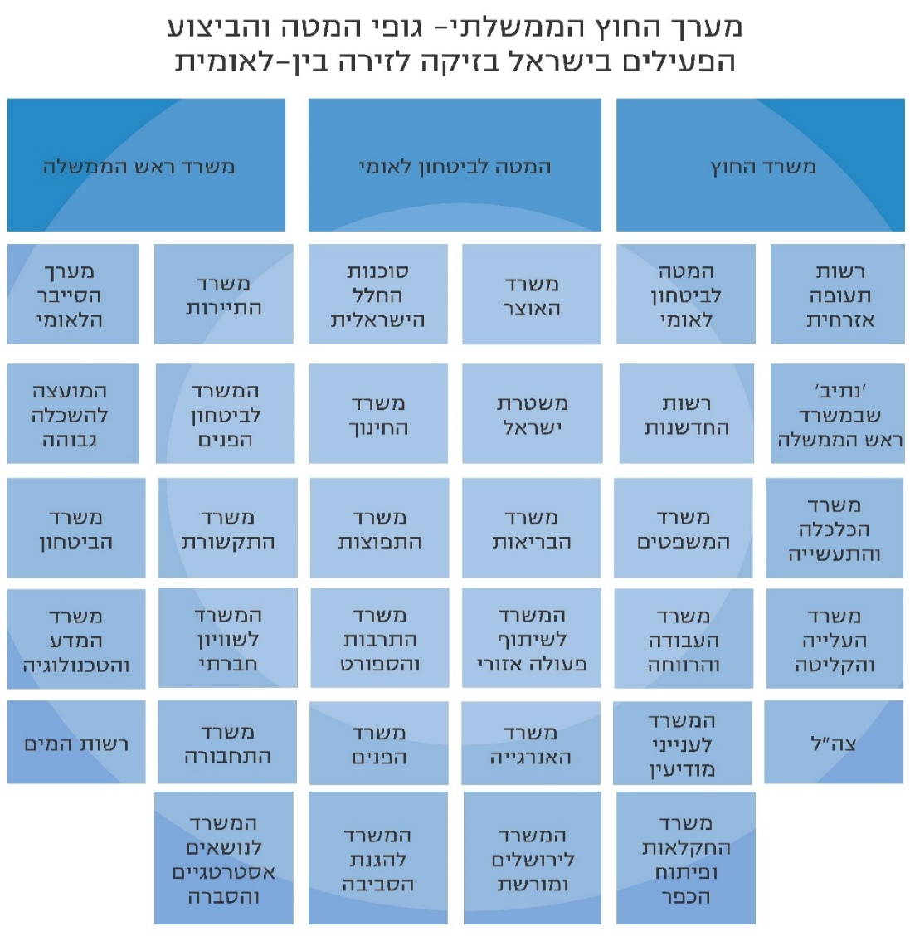
המקור: מידע שנמסר מהגופים השונים, מאתרי הגופים במרשתת, מאתר משרד האוצר, בעיבוד משרד מבקר המדינה.
- משרד החוץ
בהצעת התקציב של משרד החוץ לשנת 2019 (להלן - הצעת התקציב) צוין כי משרד החוץ הוא הגורם המרכזי ב"עיצוב ויישום מדיניות החוץ הישראלית", והוא אמון על קידום האינטרסים המדיניים של ישראל, ופעולתו היא "נדבך מרכזי בביטחון ובחוסן הלאומי". עוד צוין כי משרד החוץ פועל לקידום הבטחות מדיניות של ישראל וליישום החלטות הממשלה שעניינן פיתוח היחסים המדיניים והכלכליים באסיה, באפריקה ובאמריקה הלטינית, וכי יעדי משרד החוץ נקבעו ואושרו על ידי ראש הממשלה ושר החוץ דאז.
הצעת התקציב ויעדי משרד החוץ לשנת 2019 כורכים בין אינטרסים שונים: מדיניים, כלכליים ותדמיתיים, ומצוין בהם כי קידום היחסים הדיפלומטיים ייעשה תוך שימוש בעוצמותיה המדעיות, הטכנולוגיות והכלכליות של ישראל, חיזוק תדמיתה הציבורית ומעמדה התקשורתי ושימוש בעוצמות רכות ובנכסים של ישראל. בכך פעולת משרד החוץ מסייעת למנף את היכולות של ישראל בתחומי עשייה מגוונים בזירה הבין-לאומית לטובת קידום אינטרסים שונים ומיצוים באופן מיטבי, השפעה על דפוסי הצבעה נגד ישראל בזירה הבין-לאומית והבטחת האינטרס הישראלי בנוגע לנורמות בין-לאומיות ובנוגע למרחב הפעולה של ישראל בעולם לצד אינטרסים נוספים.
כדי להגשים את יעדיו ולגבש את מדיניות החוץ של ישראל ולעצבה, משרד החוץ פועל באמצעות: גופי המטה של המשרד בארץ, נציגויות המשרד ברחבי העולם, שיתופי פעולה עם גופים ממשלתיים אחרים, מעורבות במשלחות בין-לאומיות, בפעילות בארגונים בן-לאומיים ושליחת דיפלומטים למדינות שבהן למשרד אין מבנה נציגות פיזי. יתרה מזאת, משרד החוץ מייצג נקודתית גם את משרדי הממשלה השונים בפורומים בין-לאומיים מקצועיים ומצטרף למשלחות בין-משרדיות בנושאים שונים. בתרשים 8 שלהלן מתוארים מערכי משרד החוץ הרלוונטיים.

תרשים 8
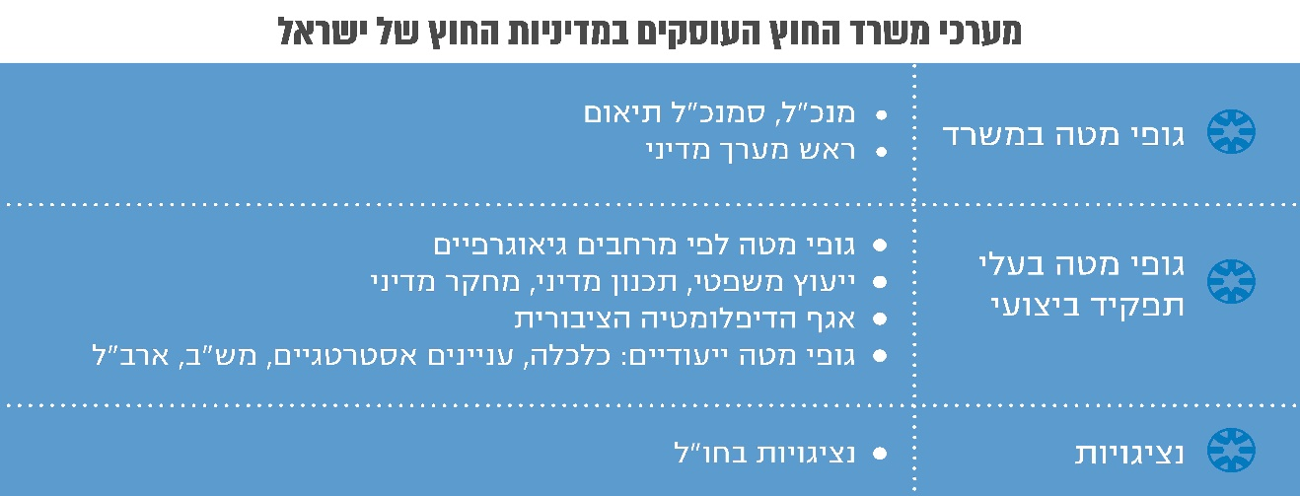
מקור: משרד החוץ, בעיבוד משרד מבקר המדינה.

להלן פירוט אודות מערכי משרד החוץ כעולה מתרשים 8:
- נציגויות מונחות לעסוק במכלול התחומים, היחסים והאינטרסים שיש למדינת ישראל עם מדינות אחרות ועם ארגונים בין-לאומיים. הנציגויות עוסקות בכמה תחומים: רשמי-מדיני למשל העברת מסרים של מדיניות חוץ, כלכלי, ציבורי, תקשורתי ושימוש בעוצמות רכות. הנציגויות מטפחות גם את הקשר עם הקהילה היהודית המקומית ועם החברה האזרחית במדינת הכהונה.
- גופי מטה לפי מרחבים גיאוגרפיים (להלן - אגפים מרחביים), בראשם עומד ראש המערך המדיני, אחראים על גיבוש מדיניות והתוויית דרכים להשגת יעדים מדיניים במרחבים השונים ומופקדים על קידום הקשרים בין ישראל למדינות אחרות בעולם. במשרד החוץ שבעה אגפים: אגף צפון אמריקה, אגף המזרח התיכון, אגף אירופה המערבית, אגף מרכז אירופה ואירו-אסיה, אגף אפריקה, אגף אסיה והפסיפיק, ואגף אמריקה הלטינית והקריביים.
- גופי מטה ייעודיים רב-לאומיים (מולטילטרליים) וחוצי מדינות ותחומים גלובליים אחראים על פעילות מול ארגונים בין-לאומיים, פעילות בתחום הכלכלה, פעילות בין-לאומית בתחום המדינות המתפתחות וסיוע חוץ ופעילות בנושא עניינים אסטרטגיים.
- אגף הדיפלומטיה הציבורית מרכז ומתאם את הפעילות בתחומי התקשורת, ההסברה, קשרי התרבות והמדע וחטיבת תפוצות העם היהודי ותחום הדתות. תפקיד המערך לשפר את תדמית מדינת ישראל בקרב דעת הקהל העולמית.
- התכנון המדיני מנתח באופן שוטף את מדיניות החוץ של ישראל בראי האינטרסים שלה, מזהה הזדמנויות וסיכונים לישראל, מצביע על יעדים ומציע דרכי פעולה למימוש מדיניות החוץ של ישראל בזירה הבין-לאומית.
- המחקר המדיני מופקד על חקירת מידע ועיבודו לשם יצירת תמונת מצב מעודכנת של האתגרים בזירה הבין-לאומית ועדכון הגורמים הרלוונטיים לצורך קביעת מדיניות החוץ של ישראל באופן מושכל.
- סמנכ"ל תיאום כפוף ללשכת מנכ"ל משרד החוץ, תפקידו להיות ציר מקשר ומתאם בין פעילות משרד החוץ לפעילות של מערכי החוץ הממשלתיים והאחרים של המדינה בחו"ל.
- מערך ייעוץ משפטי מתמחה במשפט בין-לאומי ומעניק ייעוץ משפטי הן למערכי משרד החוץ והן למערכים נוספים של מדינת ישראל הפועלים בזירה הבין-לאומית.

- המטה לביטחון לאומי
המל"ל הוקם בעקבות החלטת ממשלה בשנת 1999. בשנת 2007 התקבלה החלטת ממשלה נוספת שביטלה את ההחלטה הקודמת וקבעה את ייעודו, את תפקידיו ואת דרכי פעולתו של המל"ל, אשר עוגנו בחוק המטה לביטחון לאומי, התשס"ח-2008 (להלן - חוק המל"ל). המל"ל הוקם כדי לשמש גוף מטה ליד ראש הממשלה והממשלה בענייני החוץ והביטחון של מדינת ישראל, והוא פועל על פי הנחיות הממשלה. ראש המל"ל כפוף לראש הממשלה והוא מכהן גם כיועצו בנושאי ביטחון לאומי.
- המל"ל כגוף מטה: חוק המל"ל מגדיר את ייעודו ואת תפקידיו של המל"ל: ריכוז עבודת המטה של הממשלה, של ועדת השרים לענייני ביטחון לאומי (הקבינט) ושל כל ועדת שרים אחרת בענייני החוץ והביטחון של מדינת ישראל; מעקב אחר ביצוע החלטות הממשלה וועדותיה בענייני החוץ והביטחון ודיווח על יישומן לראש הממשלה; אחריות מטעם ראש הממשלה על עבודת המטה הבין-ארגונית והבין-משרדית בענייני חוץ וביטחון, וכן הכנת הערכות מצב שנתיות ורב-שנתיות של המצב הביטחוני והמדיני של מדינת ישראל. לשם מילוי תפקידיו רשאי ראש המל"ל לקיים דיונים שאליהם יוזמנו נציגי הגופים הביטחוניים שראש הממשלה ממונה עליהם.
במל"ל כמה אגפים, כשבשניים מהם מרוכזת ליבת פעילותו בזירה הבין-לאומית: האחד, האגף למדיניות חוץ; והאחר, האגף למזרח תיכון, אפריקה וקשרים מיוחדים (להלן – אגף מזה"ת, אפריקה וקש"ם). תפקידי האגפים האלה לרכז את התכנון המדיני-אסטרטגי במל"ל עבור הדרג המדיני, לתמוך בעשייה השוטפת של משרד ראש הממשלה בזירה הבין-לאומית, לזהות התפתחויות אזוריות וגלובליות ולעקוב אחריהן, להכין מסמכים לקראת פגישות ושיחות ראש הממשלה וראש המל"ל עם גורמים זרים, לרכז מסמכי מדיניות תוך מיפוי חלופות וכתיבת המלצות בסוגיות הנוגעות ליחסי ישראל עם המערכת הבין-לאומית, בין היתר, עם ארצות הברית, עם מדינות באירופה, עם גורמי כוח חשובים בזירה הבין-לאומית (בדגש על מדינות אסיה ואמריקה הלטינית) וכן עם גורמי כוח מרכזיים במזרח התיכון ובאפריקה ולפעול לפיתוח ולכינון קשרים עם מדינות שלמדינת ישראל אין קשרים רשמיים עימן.
בתפקידו בתחום עבודת המטה המל"ל נדרש, בין היתר, להעמיד לרשות מקבלי ההחלטות עבודות מטה מקיפות. עבודות אלה מתבססות על מיפוי מידע וניתוחו, על הצגת חלופות ומשמעותן, על ראייה לטווחי זמן שונים תוך הבנה אסטרטגית, על שיתוף גורמי ידע, על יצירת דיון מפרה, על יצירת חלופות ועל מעקב דינמי תמידי הכולל התאמות לנסיבות חדשות.
גורמי מקצוע במל"ל מסרו למשרד מבקר המדינה, כי המל"ל, בכובעו כגוף מטה המצוי במרכז התהליכים בממשלה בתחום החוץ, פועל כך שכלל האינטרסים, הצרכים והיתרונות של גופי הממשלה הפועלים בזירה הבין-לאומית יקבלו ביטוי הולם, ושכל המידע הקיים ייבחן ויישקל, תוך בחינת החלופות הרלוונטיות, במטרה לנסח המלצה לפעולה מיטבית מול מדינה מסוימת או בסוגיה ייחודית.
בינואר 2020, בתשובתו למשרד מבקר המדינה, מסר המל"ל (להלן - תשובת המל"ל) שמכיוון שבמדינת ישראל קיים מערך חוץ מבוזר, גדל משקל ההנחיה (דרקטיבה) המדינית המכוונת את פעילות הממשלה והצורך במנגנוני תכלול של הפעולות השונות בזירה הבין-לאומית. לכן המל"ל פועל, בין היתר, לתכלל את קביעת מדיניות החוץ כגוף מטה עבור הדרג המדיני של מדינת ישראל מול כלל הגורמים בישראל הפועלים בזירה הבין-לאומית. בהקשר לכך נמסר עוד שלמל"ל ערך מוסף הניכר בכך שסמכויותיו מעוגנות בחוק, יש לו הבנה מעמיקה ומקיפה בתחום מדיניות החוץ של הממשלה, הוא בעל ראייה כוללת של הפעילות הבין-לאומית וביכולתו להביע עמדה אובייקטיבית.
- המל"ל כגוף ביצועי בזירה הבין-לאומית: לצד עבודת המל"ל כגוף מטה הנותן מענה לצורכי הממשלה ולצורכי ראש הממשלה, סעיף 2(11) לחוק המל"ל מקנה לו סמכות לבצע כל תפקיד אחר בענייני החוץ והביטחון ב"תחום אחר שקבע ראש הממשלה". גורמי המקצוע במל"ל מסרו כי המל"ל פועל מכוח הנחיות של ראש הממשלה לא רק כגורם מטה, אלא בהתאם לחוק המל"ל, גם כגורם ביצועי בסוגיות מסוימות, כל זאת לשם קידום האינטרס הלאומי.

מיפוי פעילות הגורמים הממשלתיים בזירה הבין-לאומית
לצד משרד החוץ והמל"ל פועלים בזירה הבין-לאומית עשרות משרדי ממשלה וגורמים ממשלתיים ומדינתיים נוספים, באמצעות שליחים, עובדים מקומיים וזרים וארגונים, בהתאם לתחומי עיסוקם. משרד האוצר ציין כי בשנים האחרונות גדל היקף פעילות משרדי הממשלה המבצעים פעילות בחו"ל מטעם המדינה, גם בתחומים שבאופן מסורתי טופלו על ידי משרד החוץ.
ברבים מגופי מערך החוץ הוקמו תשתיות של קשרי חוץ, מוסדו קשרים שוטפים (רשמיים ושאינם רשמיים) עם גורמי מקצוע מקבילים במדינות שונות ובארגונים בין-לאומיים ופותחו קשרים עם ארגוני חברה אזרחית ועם קהילות יהודיות. בנוסף, משרדי ממשלה וגופים ממשלתיים אחדים אף מכשירים שליחים, נספחים ונציגי מדינה רשמיים, ולעיתים לאחר הכשרתם הם מוצבים בקביעות במדינות יעד. זאת ועוד, נציגי מערך החוץ שותפים תדיר בכנסים ובאירועים בין-לאומיים, באירוח של משלחות, בחילופי סטודנטים, בחילופי מידע מקצועי, בהסדרת נורמות בין-לאומיות ובפעילות ענפה נוספת. כנציגי מדינת ישראל הם מעורבים במידה הולכת וגוברת בסוגיות גלובליות המשפיעות על סדר היום הציבורי כמו אקלים, חקלאות, אספקת מזון, אנרגיה חלופית, השקעות בעולם המתפתח, הגירה ונדידה, טרור, זכויות מיעוטים, גלובליזציה, עוני, מסחר מקוון, סייבר, פרטיות, התפשטות מחלות ועוד. בנוסף, פעילות גופי הממשלה בתחום החוץ מתבצעת גם בהתבסס על הסכמים בינ"ל לשיתופי פעולה ייעודיים עליהם מדינת ישראל חתמה עם מדינות, מוסדות, תאגידים בינ"ל וחברות כמו גם באמצעות קרנות ייעודיות.
משרד מבקר המדינה מצא כי מגוון תחומי העיסוק המקצועיים של מערך החוץ, יצר, כפי שיפורט בהמשך דוח זה, מנעד רחב של תחומי השקה, חפיפה, הקבלה והשלמה בין הגופים השונים בכל הקשור לעיסוק בסוגיות שונות בזירה הבין-לאומית. נמצא שבעת ובעונה אחת, סוגיות אלה מטופלות הן על ידי משרד החוץ והן על ידי משרדים וגורמים ממשלתיים אחרים במערך החוץ, באותן מדינות וארגונים בין-לאומיים, ולא פעם גם מול אותם גורמים ממשלתיים ומדינתיים זרים.
תרשים 9 שלהלן מציג בארבעה חלקים את התחומים ואת הנושאים המשיקים, החופפים, המקבילים והמשלימים שבהם פועלים גופי מערך החוץ לצד משרד החוץ בזירה הבין-לאומית או בזיקה אליה.

תרשים 9 (חלק א')
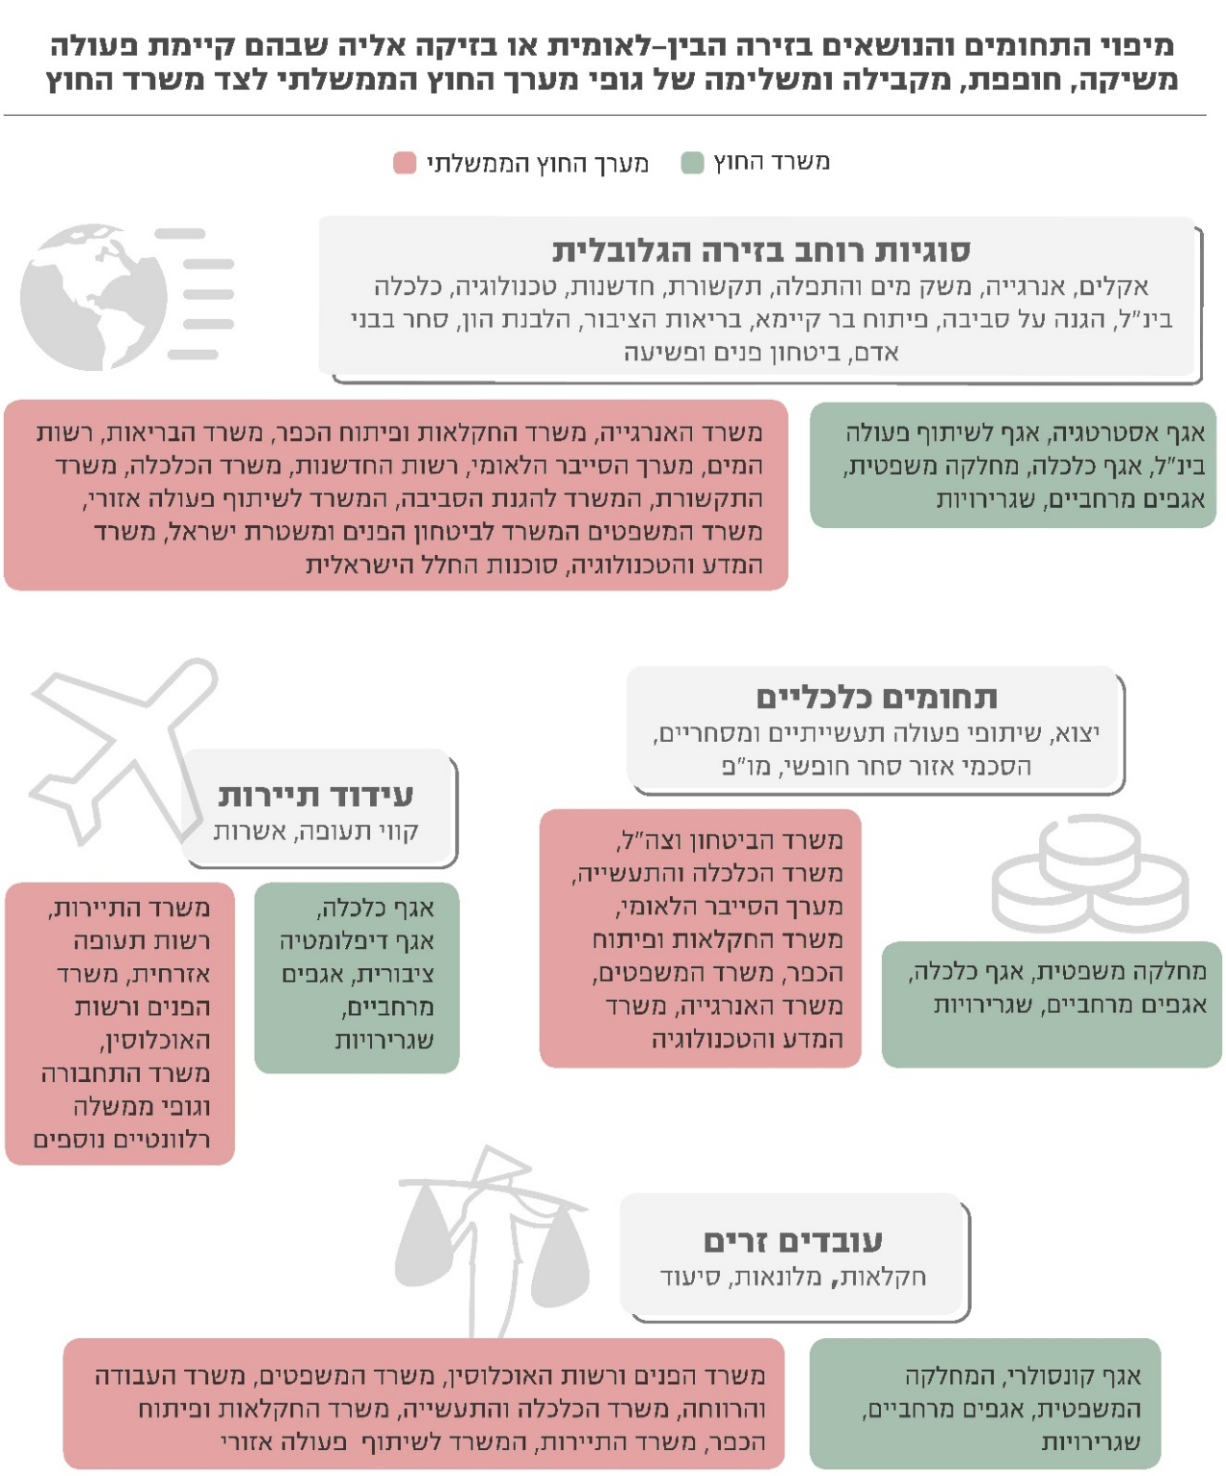

תרשים 9 (חלק ב')
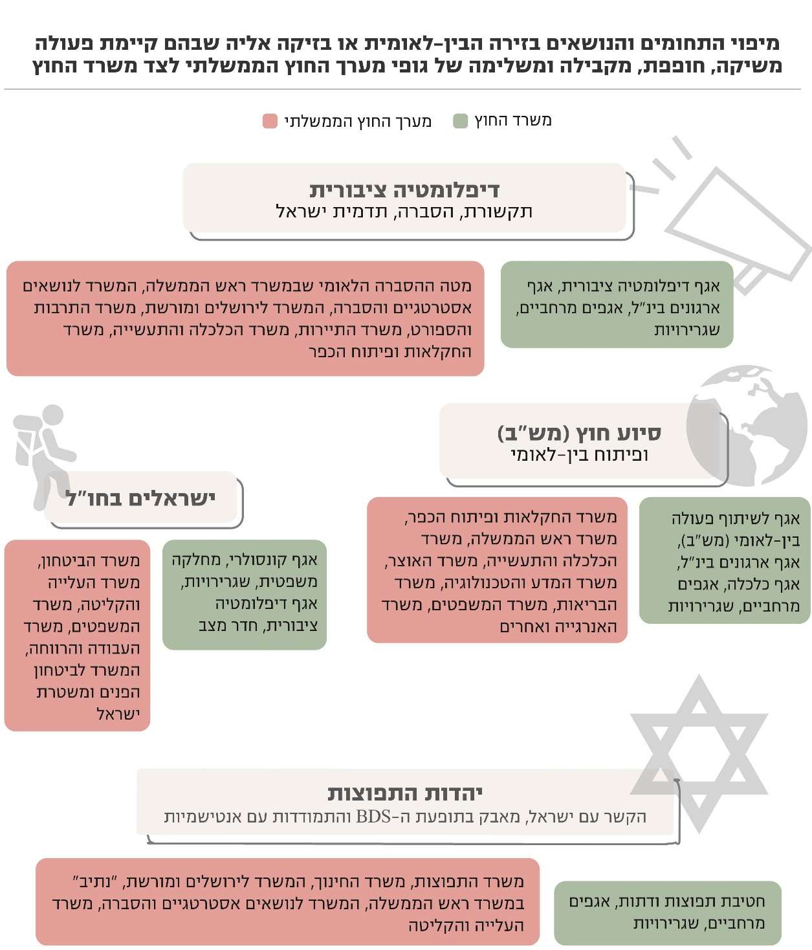

תרשים 9 (חלק ג')
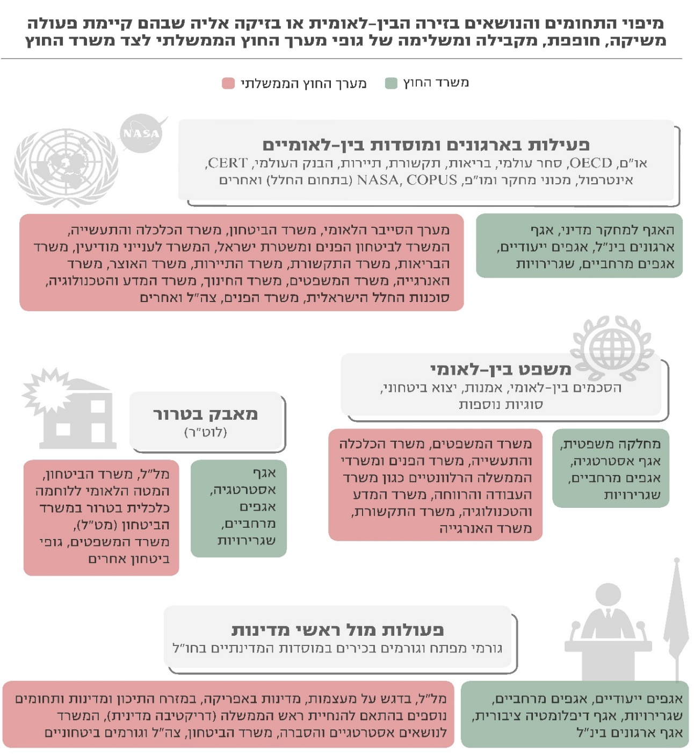

תרשים 9 (חלק ד')
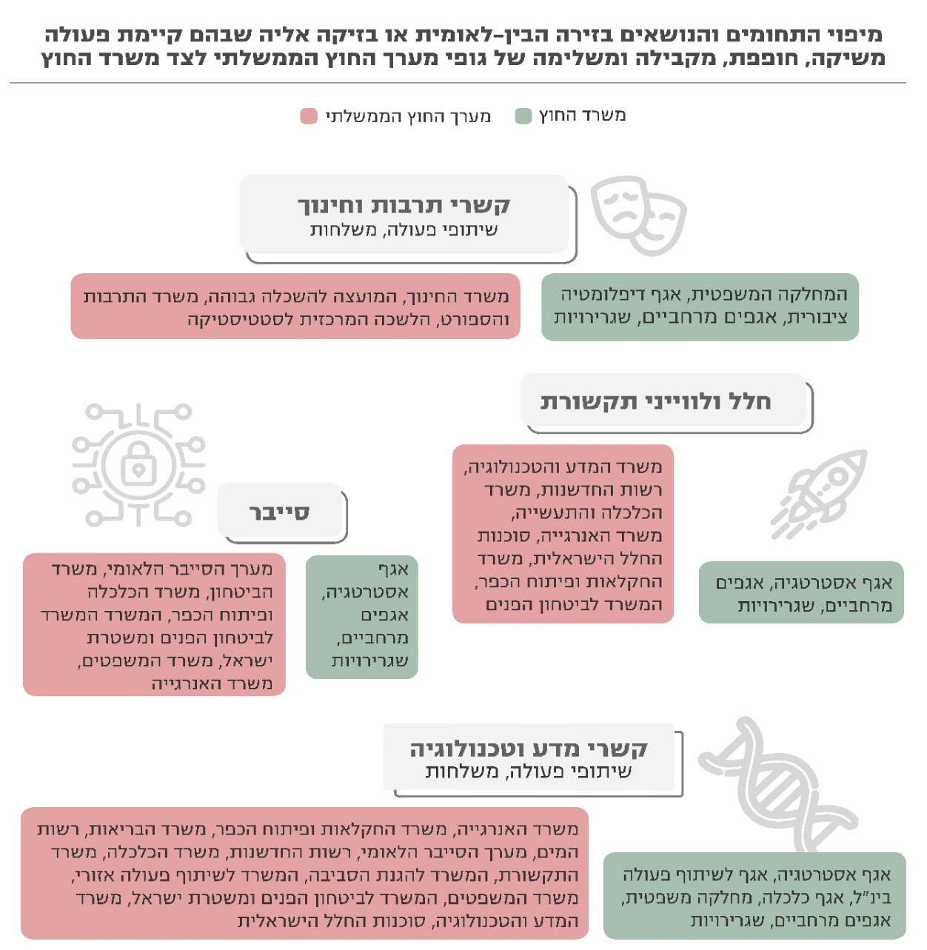
המקור: נתוני התרשים על ארבעת חלקיו נאספו מכמה מקורות מידע ממשלתיים ולא ממשלתיים בעיבוד משרד מבקר המדינה: משרד האוצר, ספר תוכניות הממשלה לשנת 2019, ספר ביצוע הממשלה לשנת 2018, תוכניות משרדי הממשלה בזירה הבין-לאומית, שאלון שהפיץ משרד מבקר המדינה, יעדי משרד החוץ לשנת 2019, תוכניות העבודה המשרדיות של משרד החוץ לשנים 2019-2018, מידע שנמסר לנציגי משרד מבקר המדינה בפגישות מקצועיות במשרד החוץ ובמשרדים השייכים למערך החוץ, נתונים שעלו ברב-שיח שבו השתתפו שגרירים לשעבר ובעלי תפקידים בכירים במטה משרד החוץ בדימוס, אתר משרד החוץ ואתרי משרדי הממשלה וגורמים ממשלתיים אחרים במרשתת.

מאפייני פעילות מערך החוץ: בחודש אוגוסט 2019 הפיץ משרד מבקר המדינה ל-28 גופי ממשלה שאלון בנושא הפעילות הבין-לאומית שהם מקיימים. כל הגופים השיבו לשאלון. מניתוח המענה שהתקבל מהגופים וממידע נוסף שנאסף על ידי משרד מבקר המדינה עולים ארבעה מאפיינים עיקריים לפעילות הממשלתית בזירה הבין-לאומית:
- לכל הגופים יש פעילות בחו"ל מול גופי ממשלה זרים במסגרת קשרים בילטרליים ומולטילטרליים, מול ארגונים בין-לאומיים ומול גופים נוספים שאינם גופי ממשל במדינות זרות. בין הפעולות שעליהן דיווחו הגופים יש גם פעולות שנעשות בארץ בזיקה לחו"ל כמו אירוח משלחות וקיום כנסים. בלטו בקשריהם ובפעילותם הבין-לאומית הגופים האלה: מערך הסייבר הלאומי שמצוי בקשר עם 80 גופים, משרד החקלאות ופיתוח הכפר שמצוי בקשר עם 74 גופים, משרד הכלכלה והתעשייה הפועל באמצעות 50 נציגויות בעולם ופעיל בעוד שבעה ארגונים בין-לאומיים, משרד המדע והטכנולוגיה שפועל מול 43 גופים ומשרד התרבות והספורט שפועל מול 26 גופים;
- 19 גופים מתוך 28 (68%) פועלים לפי הוראת דין המקנה להם סמכות ספציפית לפעול בחו"ל;
- 25 גופים מתוך 28 (89%) מסרו כי הם פועלים בחו"ל במשותף עם משרדי ממשלה אחרים ועם ארגונים ממשלתיים נוספים;
- כל הגופים מסרו כי הם מקיימים ממשק עם משרד החוץ בעת פעילותם בחו"ל. ממשקים אלה נעים מיידוע של משרד החוץ על פעולות בחו"ל והיוועצות עימו ועד פעילות משותפת עם גורמי המקצוע של משרד החוץ בחו"ל. כן נמצא שרק בשלושה גופים יש נוהל כתוב המסדיר את פעילותם בחו"ל מול משרד החוץ. ביתר הגופים מתקיימת פרקטיקה וולונטרית של המשרדים מול משרד החוץ ללא עיגון בנוהל מסודר.
כוח אדם: ב-24 גופים מתוך 28 (86%) יש יחידה ייעודית לתחום קשרי החוץ ובגופים הנותרים הפעילות מתנהלת במסגרת יחידה אחרת. מנתוני השאלון עולה כי בשנת 2019 מספר העובדים העוסקים בפעילות הבין-לאומית של משרדי הממשלה וגורמים ממשלתיים נוספים היה 269 עובדים בארץ ועוד כ-1,030 עובדים בחו"ל, כך שסך העובדים במערך החוץ הכולל גם את מספר העובדים במשרד החוץ היה כ-4,500 עובדים.
הביקורת העלתה כי עדיין אין בידי נציבות שירות המדינה, הממונה על העסקת עובדי המדינה, היכולת לספק נתונים מוחלטים המשקפים את תמונת מצב העסקת עובדי המדינה בחו"ל, וכי לצורך גיבוש תמונה כזו נדרשת פנייה פרטנית לכל אחד מהגופים הרלוונטיים. תמונת מצב זו רלוונטית, בין היתר, לבחינת היבטי תקינה, מבנים ארגוניים, נתוני עובדים והשוואה בין נציגויות של גופי הממשלה, והיא נדרשת לצורך טיוב תהליך קבלת החלטות בתחום ההעסקה בחו"ל וכן כדי לסייע לנציבות לקדם שינויים ארגוניים והתייעלות בתחום זה.
בתשובתה מסרה נציבות שירות המדינה בינואר 2020 כי משנת 2018 היא פועלת, בשיתוף נציגי החשב הכללי במשרד האוצר ומשרד החוץ, להטמעת נתונים הנוגעים להעסקה של השליחים ועובדי אית"ן המועסקים בחו"ל במערכת מרכב"ה, כדי לגבש תמונת מצב המשקפת את מצבת כוח-האדם העדכנית, כנהוג ביתר משרדי הממשלה וביחידות הסמך.
תקציב: בשאלון נתבקשו גופי הממשלה להתייחס להוצאותיהם בקשר לפעילותם בחו"ל: שכר שליחים, עובדים מקומיים, עובדי אית"ן, שכר דירה ודמי שימוש בנכסים, הוצאות ביטחון ומשאבים חומריים, ובכלל זאת תקציב לפעילות שוטפת לרבות אירוח והשתתפות בכנסים, הזמנת סקרים, פעולות תדמיתיות נוספות ודמי חבר לארגונים בין-לאומיים.
כלל הגופים שהשיבו על שאלון המציאו למשרד מבקר המדינה נתונים תקציביים, ומהם עולה כי התקציב של גופים אלו שהופנה לפעילות בחו"ל או בזיקה לחו"ל בכל אחת משלוש השנים האחרונות (2017 - 2019) הסתכם בכ-1.3 מיליארד ש"ח בשנה. עולה כי יחד עם תקציב משרד החוץ בשנים אלו השקיעה מדינת ישראל במערך החוץ בכל שנה (2017 ו-2018) כ-3 מיליארד ש"ח בפעילותה בחו"ל, וכי בשנת 2019 היא השקיעה כ-3.2 מיליארד ש"ח במערך זה.
בביקורת עלה כי הפעילות של מערך החוץ בשנים האחרונות התבצעה בלא שהוצגו בתקציב המדינה נתונים תקציביים כוללים בדבר פעילות הממשלה בזירה הבין-לאומית ובדבר הפעלת מערך החוץ. נתונים כאלו היה עשויים לאפשר בקרה שוטפת על פעילות מערך החוץ, ולסייע לממשלה לתעדף או למקד את פעילותה בחו"ל ביעילות. נתונים כאמור היו יכולים לסייע לקיום בחינה כוללת שתאפשר להעריך את העלות והתרומה הכלכלית של הפעילות בחו"ל עבור מדינת ישראל ולבחון כיצד ניתן למקסם את התועלת מפעילות זו.
קיומו של מערך פעילות החוץ המבוזר בין כלל משרדי הממשלה, הכולל היקף ומגוון רחב מאוד של נושאים בהם מעורבים עשרות גורמים ממשלתיים הפועלים בתחומים משיקים, חופפים, מקבילים ומשלימים, מחייב תכנון, יישום והובלה מתואמים ברמה גבוהה ביותר. היעדר תיאום של הפעולות ולעיתים אף ביצוע פעולות באופן סותר, עלולים לפגוע ביכולת לבצע משימות ולהשיג יעדים בדרך מיטבית.
בתשובתו מדצמבר 2019, משרד החוץ מסר (להלן - תשובת משרד החוץ) שהצעד הראשון למניעת ביזור, לביטול כפילויות ולקידום החיסכון צריך להיות השבת הסמכויות שנגרעו ממנו.
בדצמבר 2019, בתשובתו למשרד מבקר המדינה, מסר המשרד להגנת הסביבה כי בהיעדר הכוונה ממשלתית והנחייה מקצועית הוקם לאחרונה "פורום יחב"ל" וולונטרי שחברים בו נציגים ממרבית היחידות הייעודיות בגופי הממשלה אשר מרכזות את הפעילות הבין-לאומית של גופי מערך החוץ החברים בפורום זה. מטרות פורום יחב"ל הן ליצור מסגרת מתכללת וולונטרית של שיטות העבודה של היחידות הייעודיות הפועלות בתחום הבין-לאומי, לשפר את עבודתן, להיות פלטפורמה להתייעצות מקצועית, ללמידה משותפת והדדית, להתמודדות עם אתגרים משותפים וכן לעודד תיאום עבודה ופעילויות משותפות של גורמי ממשלה שונים.
מנהלת תחום קשרי החוץ במשרד האנרגייה, שהיא מיוזמי פורום יחב"ל עם אנשי המקצוע במשרד להגנת הסביבה, מסרה למשרד מבקר המדינה כי הפעילות הוולונטרית אינה תחליף לצורך בהכוונה ממשלתית ייעודית ובהנחיה מקצועית מאורגנת בהיבטים הקשורים לפעילות בחו"ל, בין היתר בהיבטים של ניהול קשרי חוץ ותפעולם מול גורמים מקצועיים מקבילים בחו"ל. הדבר נדרש כדי לטייב את פעילות היחידות השונות בכל הקשור להתנהלות מול ארגונים בין-לאומיים, שמירת הקשרים עימם והשתתפות בוועדות ובפורומים בין-לאומיים.
מערך פעילות החוץ המבוזר מחייב אפוא תכנון, יישום והובלה מתואמים תוך הסדרת גזרות הפעילות של כל גוף והגדרת תפקידיו וסמכויותיו. אשר למשרד החוץ, נדרש לבחון את תפקידיו ואת סמכויותיו במסגרת מערך החוץ, בראי הערך המוסף הפוטנציאלי שלו, כפי שיפורט להלן. יודגש כי המשך ביצוע משימות על ידי עשרות גורמים, ללא קיום בחינה ועבודת מטה בנוגע למודל העבודה הראוי ובלי לתת מענה לצורך בהגדרת גורם מוביל ומתכלל, עלול להיות חסם בעבודות הגופים השונים בתחומי הפעילות המשותפים שלהם, וביכולת ליצירת הסדרי תיאום וקשרי גומלין יעילים. חוסר התיאום אף עלול לגרום להקצאת משאבים מיותרים ולמנוע פעולות ליעילות וחיסכון.
טיוב פעולת הממשלה בתחומים אלה, ובכללה גיבוש נוהל מחייב ליצירת ממשקים ושיתופי פעולה עם משרד החוץ ועם המשרדים הנוספים הפועלים בחו"ל, יצירת מסד נתונים שירכז את כלל ההוצאות הכספיות ויוצג כנספח לתקציב המדינה, וכן את תקני כוח האדם בחו"ל ובחינת איחוד התשתית האדמיניסטרטיבית שתשרת את כלל הגופים - יתרמו לשיפור יכולת הממשלה להגשים את יעדיה בזירה הבין-לאומית ולהגברת תפוקותיה ואפקטיביות פעולתה.

התרומה הפוטנציאלית של משרד חוץ לפעילות הממשלתית בזירה הבין-לאומית
כאמור, משרד החוץ פרוס בכ-103 נציגויות ברחבי העולם, זאת לצד מעורבותו בארגונים בינ"ל ושליחת דיפלומטים למדינות שבהן אין נציגות פיזית. מעצם טבעה, הנציגות מונחית לעסוק במכלול היחסים שיש למדינת ישראל עם מדינה זרה, גם בתחומים שעליהם מופקדים משרדי ממשלה אחרים וגורמי ממשלה נוספים. כבר בשנת 2009, במסגרת עבודת חשיבה שנעשתה במשרד החוץ, נכתב כי כדי שהמשרד יוכל לסייע למקבלי ההחלטות ליישם את מדיניות הממשלה ולהשיג את יעדיה בזירה הבין-לאומית עליו לפעול באופן שאינו מנותק מהסביבה הארגונית-ממשלתית שבה הוא פועל ולהיות גוף אשר מרכז את הידע בזירה הבין-לאומית, מתכלל את האינטרסים השונים של משרדים, של ארגונים ושל סוכנויות ממשלתיות ומייעץ להם.
- מכלול הידע המצוי במשרד חוץ: כדי לטייב את עבודת המשרד ולתמוך בפעילות הממשלתית ובהשגת יעדי הממשלה, בפעולתו בזירה הבין-לאומית משרד חוץ בוחן באופן שוטף את הידע הקיים בעולם בתחומים המפורטים בתרשים 10 שלהלן.

תרשים 10
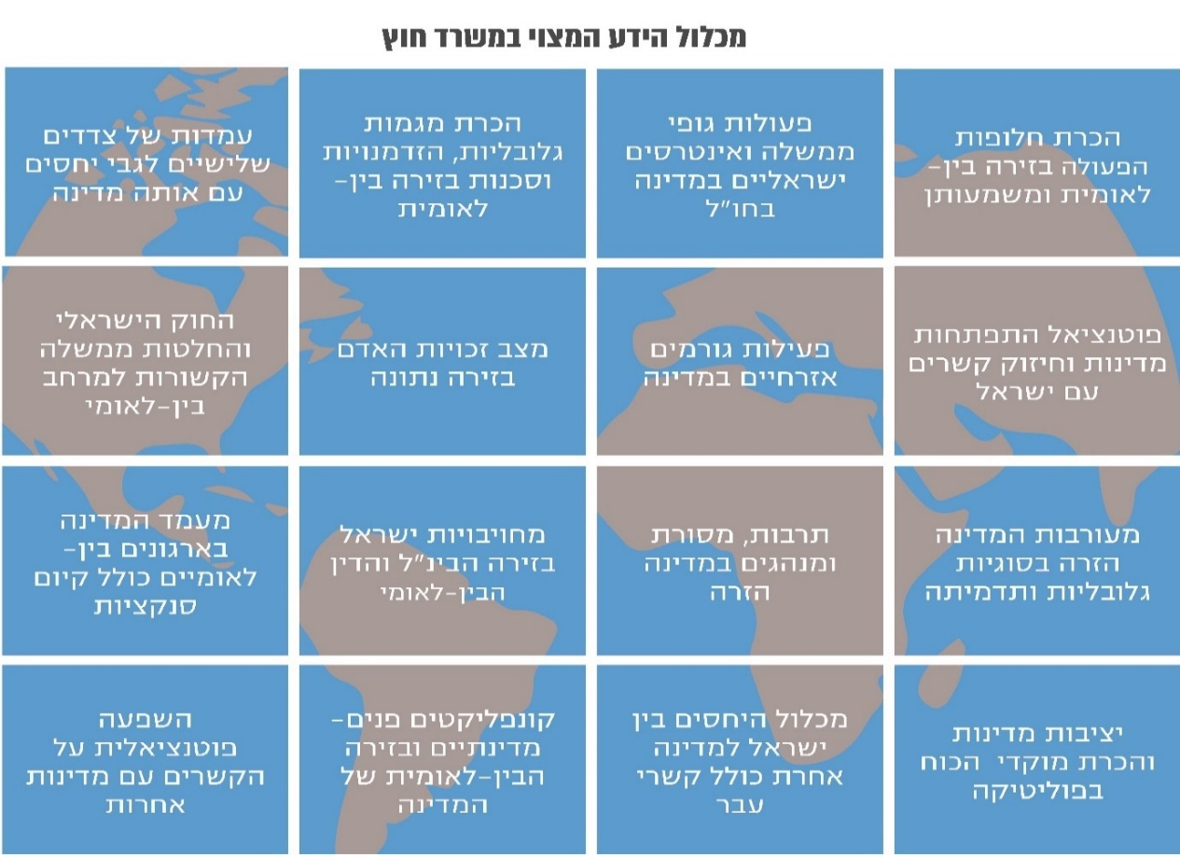
מנתוני משרד החוץ וספרות מקצועית בעיבוד משרד מבקר המדינה.

מתרשים 10 עולה שלמשרד החוץ תרומה מקצועית פוטנציאלית לפעילות הממשלתית בזירה הבין-לאומית, זאת תוך הישענות על ניסיונו, על הבסיס המקצועי של עובדיו, על פריסתו ברחבי העולם ועל מעורבותו בארגונים בין-לאומיים. פעילות של משרד מרכזי, הנוגע במכלול הפעולות הממשלתיות ברחבי העולם, יוצרת בסיס ידע רחב ומבט כולל ומקיף, והיא עשויה להניח תשתית סדורה לעבודה של נציגי המדינה השונים בהיבטים רבים, לסייע לפעולות הממשלתיות בזירה הבין-לאומית ולתמוך בהן. כל זאת במיוחד על רקע מערך הקשרים שנרקם עם גורמי שלטון וראשי מגזרים כמו גם עם ארגונים בין-לאומיים, הבנת קשרי הגומלין בין מדינות בזירה הבין-לאומית, וצבירת ניסיון רב שנים בניתוח השלכות, תהליכים ומגמות במדינות שבהן נעשית פעילות בין-לאומית.

- פוטנציאל תרומת משרד החוץ לפעילות גורם ממשלתי בזירה הבין-לאומית: להלן פירוט ארבעה אופני פעולה של משרד החוץ שבאמצעותם הוא יכול לתמוך בפעולות גוף ממשלתי בחו"ל ואף לטייבן. אופני פעולה אלה עשויים להעניק למערך החוץ תמונת מצב כוללת של הזירה הגלובלית בראייה רחבה של שינויים, התפתחויות וניצול הזדמנויות לצד היכולת להתריע בפני מגמות העלולות לפגוע בפעולת המדינה בזירה הבין-לאומית, או לדרבן פעולה ממשלתית במקום שבו משרד החוץ ונציגויותיו מזהים חולשה או חסר:
- הכנה לקראת פעילות בזירה הבין-לאומית, לדוגמה העברת תכנים רלוונטיים לקראת פגישות של ראש הממשלה וגורמי ממשלה אחרים בחו"ל, סימון "גורמי מפתח" שרצוי לפתח עימם קשרים, מתן מידע על פעילויות משרד החוץ ומשרדי ממשלה אחרים במדינות שונות, עדכון לגבי רגישויות מדיניות, דיפלומטיות ואחרות במדינות השונות וכדומה;
- סיוע במהלך פעילות בזירה הבין-לאומית, לדוגמה סיוע בהיכרות גורמי מפתח ויצירת קשרים עימם, העברת מידע על אודות אופי התנהלות המדינות בזירה הבין-לאומית, עדכון בדבר רגישויות שונות, למשל חברתיות, תרבותיות או אחרות, ונושאים נוספים שיש לתת עליהם את הדעת במהלך הפעילות כמו השפעות הפעילות הדיפלומטית על מדינות אחרות ועוד;
- תהליכי מעקב, ניטור ושימור (Follow Up), לדוגמה קידום הסכמות שסוכמו על ידי נציגי מערך החוץ עם עמיתיהם בחו"ל, עיגונן ומעקב אחר יישומן ואחר תהליכי הפקת לקחים;
- מינוף, שימוש בתוצרי הפעולה הממשלתית והשפעותיה לטובת קידום אינטרסים נוספים של הממשלה.
אופני הפעולה האלה עשויים לתרום לטיוב הפעילות של מערך החוץ בכמה מעגלי פעילות, כפי שמפורט בתרשים 11 שלהלן.

תרשים 11
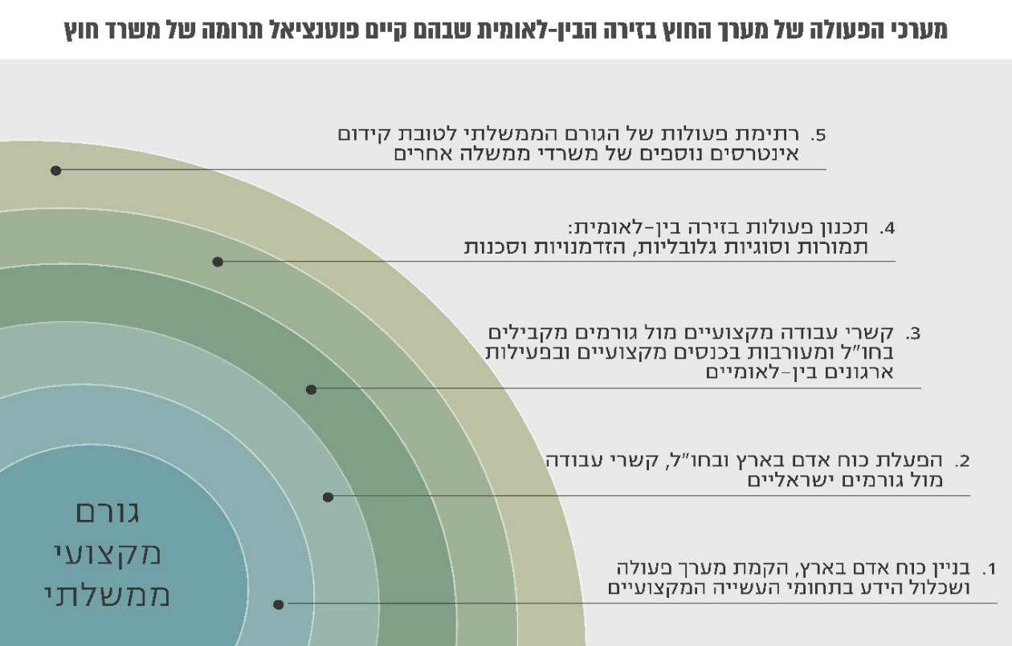

מנתוני משרד החוץ וספרות מקצועית, בעיבוד משרד מבקר המדינה.
* דוגמאות לפעולות הנזכרות בסעיף 5: חיזוק התעשייה הישראלית, ביסוס קשרים כלכליים ויצוא, חיזוק התדמית של ישראל כגורם חיובי, השפעה על דפוסי הצבעה במסגרות בין-לאומיות שונות, השפעה באמצעות עוצמות רכות.

מהאמור עולה כי למשרד החוץ פוטנציאל השפעה משמעותי לטיוב פעולות מערך החוץ, בשל פעילותו המתמשכת בזירה הבין-לאומית, צבירת ידע ייחודי וראייה גלובלית רחבה.

שיתופי פעולה בין גורמי הממשלה הפעילים בחו"ל למשרד החוץ
אחד המאפיינים של פעילות מדינות הוא ריבוי גורמי הממשלה הנדרשים לפעול יחד כדי לקדם את יעדי הממשלה, כשכל גורם פועל בהתאם לתחומי אחריותו וסמכותו והערך שהוא מוסיף לטיוב עבודת הממשלה ויעילותה. היעדר תיאום וסנכרון בין הגורמים עלול ליצור כפילויות בפעילות הממשלה, סתירות או חסר בטיפול בנושאים מסוימים, ואילו פעילות מתואמת ומסונכרנת יכולה להשיא את הישגי המדינה.
במדריך השיתוף הממשלתי: מודל לשיתופי פעולה בין משרדי הממשלה משנת 2013 (להלן - מדריך השיתוף הממשלתי), צוין כי נושא שיתוף הפעולה הבין-משרדי הוא אתגר גדול בעבודת הממשלה, שכן מרבית החלטות הממשלה הביצועיות מטילות אחריות ביצועית על יותר ממשרד אחד וחלק ניכר מהחסמים בביצוע נעוצים בקשיים לממש את השיתוף. בין החסמים ניתן להצביע על הקושי לעבוד יחד במערכות מורכבות, הרצון של כל גורם ממשלתי לשמר את האוטונומיה ואת העצמאות שלו, קושי בתיאום שגרה ונהלים ארגוניים והעובדה שלכל אחד מהגופים המשתפים פעולה יש מטרות ולחצים שונים הפוגעים במהלך. כדי שיתקיים שיתוף פעולה מיטבי שיוביל להשגת יעדי הממשלה באופן אפקטיבי, מדריך השיתוף הממשלתי מציג מודל להבניית שיתופי פעולה בין משרדי הממשלה.
במטרה לקדם פעילות בין-משרדית משותפת נדרש שהפעילות תתבצע תוך התחשבות בכמה קווים מנחים: הבטחה של תקשורת אפקטיבית ושיתוף במידע קיים אך גם במידע חדש שהגיע לאחד המשרדים הממשלתיים כולל קיום מסגרות שיח שוטף לגביו; הגדרת מטרה משותפת והבנה טובה של הגורמים המשפיעים על הפעילות; תכנון השותפות וניהולה באופן אפקטיבי באמצעות יצירת פרוטוקולים משותפים מוסכמים לטובת הפעילות; הגדרת גורמי מפתח בכל משרד וחיזוק תהליכי קבלת החלטות משותפים; הגדרה ברורה של סמכויות, תפקידים ואחריות של כל גורם שותף; הבטחה של מחויבות לתהליך בכל רמות מדרג הארגונים ומול הגורם שמנהל את התהליך המשותף; אמון הדדי (לדוגמה, לצורך שיתוף יכולות, מומחיות, חלוקת משאבים שווה בתהליך); טיפוח השותפות באמצעות יצירת תרבות של שותפות; הבטחת תהליכי בקרה והערכה של הפעילות ויכולת לבצע הערכה מחדש של הפעילות המשותפת.
בשנים האחרונות עלה הצורך בהגברת שיתוף הפעולה בין מערך החוץ למשרד החוץ בהחלטות ממשלה, במסקנות של צוותים מקצועיים וכן בעמדות מקצועיות של גורמים העוסקים בנושא כמפורט להלן:
- במסמך משותף של משרד האוצר ומשרד החוץ מינואר 2018 בנושא "איגום תקציבי המשרדים הפועלים בחו"ל", צוין הצורך בריכוז כמה תחומי פעילות תחת משרד החוץ, דבר שיוביל לראייה רחבה של כלל המשימות והקשרים עם מדינות מפתח. גם במסמך זה צוין שכדי ליהנות מהיתרונות שבריכוז פעולות הממשלה בחו"ל יש לבסס דפוס עבודה מסונכרן בין מערך החוץ ומשרד החוץ בכל הקשור לביצוע תוכניות עבודה בזירה הבין-לאומית. כך אפשר לקדם את יעדי הממשלה ולהגשימם.
- החלטת ממשלה 3400 מינואר 2018, שהוגשה לממשלה על ידי משרד האוצר במסגרת הצעת התקציב לשנת 2019, הגדירה את נושא תיאום העבודה בין משרדי הממשלה השונים ("כלל הפעילות הממשלתית"), מניעת כפילויות וייעול השימוש בתקציב פעולות משרדי הממשלה בעולם כיעדים מרכזיים של הפעילות הממשלתית בחו"ל. במסגרת זו נקבע, בין היתר, שיוקם צוות שיעסוק ב"גיבוש המלצה לאסטרטגיה אזורית לפעילות מדינת ישראל במדינות העולם... תיאום ותכלול כלל הפעילות הממשלתית בחו"ל, תוך שימת דגש על ייעול הקצאת משאבי המדינה".
- בתקנון שירות החוץ נקבע שראש נציגות נושא באחריות כוללת כלפי פעולותיה של מדינת ישראל וקשריה הרשמיים בארץ כהונתו. במסגרת זו הוא ממונה על צוות עובדי הנציגות וגם על שלוחות אחרות הפועלות מטעם משרדי ממשלה אחרים. על כן נחוץ להגדיר תחומי פעילות, לקבוע מי מטפל בנושאים השונים ומי מקיים קשרים מסוגים שונים. לפי התקנון, הגדרת תחומי האחריות וקביעת סדר העבודה ימנעו הזנחת נושאים וקשרים, מצד אחד, ויפחיתו את האפשרות ששניים יטפלו באותו נושא בו-זמנית, מצד אחר.
- מהחלטת ממשלה 4021 מיולי 2018 עולה כי הוחלט על הקמת ועדה בין-משרדית לקידום ותיאום הפעילות הישראלית בתחום הפיתוח הבין-לאומי, תוך גיבוש אסטרטגיה, קביעת סדרי עדיפויות ותיאום עבודת המטה הממשלתית.
- גורמי המקצוע במל"ל מסרו למשרד מבקר המדינה כי רצוי שתהיה הכוונה של פעילות גופי הממשלה ואין מקום להותיר את העניין לשיקול דעת פרטני של כל גוף ממשלתי. עוד ציינו שיש להיעזר בידע ובמומחיות של משרד החוץ ולבסס תרבות ארגונית המקדמת פעולה משותפת, כל זאת למען קידום האינטרסים הלאומיים.

מבדיקת משרד מבקר המדינה עולה כי למעט בתחום הפיתוח הבין-לאומי, החלטות הממשלה המפורטות מעלה בעניין תיאום העבודה בין משרדי הממשלה וגורמי הממשלה השונים טרם יושמו. כמו כן, נראה שכיום אין פעולה שיטתית ושוטפת לתיאום מכלול הפעולות והמשימות של מערך החוץ בחו"ל, כפי שהומלץ על ידי הגורמים השונים כמפורט לעיל. אף שקיימים הישגים רבים לעשייה הממשלתית בחו"ל, אי-יישום ההחלטות האמורות והיעדר מנגנוני תיאום עלולים לפגוע במישרין באפקטיביות של הפעילות הממשלתית בזירה הבין-לאומית.

תיאום הפעולות הממשלתיות בזירה הבין-לאומית
מהמידע שהוצג על ידי אנשי מקצוע במשרד החוץ עולה, שלא אחת, נציגי מערך החוץ בחו"ל פועלים לקידום אינטרסים שונים ובערוצים נפרדים, תוך קידום מדיניות חוץ עצמאית ולפי קווי פעולה שאינם מתואמים.
הבדיקה העלתה מקרים שבהם קיימות אי-הסכמות ומחלוקות בין משרד החוץ ובין גופי הממשלה השונים לגבי העובדות הנוגעות לפעילויות, מהלך הדברים, התועלת שבביצוע הפעולות ומידת שיתוף הפעולה בפעולות אלו. לצד זאת, נמסר על ידי גופי מערך החוץ ומשרד החוץ למשרד מבקר המדינה כי בחודשים האחרונים חל שיפור מסוים במקצת קשרי הגומלין המתקיימים בין משרד החוץ לגופים מסוימים במערך החוץ.
מבלי להכריע במחלוקות בין הגופים השונים באשר לדרך ההתנהלות והפעולות שנעשו, ובשאלה מיהו הגורם האחראי לחוסר שיתוף הפעולה בין הגופים - יודגש כי בעצם קיומן של מחלוקות מעין אלו אשר לעובדות הבסיסיות הנוגעות לנושא, יש כדי ללמד על חוסר תיאום, העדר שפה משותפת וחוסר אמון בין הגופים השונים שעלולים להביא לאיבוד תשומות מקצועיות חשובות של כל הצדדים. להלן איגום של עיקרי הטענות שהוצגו:
- גורמים במערך החוץ מקיימים לא אחת שיח עם גורמי ממשל בכירים במדינות אחרות, בנושאים שעליהם הם ממונים, בלי לעדכן את משרד החוץ בנושא ובלי לדעת אם יש אינטרסים מדיניים אחרים או אינטרסים של משרדי ממשלה אחרים הקשורים לשיח עם אותה מדינה ובלי להכיר את מדיניות הממשלה הקיימת באותו נושא. הדבר הגיע לכך שבמקרים מסוימים אנשי המקצוע במשרד החוץ אינם מיודעים על פגישות של בכירים במשרדי הממשלה עם מקביליהם בחו"ל או עם בכירים במשרדי החוץ במדינות זרות, והם אינם מוזמנים לפגישות אלה.
- גורמים במערך החוץ פועלים ישירות מול אנשי שטח מקומיים וללא תיאום עם משרד החוץ. כך הם מקדמים תוכניות ללא תיאום עם תוכניות אחרות של משרד החוץ באותן מדינות ובלי להסדיר את תחומי האחריות של כל אחד מהגופים בעת פעילותו בחו"ל.
- נציגי המדינה הפועלים בחו"ל מציגים עמדות שתוכנן אינו מתואם עם יתר נציגי מערך החוץ ועם משרד החוץ. לעיתים עמדות אלה אפילו סותרות את מדיניות הממשלה.
- נציגי מערך החוץ פועלים במדינות שונות ללא עדכון משרד החוץ וללא שימוש בידע ובקשרים של המשרד באותן מדינות. לדוגמה, נציגים המקיימים סמינרים, מעבירים תקציבים למיזמים ייעודיים ופועלים לצירוף ישראל לארגונים בין-לאומיים ולפורומים בין-לאומיים.
- נטען כי קיימות כפילויות וחוסר יעילות בעבודת משרדי הממשלה בחו"ל הפועלים באותו תחום בנפרד.
- לעיתים קיימים כפילות וחוסר תיאום בפעולות שנעשות מול הקהילות היהודיות המקומיות.
- משרד החוץ, שמנהל את הקשר של ישראל עם האו"ם, אינו מעודכן תמיד לגבי המידע שמועבר לאו"ם או לסוכנויותיו לגבי פעילות של גורמי ממשלה מול האו"ם. כתוצאה מכך נמנעת האפשרות להשתמש במידע זה לצורך קידום מעמדה המדיני של ישראל ולצורך מענה מיטבי לניירות עמדה והתבטאויות של גורמי או"ם.
- אירעו מקרים שבהם יוזמות לחתימה על הסכמים עם ארגונים בין-לאומיים קודמו על ידי נציגי מערך החוץ בלי שמשרד החוץ עודכן, בלי לקבל תשומות ממשרד החוץ ובלי שהסכמים אלה עברו בחינה של האגף המשפטי במשרד החוץ.
מצב הדברים המתואר לעיל עלול ליצור חסמים העשויים להשפיע על פעילות מיטבית של הממשלה בחו"ל או לעכבה:
  - קושי במיקוד פעולת מערך החוץ בזירה הבין-לאומית על בסיס קווי פעולה משותפים ואיגום משאבים.
  - פיצול אינטרסים של הממשלה מול מדינה מסוימת או מול ארגון בין-לאומי והתנהלות ביצועית נפרדת ולא מתואמת ביחס לאותו יעד ממשלתי.
  - חוסר תיאום בין פעילות גופי הממשלה במדינה בחו"ל או מול ארגון בין-לאומי.
  - קידום פעולות הממשלה בזירה הבין-לאומית על בסיס תמונת מצב מדינית חלקית ובלי להסתייע בתשומות המקצועיות הקיימות במשרד החוץ (לדוגמה, התמחות במשפט בין-לאומי).
  - למשרד החוץ חסר מידע חשוב על אודות הפעילות של מערך החוץ בחו"ל, מכיוון שהמשרד לא היה שותף בכל הפעילות שהתקיימו.
  - קושי במינוף של פעולות הממשלה בחו"ל לטובת "דיבידנד" מדיני וקושי בביצוע מהלכי מעקב, ניטור ושימור (Follow Up) לסוגיות שמקודמות בחו"ל על ידי גופי ממשלה שונים.
  - הפסקת פעולות שמשרד החוץ קידם בזירה הבין-לאומית, מכיוון שהן תלויות בשיתוף פעולה של משרדי ממשלה אחרים, דבר שעלול לפגוע באמינות מדינת ישראל.
יצוין כי גורמים ממשלתיים שונים מסרו למשרד מבקר המדינה כי למרות ניסיונותיהם ליצור שיתופי פעולה עם משרד החוץ במסגרת פעילותם בזירה הבין-לאומית, במקרים מסוימים הם נתקלו בקושי ובחסמים מטעם משרד החוץ, ולכן שיתופי הפעולה לא יצאו אל הפועל.
משרד החוץ מסר בתשובתו כי יש צורך לקבוע חובת תיאום והתייעצות של כל מערך החוץ של מדינת ישראל עם משרד החוץ באופן מסודר, עוד טרם ביצוע פעולות בחו״ל.
המל"ל מסר בתשובתו כי כדי לחזק את התיאום ואת שיתוף הפעולה בין גורמי הממשלה הפועלים בחו"ל משרד החוץ צריך למפות את כלל הגורמים הפעילים בזירה זו, ובמקרי מחלוקת לפנות למל"ל.
משרד האוצר מסר בתשובתו כי פעל כדי לקדם שיתופי פעולה בין-משרדיים. הוא הוסיף וציין שכדי להתוות מדיניות ממשלתית ארוכת-טווח באופן יעיל וליישמה יש לצמצם את מוקדי החיכוך בין המשרדים השונים הפועלים בזירה הבין-לאומית.
אף על פי ששיתוף פעולה ותיאום בין משרד החוץ למערך החוץ הכרחי לשיפור הפעולה הממשלתית בזירה הבין-לאומית, בפועל ממשלת ישראל מתקשה לקדם פעילות מתואמת מעין זו. במצב הנוכחי הפעילות הממשלתית עלולה לשקף אינטרסים של הגורם המוביל את הפעולה בלבד. מציאות זו אינה מקדמת באופן מיטבי את יעדי הממשלה ואת מדיניותה בזירה הבין-לאומית. כמו כן, הידע הנצבר בפעולות אלה והמידע לגביהן אינם זמינים לאנשי המקצוע במשרד החוץ ולא ניתן להיעזר בהם לטיוב פעולות ממשלתיות עתידיות. לפיכך דרוש שינוי שיבטיח בעתיד פעולה מתואמת ויעילה במערך החוץ של מדינת ישראל.
בהקשר זה ראוי גם לציין לחיוב מקרים שבהם היו שותפויות מוצלחות בין מערך החוץ למשרד החוץ, שותפויות שתרמו להצלחת הפעולה הספציפית ולקידום אינטרסים נוספים של מדינת ישראל. לדוגמה, בשנים 2018 - 2019 אנשי משרד החוץ פעלו בשמם של משרדי ממשלה שונים מול האו"ם ומול גורמים במדינה אסטרטגית שלגביה יש למשרד החוץ ידע ייחודי; מערך הסייבר שיתף את משרד החוץ בסוגיה רגישה במסגרת פורום בין-לאומי; המל"ל שיתף את משרד החוץ בטיפול בסוגיית האנטישמיות בעולם ובכמה סוגיות רגישות מול מדינה מסוימת שחשובה לישראל, זאת גם במסגרת פורום לגבי אזור גיאוגרפי מסוים; המשרד לירושלים ומורשת שיתף פעולה עם משרד החוץ בעניין תמיכה כספית שביקש משרד החוץ לטובת סיור בירושלים; שיתופי פעולה טובים מתקיימים בין האגף הקונסולרי שבמשרד החוץ ורשות האוכלוסין; מתקיים עדכון שוטף בנוגע לפעילות בזירה הבין-לאומית בין אגף קשרי תרבות ומדע במשרד החוץ והדרגים המקצועיים במשרד המדע והטכנולוגיה וכן במשרד החינוך. לדברי אנשי מקצוע במשרד החוץ, בתחום קשרי התרבות והמדע, יש תחושה של שותפות במטרה וביעדים, וחוות הדעת של משרד החוץ מקבלות ביטוי ממשי בפעילות השוטפת של משרדים אלה.

גיבוש גישה יוזמת (פרו-אקטיבית) לטיוב פעולת הממשלה בזירה הבין-לאומית
משרד מבקר המדינה בחן עם אנשי מקצוע שונים העוסקים בפעילויות החוץ של ישראל מהם לדעתם הדרכים והכלים להתמודדות עם החולשות התפקודיות הקיימות כיום בניהול מערך החוץ. ככלל הצביעו אנשי המקצוע על שלושה נדבכים הכרחיים לשיפור המצב הקיים:
- קביעת אסטרטגיה לאומית לפעילות הממשלה בזירה הבין-לאומית. אסטרטגיה זו תאפשר התווית מסלול מיטבי לשילוב יעיל ואפקטיבי של הממד המדיני-הבין-לאומי בפעולות הממשלה.
- בחינת מעמדו של משרד החוץ ותפקידיו, הסדרת גבולות הגזרה בין כלל הגופים הפועלים בזירה הבין-לאומית ובכלל זאת משרד החוץ והמל"ל וחלוקה ברורה של אחריות וסמכויות הגופים והארגונים השייכים למערך החוץ.
- קביעת גורם שתפקידו לתכלל את התיאום הבין-משרדי בדרגים שונים ולהסדירו תוך יצירת מערכת ברורה ושיטתית של עדכון הדדי.

גיבוש אסטרטגיה לפעולה בזירה הבין-לאומית
- הצורך באסטרטגיה לאומית ממשלתית: הפרקטיקה במדינות אחרות והספרות המקצועית תומכות בקביעת אסטרטגיה לפעולה ממשלתית המבוססת על קביעת סדרי עדיפויות ועל מיקוד נושאים. לדוגמה, במסמך האסטרטגיה המשותף למשרד החוץ האמריקאי ולסוכנות האמריקאית בתחום הפיתוח הבין-לאומי לשנים 2018 - 2022 ובוועדת הסיוע של ארגון OECD נכתב על הצורך האסטרטגי של הממשלה לקבוע סדרי עדיפות ולמקד את הפעולה הממשלתית בחו"ל לטובת פעילות אפקטיבית יותר. בנוסף, במאמר שפורסם בשנת 2015 תחת הכותרת "The Making of Foreign Policy: On paradigms and Grand Strategies", ציין המחבר שקביעת אסטרטגיה בחו"ל על בסיס עקרון תיעדוף פעילות היא כלי המסייע למקסם את האינטרסים של המדינה ביחסי חוץ ובזירה הבין-לאומית בטווח הארוך, מכיוון שעיקרון זה מאפשר בחינה מתמשכת ואיזון של הסיכונים, של העלויות ושל סיכויי ההצלחה של הפעילות הממשלתית בהתאם לתיעדוף.
אנשי מקצוע במשרד החוץ ובמל"ל מסרו למשרד מבקר המדינה כי המספר ההולך וגדל של נציגי מערך החוץ הפועלים בחו"ל ועימו הגדלת הפעילות בזירה הבין-לאומית מחייבים מיקוד של הפעולות הנעשות בחו"ל לפי מדינות ותחומים, בזיקה לתמורות ולשינויים בזירה הבין-לאומית ולאינטרסים של מדינת ישראל בחו"ל. מהלך זה יסייע לטיוב פעולות מערך החוץ בחו"ל, למקסום התועלת שמדינת ישראל יכולה להפיק מהם ולייעול משאבי המדינה המושקעים בחו"ל ולאיגומם.
גם ממשלת ישראל, משרד ראש הממשלה ומשרד האוצר מכירים בצורך לגבש אסטרטגיה לפעילות הממשלה בזירה הבין-לאומית. לדידם, העיקרון המרכזי העומד בבסיס אסטרטגיה זו הוא מיקוד פעילות הממשלה בחו"ל, כך שהאינטרסים המדיניים, הכלכליים והתדמיתיים של מדינת ישראל יבוטאו באופן הטוב ביותר.
- בינואר 2018, במסמך משותף של משרד האוצר ומשרד החוץ בנושא איגום תקציבי המשרדים הפועלים בחו"ל במשרד החוץ, צוין הצורך בגיבוש אסטרטגיה ממשלתית ובקביעת סדרי עדיפות לפעילות הממשלתית בראייה כוללת.
- בינואר 2018, בהחלטת ממשלה מספר 3400 "גיבוש אסטרטגיה אזורית לפעילות הממשלה בחו"ל", צוין כי יש לגבש המלצה לאסטרטגיה אזורית לפעילות מדינת ישראל במדינות העולם, זאת בהתאם לאשכולות מדינות שייקבעו, כדי לתמוך, בין היתר, במאמצי הממשלה להתכנס למסגרות תקציב וכדי להפחית את הגירעון.
- ביולי 2018, בהחלטת ממשלה 4021 "קידום הפעילות הישראלית בתחום הפיתוח הבין-לאומי", הנוגעת ליחסים עם מדינות מתפתחות, נקבע שמשרד ראש הממשלה יפעל בשיתוף עם 14 משרדי ממשלה וגורמים ממשלתיים ליצירת מיקוד של הפעילות הממשלתית בחו"ל. פעולה זו אמורה להניב רשימה מצומצמת של מדינות מתפתחות, והיא יוצרת סדרי עדיפות נושאיים וגיאוגרפיים, תוך זיהוי יעדים אסטרטגיים לפעילות בחו"ל, כל זאת כדי לממש באופן מרבי את הפוטנציאל הכלכלי ואת הפוטנציאל המדיני עבור מדינת ישראל. במטרה ליישם החלטה זו הוקמה ועדה בין-משרדית המקיימת עבודת מטה סדורה בהובלת משרד ראש הממשלה, ובין היתר היא פעלה להגדיר את יעדי הממשלה בתחום, למקד את הפעילות הממשלתית הרלוונטית ולכתוב את מתודולוגיית העבודה הבין-משרדית בתחום זה. ועדה זו טרם סיימה את מלאכתה.
למרות ההכרה בצורך לגבש אסטרטגיה כדי למקד את פעילות הממשלה בזירה הבין-לאומית, גורמי המקצוע במשרד החוץ מסרו כי בפועל כמעט לא מתקיים דיון סדור וממוסד בנושאים הבאים: יעדי ממשלת ישראל בחו"ל, האופי הרצוי של מיקוד הפעילות בנושאים רלוונטיים, ומהי המתודולוגיה הרצויה שתאפשר פעילות מיטבית עבור האינטרסים של המדינה תוך איגום משאבים באופן יעיל. לטענת בכירים בהווה ובעבר במשרד החוץ, לא פעם משרדי ממשלה פועלים ברובד שיש לו השפעה על היחסים של ישראל עם מדינות או עם ארגונים בין-לאומיים ברמה אסטרטגית בלי שהדבר מלווה בדיון מקדים ומקצועי בממשלה. לפעילויות אלה עלולות להיות השפעות שאינן רצויות כמו פגיעה בפעילויות אחרות של הממשלה מול אותן מדינות או סתירת מחויבויות אחרות של ישראל בזירה הבין-לאומית.
בנוסף, טענו אנשי המקצוע במשרד החוץ כי מציאות זו מביאה לאובדן מסוים ביכולת הממשלה לבצע "תמרון מדיני" ביעילות ולפתור סוגיות שבמחלוקת מול מדינות (לדוגמה על ידי היעזרות באינטרסים אחרים של ישראל) בהעדר ראייה של כלל האינטרסים של מדינת ישראל בזירת פעולה מסוימת במישור הבין-לאומי.
החלטות הממשלה, העמדות של אנשי המקצוע במל"ל ובמשרדי החוץ, ראש הממשלה והאוצר והתפיסה הרווחת בספרות המקצועית במדינות רבות בעולם מבטאות את הצורך לגבש אסטרטגיה לפעילות ממשלתית בחו"ל, שתסייע למקד את הפעילות ולתעדף אותה לפי מדינות ולפי תחומים. כך אפשר לממש באופן טוב יותר יעדים מוגדרים בזירה הבין-לאומית תוך ייעול השימוש במשאבי המדינה.
עם זאת, החלטת ממשלה 3400 "גיבוש אסטרטגיה אזורית לפעילות הממשלה בחו"ל" טרם יושמה, ולא ניתן מענה לצורך שהועלה על ידי משרד האוצר ומשרד ראש הממשלה בדבר הקמת ועדה שתדון בנושא זה. הואיל וכך טרם גובשה אסטרטגיה מפורטת לפעולה הממשלתית בזירה הבין-לאומית, דבר המקשה על גזירת מטרות ויעדים עדכניים ורלוונטיים, כחלק מתפיסה כוללת וסדורה, אשר עלול לפגוע באפקטיביות של פעילות מערך החוץ בחו"ל.
בהקשר זה יש לציין לחיוב את האגף למדיניות חוץ ואת אגף מזה"ת, אפריקה וקש"ם במל"ל שלאחרונה הרחיבו את תחומי פעילות עבודת המטה שלהם בזירה הבין-לאומית באמצעות כינוס עיתי של פורומים מקצועיים הממוקדים בתחום מוגדר או בסוגיה מסוימת בזירה הבין-לאומית ושאליהם מוזמנים נציגים של משרדי הממשלה ובראשם נציגי משרד החוץ.
- הערכת המצב הלאומית של המל"ל: חוק המל"ל קובע כי על המל"ל להכין ולהגיש לוועדת השרים לענייני ביטחון לאומי, אחת לשנה לפחות, הערכה שנתית ורב-שנתית של המצב המדיני-ביטחוני. מסמך הערכת המצב השנתית של המל"ל לשנים 2019 ו-2020 כולל את יעדי-העל של מדיניות ישראל, ובכלל זאת יעדים הנוגעים לזירה הבין-לאומית. המסמך מציג המלצות לכיווני פעולה ליישום היעדים. אלו מתבססים על דירקטיבת ראש הממשלה שאותה הוא מציג במסגרת דיונים ופגישות. ראש המל"ל הציג את עיקרי הערכת המצב בקבינט ובפורומים שונים. כמו כן הערכת המצב הופצה לכל שרי הקבינט ולגופים רלוונטיים נוספים, כדי להבהיר את האתגרים, ההזדמנויות והמדיניות המומלצת לדרג המדיני.
לפי אנשי המקצוע במל"ל, אף על פי שהערכת המצב צריכה לקבל ביטוי בפעולה של שאר גופי הממשלה, בפועל אין עיגון רשמי המסדיר את אופן הפעולה של משרדי הממשלה וגורמי הממשלה מול המל"ל, ואין כיום הגדרה ברורה או דרך פעולה מוסדרת המחייבות את משרדי הממשלה למקד את הפעילות שלהם בהתאם לתיעדוף שמציע המל"ל בזירה הבין-לאומית ולפעול בהלימה ליעדים שעליהם ממליץ המל"ל. כיום המל"ל מסתמך על רצונם הטוב של משרדי ממשלה וגורמי ממשלה השונים לפעול בהתאם לכיווני הפעולה שהמליץ.
- הדיריקטיבה המדינית של ראש הממשלה: לצד מסמך הערכת המצב השנתית של המל"ל, חלק ממיקוד הפעולה בזירה הבין-לאומית מתגבש ומשתנה במהלך שנת העבודה, בהתאם להתפתחויות ולהזדמנויות שנוצרות בזירה זו. במקרים אלה המל"ל פועל כשלוחו של ראש הממשלה ומעביר באופן עיתי הנחיות אל משרדי הממשלה למיקוד פעולה נוסף או שונה בזירה הבין-לאומית. מקצת ההנחיות מועברות כהנחיה בכתב (דירקטיבה) של ראש הממשלה ומקצתן עולות במסגרת הפורומים העיתיים שהמל"ל מכנס בסוגיה מסוימת.
בתשובתו מסר המל"ל כי ממשלת ישראל גיבשה את מרכיבי ה"עוצמה המדינית" בהקשר למדיניות החוץ של ישראל לשם השגת אינטרסים לאומיים של ישראל, והם הוצגו בפני כלל הגורמים הרלוונטיים. היעדים האסטרטגיים ברמה הלאומית מגובשים במעורבות המל"ל וגורמים נוספים, לרבות משרד החוץ, מאושרים על ידי הדרג המדיני ומופצים כהנחיות (דיריקטיבות) לכל גופי הביצוע כדבר שבשגרה.
אנשי המקצוע במל"ל מסרו, שאף על פי שהמל"ל מעביר באופן עיתי לשאר משרדי הממשלה וגורמי הממשלה את תיעדוף הפעולה הנחוץ ביחס למדינה או בעניין סוגיה מסוימת, לפי הנחיית ראש הממשלה, בפועל לא פעם גופים פועלים בחו"ל בהתאם לתפיסת האינטרסים שלהם תוך גיבוש פעולה פרטנית ויש קושי להביא לידי כך שהנחיות ראש הממשלה או ראש המל"ל לפעילות בחו"ל יוטמעו בפעילות של מערך החוץ. מציאות זו מקשה על היכולת לרכז מאמץ מול מדינות או בנושאים שראש הממשלה או ראש המל"ל תיעדפו.
אם כן, כדי לבסס את היכולת של הממשלה לפעול על יסוד אסטרטגיה בזירה הבין-לאומית ולקדם פעילות ממשלתית בכיוונים משותפים, נדרש להגדיר באופן ברור את סמכויות המל"ל ומשרד החוץ ביחס לשאר גופי הממשלה בנוגע לקביעת אסטרטגיה ותיעדוף הפעולה הממשלתית בזירה הבין-לאומית.

מערך החוץ ומשרד החוץ - גבולות גזרה
השגת פרקטיקה מוצלחת בתחומים שבהם קיימת פעילות של גורמי ממשלה רבים נשענת, בין היתר, על הבהרת תחומי האחריות והסמכות של כל גוף ותחימתם.
בדוח משרד מבקר המדינה בנושא "הטיפול במחלוקות בין משרדיות מתמשכות" צוין כי במערכת מורכבת ומסועפת טבעי שיש תחומי השקה רבים בין משרדים ייעודיים ולעיתים אף תחומים המשותפים לטיפולם של שני משרדים או יותר. על כן אי-אפשר למנוע לחלוטין את היווצרותן של מחלוקות. בה בעת יש לקדם צעדים יזומים שיגדירו כראוי את תחומי הסמכות ואת האחריות של כל אחד מהגופים. יש לעשות זאת באמצעות חיזוק והסדרה של פעולות התיאום הבין-משרדי ובמקרה הצורך באמצעות התאמות בחקיקה.
הועלה כי כיום אין חלוקה ברורה של סמכויות ותחומי פעולה בין משרד החוץ לשאר משרדי הממשלה והגורמים הממשלתיים השונים.
במסמך של משרד החוץ משנת 2006 עלה כי היעדר הגדרה ברורה וחלוקת סמכויות מסודרת יוצרים חוסר תיאום ופוגעים בעבודת הנציגויות הישראליות בחו"ל, עד כדי פגיעה ביחסי החוץ של מדינת ישראל במקרים מסוימים.
בחוקים שונים הוקנו כמה סמכויות ספציפיות למשרד החוץ, להלן פירוט הסמכויות העיקריות:
- בכמה חוקים נאסר פרסום מידע מסוים הנוגע ליחסי החוץ של ישראל, בין היתר אם לדעת ראש הממשלה או שר החוץ פרסומו עלול לפגוע ביחסים אלה. לדוגמה, בפסק דין של בית המשפט המחוזי בירושלים שבו נדונה בקשת מסירת מידע לפי חוק חופש המידע, התשנ"ח-1998 בנוגע למגעים ולהסכמים עם מדינה באפריקה המשפיעים על מבקשי מקלט מאותה מדינה, נתן בית המשפט משקל מכריע לשיקולי קשרי החוץ נגד הפרסום, טיעונים שלדברי בית המשפט "עומדים בליבת שיקול הדעת המקצועי בתחום יחסי החוץ";
- בנושא גילוי מידע מוגן לפי חוק הגנת הפרטיות, התשמ"א-1981 נקבע שהחלטות בעניין זה, ככל שהן עלולות לפגוע ביחסי החוץ של ישראל, יתקבלו לכל הפחות בתיאום עם אנשי המקצוע במשרד החוץ ובהתייעצות עימם;
- לשר החוץ יש סמכות לחתום על הסכמים ועל אמנות בין-לאומיות;
- שר החוץ חבר בוועדת השרים לענייני ביטחון לאומי;
- לשר החוץ הוקנו מקצת הסמכויות של שר הפנים לפי חוק הדרכונים, התשי"ב-1952 ולפי חוק השבות, התש"י-1950;
- לפי חוק הפיקוח על הייצוא הביטחוני, התשס"ז-2007 חלה חובת תיאום של משרד הביטחון כרשות המוסמכת עם משרד החוץ בכל הנוגע לקבלת החלטות על הענקת רישיונות יצוא על פי החוק.
קיומן של סמכויות פרטניות שעוגנו בדברי חקיקה שונים אינו מייתר את הצורך בהסדרה ובהגדרה ברורה וכוללת של מעמדו, של תפקידו ושל סמכויותיו של משרד החוץ בכל הקשור בגיבוש, בניהול ובביצוע יחסי החוץ של ישראל. הצורך בכך מקבל משנה תוקף במציאות שבה משרדי ממשלה וגופים ממשלתיים רבים פועלים גם הם בזירה הבין-לאומית, בין היתר, מכוח הסמכויות הכלליות של הממשלה. הסדרה כאמור ראוי כי תתייחס גם לסמכויות הגורמים הממשלתיים האחרים הפועלים בזירה הבין-לאומית.
בבחינת דברי חקיקה בעולם בנושא הסדרת מעמד משרד החוץ, נמצא כי בכמה מדינות (ארצות הברית, גרמניה, נורווגיה, שוויץ, קנדה, דנמרק, בלגיה, שוודיה, רוסיה, פורטוגל, סלובניה ומקסיקו) משרד החוץ הוא האחראי על ייצוג האינטרסים של המדינה ועל קידומם ועל ניהול היחסים עם ממשלות זרות ועם ארגונים בין-לאומיים. במקצת המדינות האלה (לדוגמה, בפורטוגל ובסלובניה) משרד החוץ הוא מי שנושא באחריות לגיבוש מדיניות החוץ ועיצובה, והוא אף היועץ לענייני חוץ לראש המדינה. בחלק מהחוקים במדינות אלה יש חובה להתייעץ עם משרד החוץ ולעדכנו בכלל ההיבטים הנוגעים לגיבוש מדיניות החוץ ויישומה.
לדעת משרד מבקר המדינה, מציאות שבה הממשלה לא הגדירה לאף גורם ממשלתי תחומי אחריות וסמכויות ברורים בתחום גיבוש יחסי החוץ של ישראל, ניהולם וביצועם, עלולה לפגוע ביעילות עבודת הממשלה בזירה הבין-לאומית.
נוכח זאת, מוצע כי הממשלה תשקול להסדיר את גבולות הפעילות של משרד החוץ, של המל"ל ושל שאר משרדי הממשלה והגופים הממשלתיים הפועלים גם בחו"ל.

גורם מתכלל לפעולת הממשלה בזירה הבין-לאומית
במצב הדברים הקיים לעניין תיאום פעילות מערך החוץ בזירה הבין-לאומית, גורם מתכלל יתרום לסינכרון הפעולה הממשלתית, יוודא שאין סתירה או חפיפה בין פעולות ואינטרסים של משרדי ממשלה, יעצים את היחסים בין מדינת ישראל למדינות העולם ולארגונים בין-לאומיים וישפרם, יתמודד ביעילות עם מחלוקות בין משרדי ממשלה וגורמי ממשלה הפועלים בחו"ל ויוכל לזהות במהירות ובזמן אמת התפתחויות מעניינות ומגמות חדשות בזירה הגלובלית. בנוסף, גורם מתכלל יוכל לוודא כי מכלול פעולות הממשלה מתבצע בזיקה לתיעדוף האסטרטגי שעליו הוחלט.
בספרות המקצועית נמצא שקביעת גורם מתכלל לתחום מסוים היא פעולה חיונית לעבודה של כמה גורמי ממשלה ולשיח משותף שלהם תוך גיבוש מטרות משותפות ועל בסיס מבט מקצועי רחב יותר. גורם מתכלל תורם לתהליך קבלת ההחלטות ומבטיח שההחלטות מתקבלות ברובד הנכון של מקבלי ההחלטות שלפניו תובאנה כלל החלופות, ובכך גם מתחזק מרכיב "הנשיאה באחריות" של הממשלה כלפי הציבור. גורם מתכלל יוכל לסייע גם ב"גיבוש הסכמות ולהכריע במחלוקות".
מרכיב נוסף וחשוב בהיבט התכלול, המסייע להגברת שיתוף הפעולה בין משרדי ממשלה, הוא נושא המידע. בספרות המקצועית מודגשת החשיבות שהחלטות בנושא כיווני פעולה בסוגיות המשותפות לכמה גופים ממשלתיים ומדינתיים תתבססנה על מכלול המידע הקיים. גורם מתכלל, הפועל על סמך מכלול הידע הקיים, מסייע לתהליך קבלת החלטות, שכן הוא רואה את התמונה הכוללת הרחבה. בנוסף, פעולה על בסיס מידע נחשבת למרכיב "בעל ערך רב הן ביצירת תכנון אינטגרטיבי והן ביכולת בקרה והערכת התכנית הממשלתית", דבר המאפשר למידה מתמדת, גיבוש דרכי פעולה חדשות וסנכרון בין כלל היחידות הפועלות. האחריות על העברת מידע נמצאת אצל הגורם המוביל את התהליך כמו גם על כל אחד ממשרדי הממשלה השותפים לפעילות. בנוסף, המידע מאפשר גם לבחון מחדש את סדרי העדיפויות של הפעילויות וכיצד ניתן לשפרן לצד זיהוי מגמות ותמורות רלוונטיות.
גם פעולת גורם מתכלל בזירה הבין-לאומית נשענת על מגוון מקורות ועל מכלול הידע שנצבר במהלך הפעילות של כלל משרדי הממשלה והגורמים הממשלתיים בזירה הבין-לאומית. המידע הקיים במקורות אלה עשוי לשמש את הגורם המתכלל בעת בניית תמונת מצב כוללת ורחבה של פעילות הממשלה בזירה הבין-לאומית. על כן גורם מתכלל של יחסי החוץ נדרש להכיר היבטים, סוגיות ונושאים מגוונים, וביניהם: היבטים של משפט בין-לאומי וסוגיות גלובליות המצויות בתהליכי הסדרה; סוגיות חוצות-ממשלה בישראל ופרויקטים לפעולה משותפת שרצוי לפעול בהם תוך איגום משאבים; נושאים שעניינם קשרי עבר; הסכמות ומחלוקות מול מדינה ו/או גופי המקצוע שלה או היבטים שונים של יחסים עם ארגונים בין-לאומיים; הבנת הסכנות הקיימות באזורים מסוימים; זיהוי מגמות חדשות בזירה הבין-לאומית או היכרות עם שטחים שבהם הפעולה הממשלתית חסרה או שאינה ממצה את מלוא הפוטנציאל עבור מדינת ישראל; וכמו כן הכרת החלופות לפעולה הממשלתית בזירה הבין-לאומית כדי שיהיה אפשר להתוות קווי פעולה מוסכמים ומתואמים.
הצורך בקביעת גורם מתכלל לפעילות הממשלתית בזירה הבין-לאומית בכלל ותחום פעולה ספציפי בפרט הועלה גם על ידי הממשלה ומשרדיה ועל ידי גופים ואנשי מקצוע שונים, כפי שמפורט להלן:
- בשיח בין משרד האוצר למשרד החוץ בנושא סיכומי התקציב של משרד החוץ בשנים האחרונות שב ועלה הצורך לתכלל את עבודת הממשלה בזירה הבין-לאומית, לדוגמה במהלך העבודה על הסיכום התקציבי בין משרד החוץ למשרד האוצר לשנים 2017 - 2018 מחודש דצמבר 2016 הועלה הצורך במינוי ועדת מנכ"לים שתבחן את תכלול עבודת הממשלה בחו"ל.
- בשנים 2014 - 2017 התקבלו כמה החלטות ממשלה המבטאות את מדיניות הממשלה לפעולה בזירה הבין-לאומית ביבשת אפריקה, במדינות אמריקה הלטינית ובמדינות: סין, הודו, ויפן ושמימושן הוטל על 5 - 12 משרדי ממשלה. בכל אחת מהחלטות אלו נאמר כי ימונה גורם מתכלל שילווה את יישום ההחלטה, שיפעל לתיאום מתמשך של פעילות משרדים ושיעקוב אחר התקדמות העקרונות שפורטו בכל החלטה.
- בהחלטת ממשלה 3400 משנת 2018 בנושא "גיבוש אסטרטגיה אזורית לפעילות הממשלה בחו"ל" צוין שאחד מתפקידי הצוות הבין-המשרדי שיוקם לצורך תיאום כלל הפעילות הממשלתית בחו"ל ותכלולן הוא הדגשת ייעול הקצאת משאבי המדינה.
- בנושא ההשקעה של ממשלת ישראל בתחום של סיוע למדינות מתפתחות (פיתוח בין-לאומי), אחת ההמלצות העיקריות היא הצורך ב"כינון גורם ממשלתי מתכלל שיהיה אמון על התווית, עדכון, יישום והערכת המדיניות... גורם זה אף יאפשר קיומה של כתובת ממשלתית אחת שיהיה לה מבט-על" (ההדגשה במקור). ואכן, גם בהחלטת הממשלה שעוסקת בקידום הפעילות הישראלית בתחום הפיתוח הבין-לאומי מיולי 2018 הועלה הצורך בדבר תיאום עבודת המטה הממשלתית לפיתוח בחו"ל, כדי לממש באופן מרבי את הפוטנציאל המדיני ואת הפוטנציאל הכלכלי הטמון בתחום זה למדינת ישראל. בהחלטה זו נקבע שתוקם ועדה בין-משרדית לקידום הפעילות הישראלית בזירה הבין-לאומית ולתיאומה ומטרתה ליצור "מנגנון ליצירת שיתופי הפעולה הרצויים בין משרדי הממשלה ובין הממשלה לבין גופים חוץ ממשלתיים" כדי להביא ל"מינוף היתרונות היחסיים של ישראל".
גורמי המקצוע במשרד החוץ מסרו למשרד מבקר המדינה כי יש קושי בתכלול הפעילות הממשלתית שמתבטא, בין היתר, בהיעדר עדכון שוטף בנוגע למקומו של השיקול המדיני בפעילות משרדי הממשלה הפועלים בזירה הבין-לאומית ולא ידועה המתודולוגיה לשקילת השיקול המדיני על ידי גופי הממשלה.
גם אנשי מקצוע במל"ל מסרו כי יכולת התכלול של פעולת הממשלה בחו"ל אינה מיטבית. אומנם גופי ממשלה אחרים מעדכנים את המל"ל או מתייעצים עימו ועם משרדי ממשלה אחרים, אך הדבר נעשה ללא מנגנון סדור, נוהל ברור או פרקטיקה קבועה ושוטפת. זאת ועוד, בעדכונים אלה אין מעלים בפני המל"ל באופן סדור מחלוקות בין-משרדיות בנושאי מדיניות חוץ. התוצאה של התנהלות זו מתבטאת בקושי לרכז מאמץ מול מדינות חשובות בזירה הבין-לאומית ובקושי לטפל בסוגיות חשובות מאוד למדינת ישראל. גם אנשי המקצוע במשרד ראש הממשלה ציינו כי גם בתחום הפיתוח הבין-לאומי אין תכלול מספק של התחום המדיני ויש קושי לגבש את השיקול המדיני במסגרת קביעת סדרי העדיפות לפעולה הממשלתית בזירה הבין-לאומית.
משרד החוץ מסר בתשובתו כי הוא מסייע למל"ל בנושאי ביטחון לאומי ונוהג לשתף את המל"ל בידע המקצועי שנצבר אצלו באמצעות העברת תוצרים מקצועיים שונים, דיווחים של שגרירויות וניירות עמדה מקצועיים של מטה משרד החוץ. עוד מסר משרד החוץ, כי הוא בעל היכולות לבחון את תוכניות העבודה של גופי ממשלה אחרים, ובין היתר לבדוק אם הן עולות בקנה אחד עם האסטרטגיה הממשלתית הכוללת בתחום יחסי החוץ, זאת מכיוון שהוא הגוף הממשלתי היחידי שהפעילות בחו"ל היא ליבת עיסוקו, והוא מכיר את מכלול הקשרים שבין ישראל למדינות בעולם.
נראה כי השינויים והתפתחויות המהירים במפות האינטרסים העולמיים מחייבים כי יתקיימו תהליכים סדורים של תכלול הפעולה של כלל גופי הממשלה הפועלים בחו"ל לצורך יצירת תמונת מצב כוללת ורחבה ותוך מיצוי מלוא הידע הקיים על ההתפתחויות בזירה נתונה, בזירה רחבה יותר (ביחסים המולטילטרליים ובארגונים בין-לאומיים) וברובד הגלובלי.
נוכח האמור לעיל, נדרש כי ממשלת ישראל תפעל ליישום החלטותיה ובכלל זאת תגדיר גורם מתכלל לפעולה הממשלתית בזירה הבין-לאומית, כפי שהדבר החל 'לקרום עור וגידים' במשרד ראש הממשלה בתחום הפיתוח הבין-לאומי. קביעת גורם מתכלל עשויה לטייב את היכולת להתוות קווי פעולה משותפים ומחייבים לכלל מערך החוץ, וכנגזרת מכך תתגבש מסגרת עבודה סדורה שבה יובאו לדיון מחלוקות בין-משרדיות בנושאים בין-לאומיים. זאת ועוד, הממשלה צריכה לתת דעתה לתפקידיו וליכולותיו של כל גורם ממשלתי להשיא את התועלת המצרפית המדינתית מפעולה זו.

גיבוש תקציב משרד החוץ לשנת 2019 והשלכותיו

תקציב המדינה
תקציב המדינה הוא הכלי העיקרי שבאמצעותו מיושמת המדיניות הכלכלית של הממשלה. התקציב אמור להיות הביטוי הכספי של תוכנית עבודה שנתית או רב-שנתית של הממשלה ולשקף את יעדי הממשלה ואת סדר העדיפויות שלה בחלוקת המשאבים העומדים לרשותה.
בחוק יסוד: משק המדינה נקבע כי תקציב המדינה ייקבע בחוק. תהליך גיבוש תקציב המדינה כולל את הפעולות הבאות: הערכת הגידול בהתחייבות הממשלה; קביעת תחזית הצמיחה ואומדן הכנסות המדינה לשנה העוקבת; חישוב מגבלת ההוצאה ותקרת הגירעון; קבלת החלטות מדיניות על ידי ראש הממשלה ושר האוצר; אישור התקציב על ידי הממשלה; קבלת החלטות שונות הנלוות להצעת התקציב על ידי הממשלה וביניהן החלטות על שינויים מבניים ועל צעדי התאמה לתקציב המוצע; גיבוש תקציב מפורט לכל משרד ממשלתי; הגשת הצעת חוק התקציב והמדיניות הכלכלית לכנסת; דיון בנושא התקציב ואישורו בוועדת הכספים של הכנסת; אישור התקציב במליאת הכנסת; ביצוע שינויי החקיקה הנדרשים במסגרת המדיניות הכלכלית במליאת הכנסת.
תקציב המדינה מחולק לארבע רמות פירוט המאושרות על ידי הכנסת או שר האוצר, כפי שמתואר בתרשים 12 שלהלן.

תרשים 12
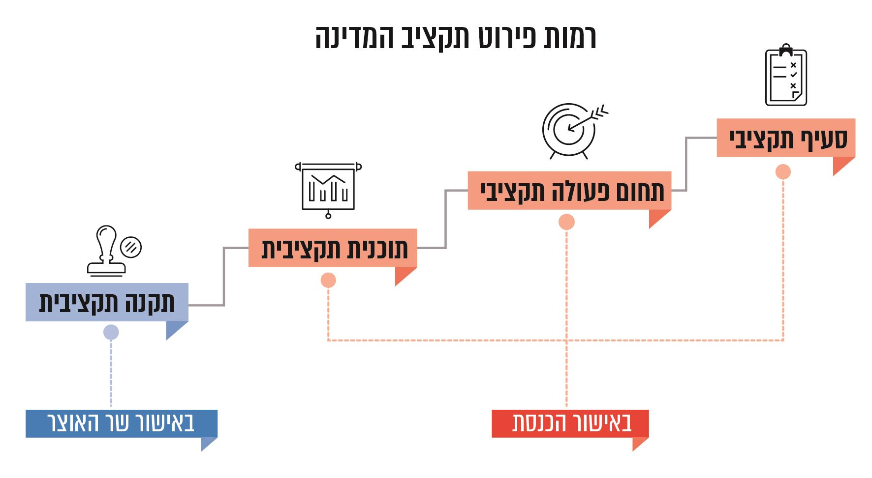

"סעיף תקציבי" הוא הרמה הכללית ביותר, והוא מייצג את סך התקציב של משרד ממשלתי מסוים. כפי שעולה מתרשים 12, הסעיף התקציבי, תחומי הפעולה בכל סעיף תקציבי וכן התוכניות השונות הכלולות בתחומי הפעולה השונים מאושרים על ידי הכנסת, ואילו התקנה התקציבית מותקנת על ידי שר האוצר. הסטת תקציב בין הפריטים השונים בתוך התקנה התקציבית נעשית על ידי המשרד המבצע ועל פי שיקול דעתו.
אגף התקציבים במשרד האוצר (להלן - אגף התקציבים או אג"ת) הוא יחידת המטה לניהול המדיניות הכלכלית-התקציבית של הממשלה. מתפקידיו העיקריים: גיבוש הצעת תקציב המדינה לשם הבאתה לאישור הממשלה; הכנת הצעת חוק התקציב, המבוססת על הצעת התקציב שאישרה הממשלה, לצורך הגשתה לאישור הכנסת; מעקב אחר ביצוע התקציב וטיפול בשינויים הנדרשים בו במהלך שנת הכספים.

תקציב משרד החוץ - נתוני יסוד
בתרשים 13 שלהלן מוצגים נתוני התקציב המקורי של משרד החוץ לשנים 2015 - 2019 (הוצאה נטו), כפי שאושרו בחוק התקציב השנתי הרלוונטי לאותה השנה, ללא תוספות תקציביות חד-פעמיות - אם התקבלו כאלה - שאינן חלק מבסיס התקציב, וללא שינויים תקציביים שחלו במהלך שנת הכספים (להלן - התקציב המקורי או מקורי).

תרשים 13: התקציב המקורי של משרד החוץ (הוצאה נטו),
2015 - 2019 (במיליוני ש"ח)

מקור: על פי נתוני משרד האוצר, בעיבוד משרד מבקר המדינה.

מתרשים 13 עולה שהתקציב המקורי של משרד החוץ לשנת 2019 היה 1,385 מיליוני ש"ח. תקציב זה קטן ב-238 מיליון ש"ח מתקציב 2018 (14.7%-).
תיעדוף פעולותיה של הממשלה משתקף, בין היתר, בשיעור התקציב המוקצה לתחום פעילות ספציפי מתוך תקציב המדינה. בתרשים 14 שלהלן מוצגים נתוני תקציב המדינה (מקורי, נטו) לשנים 2015 - 2019 ושיעור תקציב משרד החוץ (מקורי, נטו) מתוך תקציב המדינה.

תרשים 14
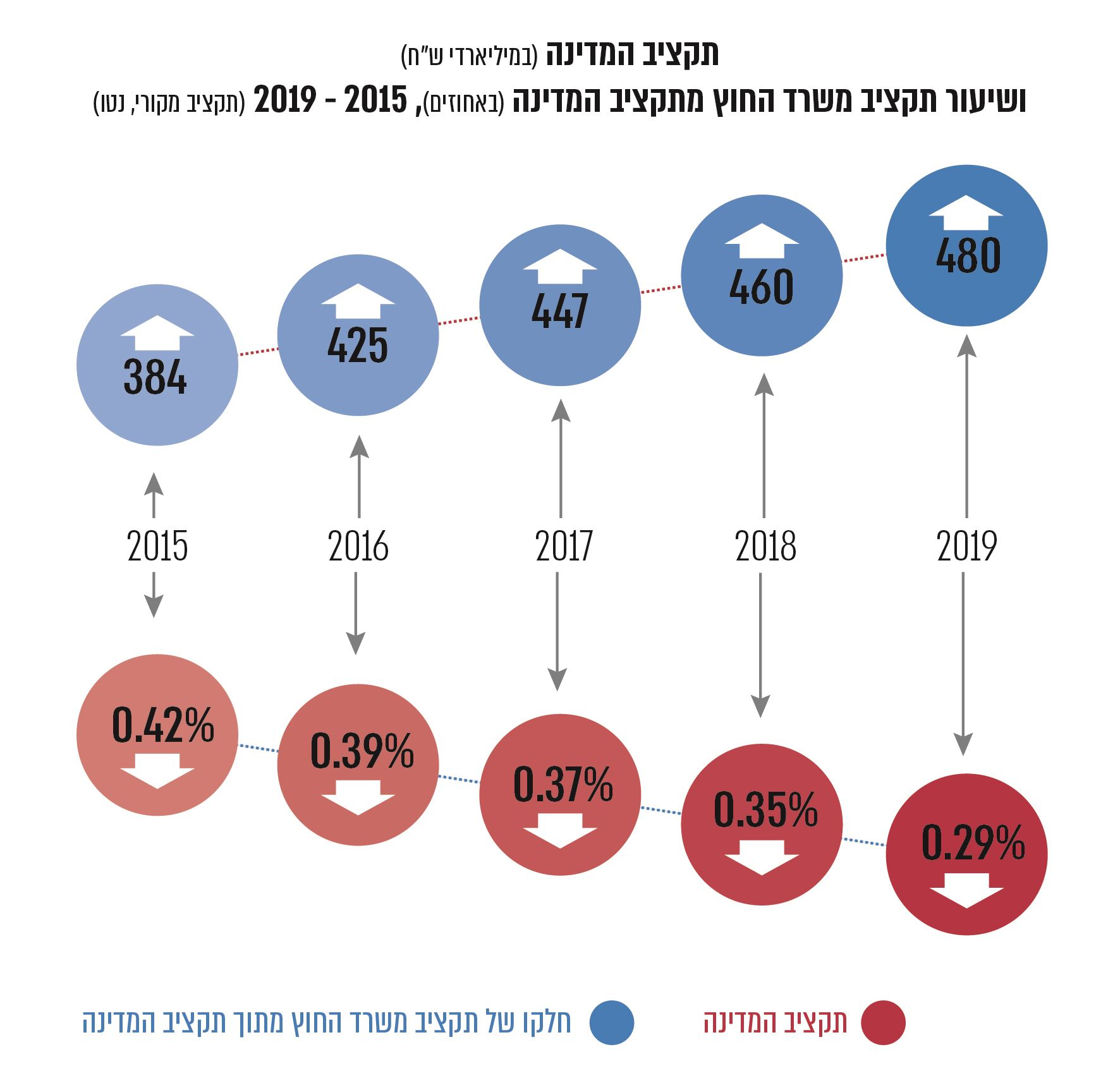
מקור: על פי נתוני משרד האוצר, בעיבוד משרד מבקר המדינה.

מתרשים 14 עולה שחלקו של תקציב משרד החוץ (מקורי, נטו) בתקציב המדינה ירד בהתמדה במהלך השנים 2019-2015. מדובר במגמה עקבית שהתחזקה בשנת התקציב 2019, כשחלה ירידה בשיעור חריג (כ-17%) בחלקו של תקציב משרד החוץ בתקציב המדינה.
משרד מבקר המדינה השווה את שיעורי השינויים שחלו בתקציב הרגיל (ללא תקציב הפיתוח וחשבון ההון, על פי סיווגם בחוק התקציב לשנה הרלוונטית) של משרדי הממשלה השונים בשנים 2018 - 2019. ההשוואה בוצעה בין סכום ההוצאה נטו בתקציבים המקוריים, כפי שמפורט להלן בתרשים 15.
תרשים 15
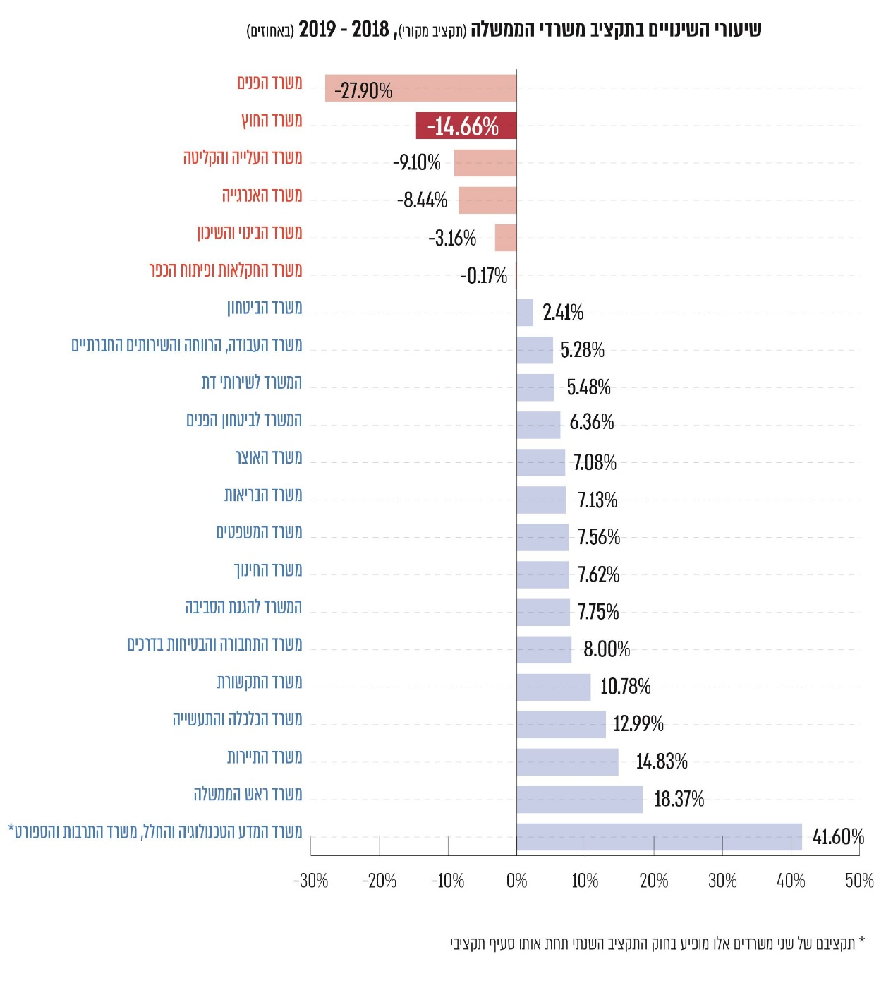
מקור: על פי נתוני משרד האוצר, בעיבוד משרד מבקר המדינה.

מתרשים 15 עולה כי בשנת 2019 גדל תקציבם של כשני שלישים מהמשרדים (15) בהשוואה לתקציבם בשנת 2018; בכרבע מהמשרדים (4) קוצץ התקציב בשיעור של עד 10%; ובשני משרדים - משרד החוץ ומשרד הפנים - קוצץ התקציב בשיעור גדול יותר מ-10%. יובהר כי בעקבות הבחירות לרשויות המקומיות בסוף שנת 2018 הוקצה תקציב ייעודי מיוחד למשרד הפנים לצורך מימון הבחירות ותפעול מערך הבחירות. תקציב זה לא נדרש בשנת 2019, ומכאן ההפחתה הגדולה בתקציב משרד הפנים בהשוואה לתקציבו בשנת 2018. כך שבנטרול התקציב הייעודי החד פעמי האמור, משרד החוץ ספג את שיעור הקיצוץ הגדול ביותר בתקציבו בשנת 2019 מבין כל משרדי הממשלה.

תמהיל תקציב משרד החוץ
בשנת 2018 ניצל משרד החוץ 1,733 מיליוני ש"ח מתקציבו המאושר (להלן - ביצוע התקציב). בתרשים 16 שלהלן מובאים נתוני ביצוע התקציב של משרד החוץ בשנת 2018 בחלוקה לסוגי הוצאות שונים.

תרשים 16: ביצוע תקציב משרד החוץ, לפי סוגי הוצאות, 2018
(במיליוני ש"ח ובאחוזים)

מקור: על פי נתוני משרד האוצר ומשרד החוץ, בעיבוד משרד מבקר המדינה

מנתוני משרד החוץ והאוצר עולה שבשנת 2018 הייתה ההוצאה הכספית של הממשלה בגין פעולות משרד החוץ 203 מיליוני ש"ח, סכום שהוא כ-12% מהתקציב המנוצל של משרד החוץ לשנה זו, והוא כלל את פעילויות הנציגויות בחו"ל ואת פעילות האגפים והחטיבות במטה המשרד לרבות: 103 נציגויות דיפלומטיות של ישראל בעולם; אגפים מרחביים במטה המשרד; האגף לשיתוף פעולה בין-לאומי (מש"ב); האגף לדיפלומטיה ציבורית; האגף לארגונים בין-לאומיים; האגף לעניינים אסטרטגיים; אגף הכלכלה; פעילות קונסולרית באמצעות האגף לעניינים קונסולריים ובאמצעות הנציגויות השונות בעולם. רוב תקציב המשרד (88%) נוצל לתשלומי שכר, תפעול, אבטחה, תחזוקה ותשלומי חובה לאו"ם.

הוצאות קשיחות והוצאות גמישות
תקציב משרד ממשלתי מורכב מהוצאות קשיחות והוצאות גמישות. בתקציב משרד החוץ ההוצאות הקשיחות כוללות את כל הוצאות המשרד המחויבות בחקיקה או בהסכמים (לדוגמה, הסכמי שכר) וכן הוצאות הנדרשות לצורך שמירת תשתית והוצאות תפעול (לדוגמה, הוצאות עבור תחזוקת המבנים שבהן שוכנות נציגויות משרד החוץ בחו"ל והוצאות אבטחה). ההוצאות הגמישות מיועדות למימון פעילות המשרד: פרויקטים, כנסים, משלחות וכל פעילות מדינית או דיפלומטית אחרת, הדרכת עובדים ועוד (להלן גם: הוצאות גמישות). הוצאות גמישות אפשר לשנות באופן נקודתי ומהיר יחסית, ואילו שינויים בהוצאות הקשיחות מצריכים ארגון מחדש ותכנון ארוך טווח.
כפי שעולה מתרשים 16 לעיל ועל פי נתונים שמסר משרד החוץ למשרד מבקר המדינה, בשנת 2018 היה סכום ההוצאות בגין שכר עובדים ותפעול נציגויות משרד החוץ בארץ ובחו"ל 1,385 מיליון ש"ח, וסכום ההוצאות בגין תשלומי חובה לאו"ם היה כ-145 מיליון ש"ח. סך כל ההוצאות שגמישותן לשינויים מידיים מעטה ושמשרד החוץ התייחס אליהן כהוצאות קשיחות בשנת 2018 (להלן - הוצאות קשיחות) היה כ- 1,530 מיליון ש"ח ושיעורן מסך ביצוע התקציב בשנת 2018 היה כ-88%.

כספי רזרבה ותקציבים מותנים
ככלל, כספי הרזרבה בתקציב המדינה מיועדים למימון הוצאות שאינן צפויות במהלך השנה בלי לחרוג ממסגרת התקציב שאושרה. כספי הרזרבה אינם זמינים לשימוש המשרד במהלך השנה, אלא אם כן הם הועברו לתוכנית תקציבית ייחודית או לתקנה תקציבית רלוונטית, על פי החלטת שר האוצר שבסמכותו לקבוע את המטרות שלהן נועדו כספי הרזרבה.
התקציב המקורי של משרד החוץ לשנת 2019, כפי שאושר על ידי הכנסת במרץ 2018, היה 1,385 מיליוני ש"ח. תקציב זה כלל כספי רזרבה בסכום של כ-54 מיליון ש"ח, אך כאמור, בתחילת שנת התקציב לא הוקצו כספים אלה לשימושו השוטף של המשרד. סך נוסף של כ-23 מיליון ש"ח נכלל אמנם בתקציב המקורי של משרד החוץ אך בפועל בתחילת שנת התקציב לא הועמד לשימושו מאחר שהותנה בביצוע פעולות מצד משרד החוץ בהתאם לסיכום התקציבי (להלן: התקציב המותנה). כך שסך התקציב בניכוי כספי רזרבה ותקציבים מותנים עמד בתחילת שנת 2019 על כ- 1,309 מיליון ש"ח.

עודפים מחויבים
עודפים מחויבים הם התחייבויות קיימות של משרד ממשלתי שטרם שולמו במועד סגירת ספרי התקציב של השנה הקודמת (לדוגמה, התחייבות לתשלום לספקים שסיפקו מוצר או שירות בשנת 2018, אך התחייבות זו לא שולמה עד סוף אותה שנה). באוקטובר 2018 החליטה הממשלה כי רק 88.7% מהעודפים המחויבים של שנת 2018 יועברו לשנת התקציב 2019, זאת לצורך מימון החלטותיה של הממשלה ובלי לחרוג ממסגרת התקציב הכללית שאושרה לשנת 2019. החלטה זו היתה רוחבית, והיא חלה על כל משרדי הממשלה. משמעות החלטה זו היא שמשרד החוץ, ככל משרד ממשלתי אחר, היה צריך לממן את יתרת ההתחייבויות שלהן התחייב בשנת 2018 - בסכום העומד על כ-32 מיליון ש"ח (12.3% מהעודפים המחויבים) - מתקציבו השוטף לשנת 2019.
מהמתואר לעיל עולה כי בתחילת שנת 2019 סך תקציב משרד החוץ בפועל היה כ-1,276 מיליון ש"ח בלבד (להלן - תקציב פנוי) למימון פעילותו ולתפעולו.
בתרשים 17 שלהלן מתוארים נתוני התקציב הפנוי של משרד החוץ כפי שעמד לרשותו בתחילת שנת 2019 (התקציב המקורי נטו, בניכוי סכומי הרזרבה, תקציבים מותנים ויתרת העודפים המחויבים משנת 2018 שמשרד החוץ היה צריך לממן מתקציב 2019) בהשוואה לסך ההוצאות הקשיחות שהוצאו בפועל בשנת 2018.
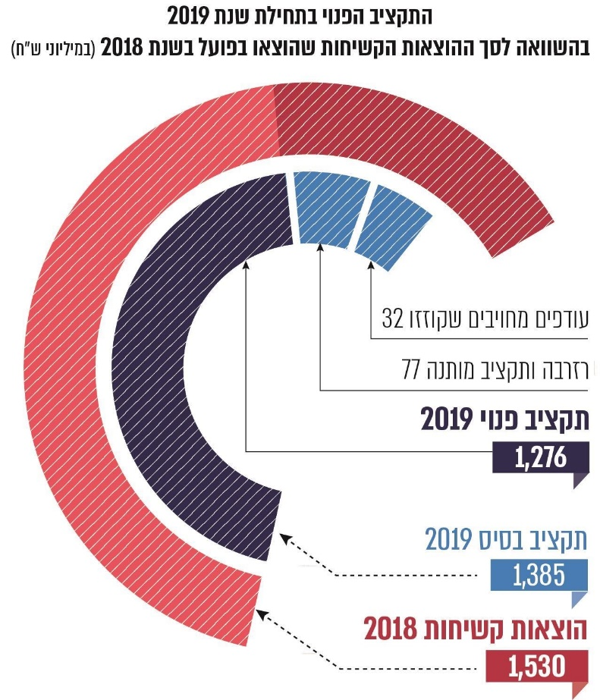
תרשים 17:
מקור: על פי נתוני משרד החוץ ומשרד האוצר, בעיבוד משרד מבקר המדינה.
מתרשים 17 עולה כי התקציב הפנוי שעמד לרשות משרד החוץ בתחילת שנת 2019, קרי התקציב בפועל לתפעול המשרד ולמימון פעילותו (בסך 1,276 מיליוני ש"ח), היה קטן יותר מסך ההוצאות הקשיחות שהוצאו בשנת 2018 (1,530 מיליוני ש"ח).
מניתוח תחשיבי משרד החוץ מאוגוסט 2019 עלה כי, כתוצאה מהתקציב המופחת, היה צפי לגירעון בסוף שנת 2019 בגין ההוצאות הקשיחות (שכר ונלוות, תפעול ואבטחה וכן בגין תשלומי חובה לאו"ם) בסך של כ-280 מיליון ש"ח.
כפי שעולה ממכלול הנתונים לעיל, בשנים האחרונות מסתמנת מגמה של הפחתת חלקו היחסי של תקציב משרד החוץ מתקציב המדינה. כמו כן, בשנת 2019 קטן במידה רבה תקציב משרד החוץ בהשוואה לתקציבו בשנת 2018 (ב-14.7% מהתקציב המקורי שהוקצב בשנת 2018) והיה אף נמוך מסך ההוצאות הקשיחות שהוצאו בשנת 2018. נוכח נתונים אלה בחן משרד מבקר המדינה את תהליך גיבוש תקציב משרד החוץ לשנת 2019 וכן את השינויים התקציביים שהתרחשו ואת משמעויותיהם, כמפורט להלן.

גיבוש תקציב משרד החוץ לשנת 2019
גיבוש התקציב הפרטני של כל אחד ממשרדי הממשלה והגופים המתוקצבים על ידי אוצר המדינה נעשה לאחר ניתוח נתוני מאקרו רוחביים וקביעת מסגרת ההוצאה המותרת ותקרת הגירעון לתקציב המדינה לשנה העוקבת. בדצמבר 2017 הגיש משרד החוץ למשרד האוצר את בקשת התקציב לשנת 2019. בקשה זו כללה את ריכוז הבקשות של כל מערכי משרד החוץ לתוספות תקציביות לבסיס התקציב בסך כ-528 מיליון ש"ח ואת הבקשות לתוספות חד-פעמיות עבור פרויקטים בסך כ-203 מיליון ש"ח.
בתשובה שמסר משרד האוצר למשרד מבקר המדינה באוקטובר 2019 (להלן - תשובת משרד האוצר) צוין כי לצד הבקשה לתוספות הניכרות לא הציג משרד החוץ צעדי התייעלות וחיסכון בתקציב, תיעדוף בין הדרישות התקציביות השונות, דיווח על עמידה ביעדים ואפקטיביות של הפעילות הקיימת ולא קבע יעדים ומדדים ברורים לפעילות המתוכננת לשנת 2019. לטענתו, משרד החוץ פעל כאמור על אף פניית משרד האוצר לכל משרדי הממשלה לקראת גיבוש תקציב המדינה לשנת 2019 להעביר מידע כאמור.
יצוין כי משנת 2011 הממשלה מפרסמת לציבור את ספר תכניות העבודה הממשלתי אשר הינו תוצר של תהליך תכנון המתקיים במשרדי הממשלה ונועד לשמש בין היתר כלי בקרה בעבודת הממשלה, לקדם את החשיבה התוצאתית ולהגביר את השקיפות. למימוש תכלית זו, ספר התוכניות כולל פירוט של מטרות, יעדים, משימות, מדדי תוצאה ותפוקה לגבי כל משרד ממשלתי ויחידות הסמך השונות. כמו כן, הממשלה מפרסמת את נתוני הביצוע של תכניות העבודה. פרסום זה הוא חלק מתהליך הבקרה השנתי אשר נועד להוביל לשיח ציבורי, מקצועי ומבוסס נתונים.
נמצא כי משרד החוץ מציג בספר תוכניות העבודה הממשלתי את יעדי המשרד ומטרותיו בלבד אך אינו מפרט את המשימות ואת המדדים לביצוען. כפועל יוצא מכך גם מסמך נתוני הביצוע של תכניות העבודה אינו כולל נתונים המתייחסים לפעילות משרד החוץ.
משרד מבקר המדינה מדגיש את החשיבות בקיום הליך תכנון שנתי מפורט ושקוף המבוסס על מתודולוגיה סדורה הכוללת גם קביעת מדדים (כמותיים או אחרים). הליך זה מקדם את השקיפות, מאפשר בקרה ממשלתית וטיוב עתידי של עבודת הממשלה. לפיכך, ראוי כי גם משרד החוץ ידווח לממשלה ולציבור על מדדי התוצאה והתפוקה שעל פיהם הוא פועל וכן ישקף בדיווחיו את מידת עמידתו במדדים אלו.
בתשובתו המשלימה מפברואר 2020 מסר משרד החוץ כי "מדידה איכותית וכמותית הנוגעת לעבודה דיפלומטית ופירוט המשימות הנגזרות מכך (שהיא מטבעה נושאת משמעויות ביטחוניות ומדיניות) הינם נושא מורכב ורגיש". עם זאת, משרד החוץ הוסיף כי כבר החל בתהליך כדי להגביר את השקיפות.
ב-8 בינואר 2018 הפיץ משרד האוצר, באמצעות מזכירות הממשלה, למשרדי הממשלה את הצעת התקציב שגיבש וכן את הצעותיו להחלטות מדיניות, לשינויים מבניים במשרדי הממשלה ולביצוע צעדי התאמה נלווים להצעת התקציב. משרד האוצר ביקש להביא הצעות החלטה אלה לאישור הממשלה במסגרת דיוני התקציב. שלושה ימים לאחר מכן, ב-11 בינואר 2018, בתום משא ומתן בין הצדדים, חתמו משרד האוצר ומשרד החוץ על מסמך עקרונות לסיכום תקציב משרד החוץ לשנת 2019 (להלן - מסמך העקרונות). מאוחר יותר באותו היום אישרה הממשלה את תקציב המדינה ואת הצעות ההחלטה הנלוות שהונחו על שולחנה. ב-11 בפברואר 2018 הוגשה לכנסת הצעת חוק התקציב לשנת הכספים 2019, וב-15 במרץ 2018 אישרה הכנסת את תקציב המדינה בחוק התקציב לשנת הכספים 2019, התשע"ח-2018. ב-6 במאי 2018 חתמו נציגי משרד האוצר ונציגי משרד החוץ על סיכום מפורט לתקציב משרד החוץ לשנת 2019 על בסיס מסמך העקרונות שנחתם בינואר 2018 (להלן - סיכום תקציבי). בתרשים 18 להלן מוצגות אבני הדרך בתהליך גיבוש התקציב של משרד החוץ לשנת 2019.

תרשים 18
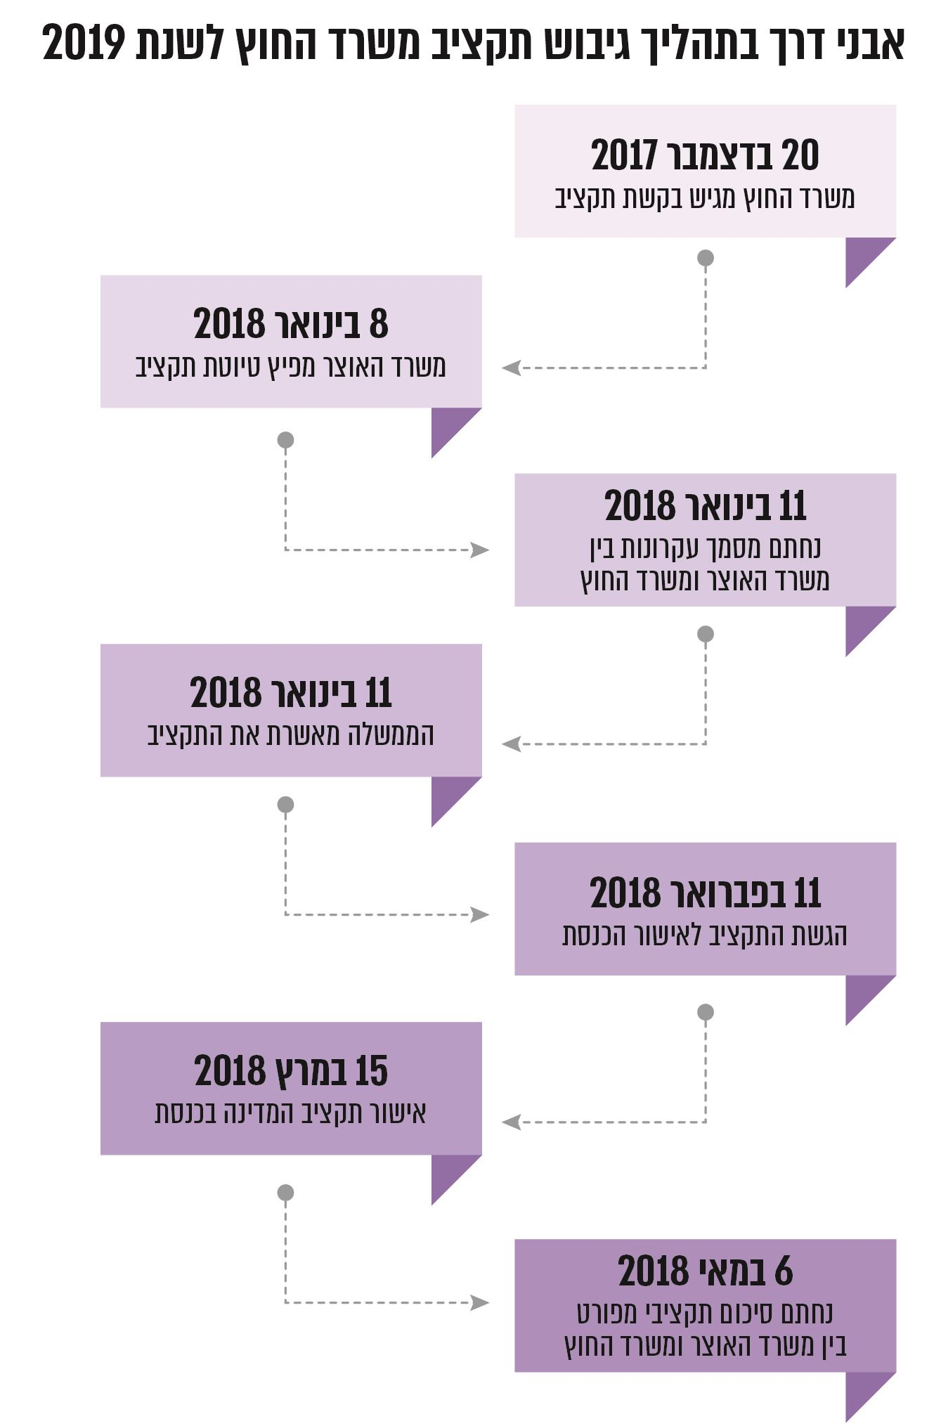

הליכי קבלת ההחלטות בעניין סגירת נציגויות משרד החוץ בחו"ל
- ריכוזיות הליך התקצוב: בדוח של הצוות לשיפור עבודת המטה ויכולת הביצוע של משרדי הממשלה (להלן - ועדת המשילות) משנת 2013 צוין כי מדינת ישראל מאופיינת בניהול תקציבי ריכוזי במיוחד בהשוואה למדינות אחרות. מסקנה זו עולה אף מסקר שעשו בשנת 2012 ה-OECD והבנק העולמי בעניין תקצוב הוצאות הממשלה ב-34 מדינות. בתרשים 19 שלהלן מוצגים נתוני מדד הריכוזיות בתהליך התקצוב ב-34 מדינות ה-OECD לשנת 2012.
תרשים 19
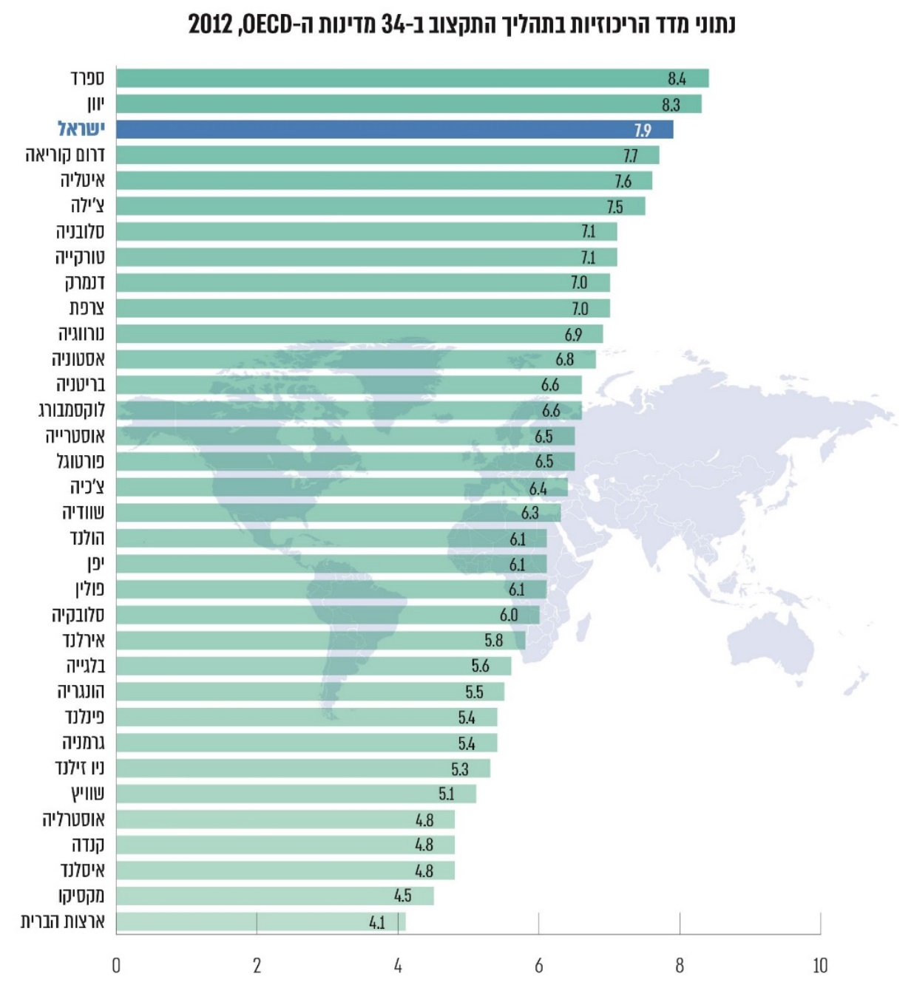
מקור: מומי דהן, "אפקטיביות הממשלה בישראל במבט בינלאומי משווה", מחקר מדיניות 114 (2016), עמ' 109, בעיבוד משרד מבקר המדינה

ריכוז קבלת ההחלטות במשרד האוצר בנושא הרכב התקציב של משרדי הביצוע (ריכוזיות תקציבית) מסייע לשמור על הקופה הציבורית ועשוי להשפיע לטובה על אפקטיביות פעולות הממשלה. עם זאת, ריכוזיות תקציבית מוגברת עלולה לפגוע באוטונומיה של משרדי הממשלה וביכולתם לנהל את תקציביהם באופן אפקטיבי, כך שתקציב נתון לא יניב את התפוקה המרבית. זאת מכיוון שבעת תכנונו לא מנצלים כראוי את הידע המקצועי הקיים במשרדי הביצוע, ידע שאינו קיים בהכרח במשרד האוצר.
בשנת 2013 אחת מהמלצותיה של ועדת המשילות הייתה לחזק את תפקידו של משרד הביצוע בתהליך התקצוב: אומנם משרד האוצר הוא בעל הסמכות הבלעדית לקבוע מסגרת תקציב כוללת, אך משרד הביצוע הוא המופקד על קביעת מדיניותו באמצעות תכנון תקציבו בכפוף למדיניות הכלכלית-החברתית שקבעה הממשלה ברמה הרוחבית. הממשלה אימצה המלצה זו לעניין עיגון מקומו של משרד הביצוע בתהליך הכנת התקציב.
משרד האוצר מסר בתשובתו כי בשנים האחרונות הוא מוביל מהלכים שונים לצמצום הריכוזיות בתקציב, לדוגמה תהליך צמצום אלפי תקנות תקציביות לשיפור יכולת הניהול והגמישות של משרדי הממשלה, וכן הוא פועל להגברת מעורבות משרדי הממשלה והציבור בתהליך אישור תקציב המדינה וההחלטות הנלוות לו.
- הצעת משרד האוצר לסגירת 22 נציגויות משרד החוץ כצעד התאמה נלווה להצעת התקציב: ההתמודדות עם הקשיים הנובעים מריכוזיות הליך התקצוב מקבלת משנה תוקף במציאות שבה החלטות תקציביות יסודיות מתקבלות בסד זמנים קצר במיוחד וכל זאת שעה שמדובר בהכרעות המחייבות התבססות על הליך קפדני הכולל איסוף נתונים, בדיקת המשמעויות של הנתונים, היוועצות, קבלת חוות דעת וכתיבת סיכום החלטה מנומק. בעבר התייחס מבקר המדינה בשני דוחות לסד הזמנים הקצר העומד לרשות משרדי הממשלה השונים לבחון את הצעת התקציב ואת הצעות ההחלטה לביצוע צעדי התאמה הנלווים לה שגיבש משרד האוצר, טרם הבאתן לאישור הממשלה, והעיר למשרד האוצר על כך שמדובר בפרק זמן לא סביר אשר מקשה על קיום דיון מעמיק ומקצועי.
במסגרת גיבוש תקציב המדינה לשנת 2019 ביקש משרד האוצר להביא לאישור הממשלה בינואר 2018 הצעת החלטה בנושא "גיבוש אופן פעילות הממשלה בחו"ל". עניינה של הצעת החלטה זו, בין היתר, סגירת נציגויות של משרד החוץ בחו"ל והעברת חלק מהפעילות לנציגויות אזוריות. הצעת משרד האוצר לממשלה הייתה לסגור 22 נציגויות במהלך השנים 2018 - 2020, ובעקבות כך להפחית מבסיס תקציב משרד החוץ לשנים 2019 - 2021 סכום כולל של 176 מיליון ש"ח (בהדרגה). מאחר שבשנה זו היו 103 נציגויות ברחבי העולם, המשמעות של סגירת 22 נציגויות הייתה צמצום מספר נציגויות משרד החוץ בכ-20%. הצעה זו הועברה לעיון משרד החוץ ב-8 בינואר 2018, שלושה ימים בלבד לפני הדיון בהצעת התקציב לשנת 2019 בממשלה.
בדברי ההסבר לטיוטת הצעת ההחלטה נכתב: "סגירת הנציגויות והעברת הפעילות לנציגויות אזוריות, תאפשר להפנות את המשאבים הרבים המושקעים כיום במספר רב של נציגויות לטובת פעילות הממשלה במדינות בעלות חשיבות גבוהה".
נמצא כי הצעת משרד האוצר לממשלה בעניין סגירת כחמישית מהנציגויות הדיפלומטיות של ישראל בעולם והפחתת 176 מיליון ש"ח מתקציב משרד החוץ כפועל יוצא מכך, לא נסמכה על בחינה מקצועית וסדורה של כלל השיקולים והנתונים הרלוונטיים. בכלל זה, מיפוי והערכת המשמעויות הנובעות מהצעת החלטה זו (אם תתקבל) על יחסי החוץ של מדינת ישראל; ניתוח מעמיק של החיסכון הכספי הצפוי ממימוש הצעת החלטה זו על בסיס שקלול עלות התחזוקה של כל נציגות ועלות סגירתה (בשים לב לפערים בעלויות אלה כנגזרת מגודל, מיקום וכדומה) וחישוב העלות החלופית של קיום הפעילות בנציגות אזורית.
זאת ועוד, נוכח העובדה כי טיוטת הצעת ההחלטה הועברה לעיון משרד החוץ לראשונה שלושה ימים בלבד לפני הדיון בה בישיבת הממשלה, הרי שלמשרד החוץ לא ניתנה אפשרות לבחון לעומק את האפשרויות המעשיות ליישום הצעת ההחלטה ואת השפעותיה.
משרד האוצר מסר בתשובתו כי הוא מקבל את הביקורת הנוגעת לכך שהחלטות תקציביות משמעותיות מתקבלות בסד זמנים קצר. לעמדתו, ראוי כי תהליך אישור התקציב יהיה ארוך יותר כדי לאפשר עבודת מטה תוך שיתוף גורמים רלוונטיים בתהליך. עם זאת הוסיף משרד האוצר, כי גם בסד הזמנים הקצר, כפי שמתואר לעיל, שהיה קצר מהרגיל ונקבע על ידי ראש הממשלה ושר האוצר, נעשה מאמץ לשיתוף גורמים נוספים. במטרה לקיים תהליך תקצוב סדור ומקצועי, עוד טרם העלאת הדרישות התקציביות, התבקשו כל משרדי הממשלה, לרבות משרד החוץ, להעביר את הצעותיהם בנושאים: צעדי התייעלות במשרד, תיעדוף תקציבי והצעות לרפורמות מבניות. ממשרד החוץ לא התקבל מענה לפנייה זו למעט חוברת דרישות תקציביות. לעניין הצעתו לסגירת נציגויות, מסר משרד האוצר כי צעד זה נועד להקטין את שיעור התקציב הקשיח בטווח הזמן הבינוני ובכך להגדיל את גמישות התקציב של המשרד. משלא הוצגה למשרד האוצר מעולם בחינה סדורה ומקצועית של אפקטיביות החזקת נציגויות פיזיות בחו"ל בהשוואה לחלופות השונות ומשלא הוצגו הצעות אחרות להתייעלות בתקציב המשרד, הוחלט לקדם את הצעת ההחלטה לסגירת הנציגויות. עוד מסר משרד האוצר כי עמדתו היא כי "יש לבצע עבודה בהובלת משרד החוץ שתבחן את אופן ותשתית הפעילות המיטבית בכל מדינה לרבות קביעת יעדים ומדדים ותעדוף המשאבים בהתאם".
בתשובתו המשלימה מפברואר 2020 מסר משרד החוץ כי רוב הוצאות המשרד הן הוצאות קשיחות דבר המהווה אתגר מובנה להתייעלות. עוד מסר כי בעקבות פניית משרד האוצר כאמור ניסו הגורמים הרלוונטיים במשרד החוץ לקבוע פגישות עם נציגי משרד האוצר כדי לדון בין היתר בצעדי התייעלות ובבקשות התקציב. הבקשות לפגישות לא נענו.
- הסיכום בדבר תוספת תקציב חד-פעמית וסגירת שבע נציגויות - משרד החוץ התנגד להצעת משרד האוצר לסגירת כחמישית מהנציגויות, ולאחר משא ומתן בין משרד האוצר למשרד החוץ על תקציב משרד החוץ לשנת 2019, נחתם בין המשרדים מסמך העקרונות שבו, בין היתר, התחייב משרד החוץ לסגור שבע נציגויות. מסמך העקרונות נחתם ב-11.1.18, שעות ספורות לפני הדיון בממשלה בהצעת התקציב ובהצעות החלטה נלוות. בעקבות הסיכום בין הצדדים הגיש משרד האוצר לאישור הממשלה הצעת מחליטים בנוסח מעודכן לסגירת שבע נציגויות בהליך מדורג שיימשך שלוש שנים, כששלוש נציגויות אמורות היו להיסגר בשנת 2019. ההצעה קיבלה תוקף בהחלטת ממשלה בו ביום במסגרת דיוני התקציב.
כאמור, תקציב משרד החוץ המקורי לשנת 2019 כפי שהובא לאישור הכנסת ואושר בפועל עמד על 1,385 מיליוני ש"ח. תקציב זה שיקף הפחתה של כ-14.7% ביחס לתקציב המקורי לשנת 2018. אולם בד בבד עם ההפחתה בבסיס התקציב כאמור, במסמך העקרונות סוכם על תוספות תקציביות חד-פעמיות לשנת 2019 לשימוש משרד החוץ בנוסף ל-1,385 מיליוני ש"ח. התוספת העיקרית שסוכם עליה הייתה 140 מיליון ש"ח, והיא הותנתה בסגירת שבע הנציגויות. יצוין כי החלטת הממשלה לא כללה את תוספת התקציב החד-פעמית, אלא קבעה כי כל חיסכון שייווצר בתקציב משרד החוץ כתוצאה מסגירת הנציגויות (לרבות חיסכון בכוח אדם) יופנה לפעילות דיפלומטית ולסיוע בין-לאומי של משרד החוץ.
יוצא אפוא כי הסיכום על מספר הנציגויות שייסגרו - וכפועל יוצא גם החלטת הממשלה בעניין - היה פרי מיקוח בין משרד האוצר למשרד החוץ בסד זמנים צפוף בעת תהליך אישור תקציב המדינה, שהוא תהליך מורכב ממילא הכולל עשרות החלטות בתחומים שונים. בנסיבות אלו לא היה אפשר לקבל החלטה, כפי שנדרש מכללי המינהל התקין, תוך בחינה שיטתית של מלוא הנתונים והשיקולים השונים הרלוונטיים לקבלת החלטה כבדת משקל זו שהיא בעלת השלכות מדיניות פוטנציאליות משמעותיות.
קידום החלטה קונקרטית לשינוי אופן הפעילות של משרד ממשלתי ללא קיום הליך בחינה וניתוח מפורטים וללא התייעצות מקצועית ממשית על אודות פרטי ההחלטה, השפעותיה ומשמעויותיה עלול להביא לפגיעה יסודית ביכולת של המשרד הממשלתי למלא את תפקידיו ולהגשים את ייעודו.
משרד מבקר המדינה מעיר למשרד האוצר כי עליו להקפיד להשתמש באופן מושכל, זהיר ואחראי בכלים העומדים לרשותו בעת גיבוש הצעתו לתקציב המדינה והצעות החלטה נלוות שהוא מגיש, בייחוד כשמדובר בהתערבות בפרטי המדיניות של משרד ממשלתי אחר. ראוי כי כל הצעה כזו, המובאת על ידי משרד האוצר לאישור הממשלה, תתבסס על בחינה מקדימה מעמיקה ומקצועית בשיתוף המשרד הרלוונטי, תוך הקצאת פרק זמן הולם לקיום הליך בחינה ראוי כאמור.
החלטת הממשלה בדבר סגירת 7 נציגויות, מהן 3 בשנת 2019, טרם יושמה, זאת בעקבות החלטת הדרג המדיני. משכך, משרד האוצר לא העביר את התוספת התקציבית החד-פעמית לשנת 2019 בסך 140 מיליון ש"ח למשרד החוץ. במצב דברים זה, היה צורך לגבש הסכמות תקציביות חלופיות. אומנם משלהי שנת 2018 קיימו המשרדים מגעים לגיבוש סיכום תקציבי חלופי, אולם עד לסיום הביקורת בנובמבר 2019, מגעים אלו לא הבשילו לכדי הסכמות ולא הושגה חלופה תקציבית בעניין תקציב משרד החוץ לשנת 2019.
לעניין המגעים שנוהלו בין הצדדים מסר משרד האוצר כי מאז שהתברר כי עקב החלטת הדרג המדיני אין ביכולתו של הדרג המקצועי במשרד החוץ לקיים את החלטת הממשלה והסיכום התקציבי, הוא פעל מול משרד החוץ בניסיון לגבש סיכום תקציבי חלופי, בין היתר הציע מספר חלופות לסגירת נציגויות ובהן: הקמת ועדה ציבורית לגיבוש אסטרטגיה לפעילות הממשלה בחו"ל בדגש על משרד החוץ; הקמת צוות משותף לצורך בחינת מבנה העלויות ואופן פריסת הנציגויות של משרד החוץ; מעבר למודל משק סגור בנציגויות כדי לאפשר גמישות מירבית למשרד בין כוח אדם יקר לבין פעילות; קידום מודל קריירה חדש לשליחי המשרד במקביל לקידום תכנית פרישה. עם זאת משרד האוצר מסר כי הניסיון לגבש סיכום תקציבי חלופי לא צלח עד כה.
✰

הליכי קבלת ההחלטות על סגירת נציגויות משרד החוץ בחו"ל במסגרת גיבוש תקציב המשרד לשנת 2019 לקו במספר היבטים: ראשית, משרד האוצר הוביל מהלך שתכליתו להביא לסגירת כחמישית מנציגויות משרד החוץ בחו"ל בלי שהצעתו נשענה על בחינה יסודית של השפעות הפעולה על יחסי החוץ של מדינת ישראל ובלי שניתנה למשרד החוץ שהות מספקת לבחון לעומק את ההצעה ואת משמעויותיה; שנית, הסיכום על סגירת מספר נציגויות נמוך יותר מזה שננקב מלכתחילה, שעיקריו הוטמעו בהחלטת ממשלה, היה פרי מיקוח בין משרד האוצר למשרד החוץ בסד זמנים צפוף, טרם אישור תקציב המדינה; שלישית, ההחלטה להימנע מסגירת שבע הנציגויות (מתוכן שלוש בשנת 2019) לא לוותה בהסכמות חלופיות לסיכום התקציבי. כתוצאה מתהליך קבלת החלטות לקוי זה לא העביר משרד האוצר תוספת תקציב חד-פעמית בסך 140 מיליון ש"ח למשרד החוץ, כפי שסוכם בין הצדדים.
אף על פי שהצורך בגיבוש סיכום תקציבי חלופי לשנת 2019, לרבות סיכום בדבר צעדי התייעלות נדרשים במשרד החוץ, עלה כבר במחצית שנת 2018, עד מועד סיום הביקורת בנובמבר 2019 - שלהי שנת התקציב - לא הגיעו הצדדים להסכמות, ומשרד החוץ לא קידם פעולות יסודיות במישור התפקודי והמבני (לרבות כאלו הנוגעות למערך הנציגויות) וטרם התחיל ביישום תוכניות ארוכות טווח מתאימות אשר עשויות להוביל להתייעלותו. הקיצוץ הניכר של כמעט 15% בבסיס תקציב משרד החוץ (כפי שצוין לעיל ויוצג בהרחבה בהמשך) בד בבד עם אי-העברת תוספות תקציב חד-פעמיות לשנת 2019 הובילו למשבר תקציבי חמור שאליו נקלע משרד החוץ. תוצאת כל אלו נכון למועד סיום הביקורת - משרד החוץ על מערך נציגויותיו בחו"ל שרוי במשבר תפקודי חמור נוכח העובדה שפעילויות המשרד הוקפאו באופן המביא לפגיעה ניכרת בקידום המשימות שעליהן הוא מופקד, כפי שיפורט להלן.

השינויים בתקציב משרד החוץ לשנת 2019
כאמור, התקציב המקורי של משרד החוץ לשנת 2018, כפי שאושר בחוק התקציב לשנות הכספים 2017 ו-2018, התשע"ז-2017, היה 1,623 מיליוני ש"ח. התקציב המקורי לשנת 2019 הופחת ב-14.7% והועמד על 1,385 מיליוני ש"ח.
בתרשים 20 שלהלן מוצגים רכיבי תקציב משרד החוץ שנגרעו מהתקציב לשנת 2019 או התווספו לו.
תרשים 20
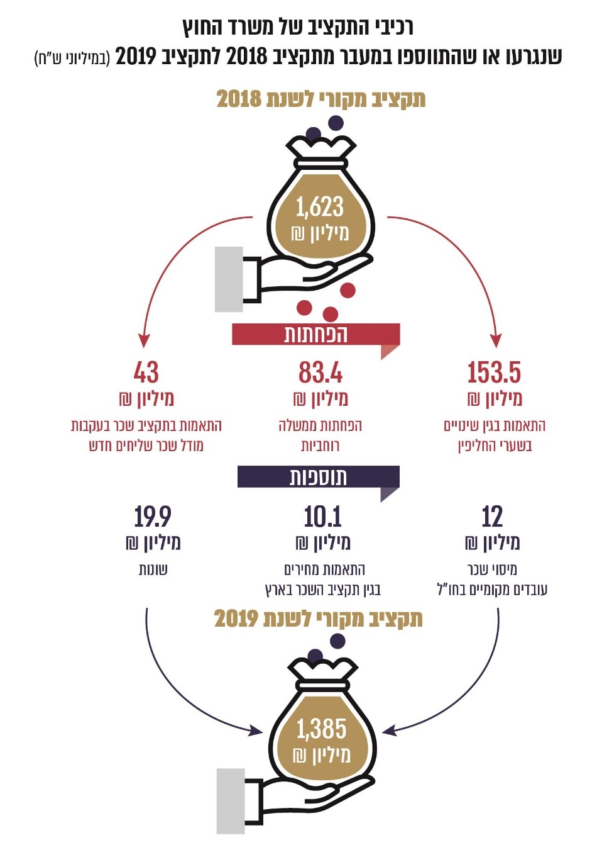
מקור: על פי נתוני הצעת תקציב לשנת הכספים 2019 שהוגשה לאישור הכנסת ודברי ההסבר, בעיבוד משרד מבקר המדינה.
התאמות בגין שינויים בשערי חליפין
תקציב משרד החוץ, ככל תקציב המדינה, נקבע בשקלים, אולם מאחר שעיקר פעילותו של המשרד מתבצעת בנציגויותיו בחו"ל, חלק נכבד מהוצאותיו הן במטבע חוץ. לפיכך, גיבוש התקציב השנתי נעשה, בין היתר, בהסתמך על שער הדולר הצפוי. כך, לדוגמה, בשנת 2018, 73% מתקציב משרד החוץ הוצמד לשער הדולר התקציבי.
בעבר היה קיים במשרד החוץ נוהל שקבע כי יש לבצע במהלך השנה מעקב עיתי אחר השינויים בפועל בשער הדולר ביחס לשער הדולר התקציבי שעל פיו תוקצב המשרד מלכתחילה, ובהתאם לכך לפעול לעדכון תקציב משרד החוץ במהלך השנה השוטפת, כך שהפרשי המטבע יוחזרו לתקציב משרד החוץ או לקופת המדינה.
במועד הביקורת נמצא כי נוהל זה כבר אינו בתוקף כמה שנים, והתאמות התקציב נעשות רק בעת בניית התקציב השנתי. כך נמצא כי משרד האוצר הפחית מבסיס התקציב של משרד החוץ לשנת 2019 כ-153 מיליון ש"ח, בשל ירידה בשער הדולר בפועל בשנת 2017 בהשוואה לשער הדולר התקציבי ששימש לבניית תקציב משרד החוץ לשנת 2017 ובשל התאמת תקציב 2019 לשער החליפין החזוי לשנה זו.
הביקורת העלתה כי דרך הפעולה הנהוגה, שלפיה מבוצעת התחשבנות עבר בגין שינויים בשערי החליפין במסגרת תקציב השנה הבאה ולא במסגרת שנת התקציב הרלוונטית להתחשבנות, חושפת את המשרד לסיכון תקציבי נרחב שעלול במקרים מסוימים להשפיע במידה רבה על תקציב השנה הבאה ועל יכולת המשרד לבצע את משימותיו, סיכון שהתממש בפועל בשנת 2019. נמצא כי למשרד האוצר ולמשרד החוץ אין מנגנון מוסכם המבטיח מעקב שוטף אחר השינויים בשערי החליפין והשפעותיהם על תקציב משרד החוץ ועדכון עיתי של התקציב לשנה הרלוונטית ובמהלכה, באופן שמאפשר למשרד החוץ לנהל באופן מושכל את תקציבו.
בשל תמהיל ההוצאות של משרד החוץ ותלותו הרבה בתנודות שערי החליפין, וכדי להבטיח איזון בין האינטרסים הציבוריים השונים, משרד מבקר המדינה ממליץ שמשרד האוצר ומשרד החוץ יעקבו במשותף אחר התנודות בשערי החליפין במהלך השנה ויבצעו התאמות נדרשות כבר במרוצת שנת התקציב השוטפת באופן מידתי. פעולה זו הכרחית בייחוד כאשר התנודות בשערי החליפין הן חדות, וכתוצאה מכך נדרשות התאמות בסכומים ניכרים.
שיפוי בגין התייקרויות במדינות היעד
חלק ניכר מתקציב משרד החוץ מיועד להוצאה במדינות היעד (כ-73% מהתקציב בשנת 2018). נוסף על התאמת מחירי התקציב בתקנות התקציביות הרלוונטיות לשינויים בשער הדולר, עד שנת 2015 או בסמוך לה הותאמו מחירי התקציב בתקנות המיועדות להוצאה במטבע חוץ לשינויים נוספים המשפיעים על סכום ההוצאות של משרד החוץ בחו"ל. התאמה זו נעשתה על סמך מתודולוגיה שהייתה מוסכמת בין משרד האוצר למשרד החוץ, והיא הביאה בחשבון, בין היתר, התייקרויות מקומיות ואינפלציה מקומית בכל אחת מהמדינות הרלוונטיות (להלן - מקדם התייקרויות). כך גולמו בתקציב משרד החוץ שינויים בשערי החליפין המקומיים, שינויים בגובה שכר המינימום, שינויים בכללי המיסוי במדינות היעד, שינויים במחירי הדלק, החשמל, המים, שכר הדירה ועוד.
נמצא כי בשנת 2015 או בסמוך לה הופסק השימוש במקדם ההתייקרויות נוכח החלטה חד-צדדית של משרד האוצר.
במאי 2018, בסיכום התקציבי שנחתם בין משרד האוצר למשרד החוץ, נקבע שמשרד החוץ ישופה בגין הוצאות על התייקרויות ייחודיות בחו"ל בסכום שייקבע בעבודת מטה משותפת של המשרדים. עוד נקבע שהסכום יתווסף לתקציב 2019 במסגרת שינויי תקציב שיבוצעו במהלך השנה, ומשנת 2020 יתווסף סכום זה לבסיס התקציב של משרד החוץ.
בביקורת נמצא כי במהלך שנת 2019 העביר משרד החוץ למשרד האוצר את תחשיבו לתוספת הנדרשת לתקציב משרד החוץ בגין ההתייקרויות - 84.9 מיליון ש"ח. תוספת זו חושבה על פי מקדם ההתייקרויות שהיה נהוג בעבר.
משרד האוצר דחה את התחשיב של משרד החוץ בשל מחלוקת בין המשרדים על המתודולוגיה שלפיה חושבה התוספת, אך לא הציע תחשיב חלופי או מתודולוגיה חלופית לחישוב, זאת על אף עמדתו העקרונית כי יש צורך בגיבוש מתודולוגיה כזו.
עד למועד סיום הביקורת טרם גיבשו משרד האוצר ומשרד החוץ מתודולוגיה מוסכמת לחישוב גובה השיפוי על התייקרויות בחו"ל שלו יהיה זכאי משרד החוץ. יוצא אפוא שעד סוף שנת התקציב 2019 לא הותאם תקציב משרד החוץ לשנת 2019, ומשרד החוץ נאלץ לממן מתקציבו המקוצץ ממילא גם את ההתייקרויות במדינות אלה.
על משרד האוצר ומשרד החוץ לגבש מתודולוגיה ומנגנון להתחשבנות הדדית בגין התייקרויות או הוזלות במדינות היעד, כדי שתקציב משרד החוץ יכסה את הוצאות המשרד בפועל וכדי שמשרד החוץ יוכל לעמוד בהוראות הדין המקומיות ובהתחייבויותיו כלפי נותני השירותים בחו"ל.

השפעות הקיצוץ התקציבי על משרד החוץ
בספטמבר 2019 התקציב הפנוי שעמד לרשות משרד החוץ לכלל הוצאותיו הקשיחות ולמימון פעילותו הדיפלומטית לשנת 2019 היה 1,276 מיליון ש"ח.
בשל ההפחתה המשמעותית בבסיס התקציב, בשל היעדר תוספת תקציבית חד-פעמית לשנת 2019 ובהינתן מתווה הפעילות הקיים של משרד החוץ המצריך הקצאה של מרבית התקציב לצורך תשלומי שכר, תפעול המשרד והוצאות קשיחות אחרות, בשנת 2019 צמצם משרד החוץ במידה רבה את התקציב המיועד לפעילות דיפלומטית. הפעילות נעשית באמצעות מטה המשרד בישראל ובאמצעות הנציגויות הדיפלומטיות בחו"ל וכוללת פעילות בתחומים הבאים: מדיני, הדיפלומטיה הציבורית, קונסולרי, כלכלי, סיוע בינלאומי ועוד. נמצא שסך התקציב שהוקצה בתחילת השנה לפעילות דיפלומטית כאמור בשנת 2019 הוא כ-42 מיליון ש"ח בלבד. סכום זה משקף כ-21% בלבד מתקציב הפעולות שנוצל בפועל בשנת 2018 בישראל ובחו"ל וכ-23% מתקציב הפעולות שנוצל בפועל בשנת 2017.
צמצום התקציב המיועד לפעילות דיפלומטית הביא לירידה ניכרת בפעילות משרד החוץ בישראל ובחו"ל.
בכירים במטה משרד החוץ ובנציגויות תיארו את המציאות שנוצרה כמשבר חריף ומרחיק לכת בהשפעותיו הפוטנציאליות על קשרי החוץ של מדינת ישראל. כמו כן, לדברי המל"ל, בעקבות טענת משרד החוץ בדבר קיצוץ תקציבי והיעדר תקציב, לא אחת מסר משרד החוץ למל"ל כי לא יוכל להיענות לבקשותיו להשתתף ביוזמות או בפעילויות. המל"ל הוסיף והזהיר כי צמצום ניכר בפעילויות משרד החוץ עלול לפגוע ביכולת המשרד למלא את ייעודו המדיני והדיפלומטי כראוי, דבר שעלול לגרום פגיעה מצטברת ביחסי החוץ של מדינת ישראל.
ואכן, ביולי 2019 התריעו בכירי משרד החוץ בארץ וראשי נציגויות וצירי ישראל בעולם על ההשלכות הנובעות מהיעדר התקציב ובכלל זה: השבתה כמעט מוחלטת של פעילות המשרד בארץ ובנציגויות בחו"ל באופן שאינו מאפשר למשרד למלא את משימותיו ולהשיג את יעדיו, צניחה בכ-80% בקידום הפעילות הכלכלית, פגיעה בקשרי החוץ של ישראל, פגיעה במערכה המדינית כנגד איראן ודה-לגיטימציה כנגד ישראל, התדרדרות במצבם הפיזי של נכסי המדינה בחו"ל בהיעדר תקציב מספיק לתחזוקתם.
כמו כן, בצל תחזית הגירעון התקציבי בפעילות משרד החוץ לשנת 2019, שהיה צפוי באותה עת, ונאמד במאות מיליוני ש"ח, עלה חשש כי משרד החוץ לא יוכל לעמוד בהתחייבויותיו לתשלומי שכר, לתשלום לספקים וליתר הוצאותיו הקשיחות, דבר שעלול היה לחשוף את המדינה לתביעות משפטיות.
בשל הגירעון הצפוי הנחה באוגוסט 2019 סגן החשב הכללי במשרד האוצר את חשב משרד החוץ להפסיק לאלתר את פעילות משרד החוץ בישראל ובחו"ל כדלקמן: ביטול נסיעות עבודה בכל התחומים של כל העובדים, ללא קשר ליתרת התקציב של המטה או של הנציגות; עצירת התקשרויות חדשות בכל התחומים; אי-ביצוע רכש במסגרת התקשרויות קיימות, כל עוד הדבר אינו גורר הפרה חוזית; הפסקת הפעלת יועצים בתשלום ככל שמסגרת ההתקשרות עימם מאפשרת זאת; ביטול קורסים שתוכננו במשרד ועוד.
במענה להנחיית סגן החשב הכללי התריע מנכ"ל משרד החוץ באוגוסט 2019 שלהנחיית סגן החשב הכללי "השלכות מרחיקות לכת לביטחון הלאומי של מדינת ישראל. משמעות ההנחיה בפועל הינה הקפאת הפעילות המדינית של משרד החוץ במטה ובחו"ל באופן מידי" (ההדגשה במקור). זאת ועוד, לדבריו, הנחיית סגן החשב הכללי במשרד האוצר תביא ל"הקפאת משימות חיוניות בנושא איראן וטרור אל מול ממשלות זרות ובזירה הציבורית; פגיעה חמורה בהיערכות ובפעילות באו"ם סביב העצרת הכללית ובמועצה לזכויות אדם; פגיעה בכל פעילות משרדי הממשלה והגופים הסמוכים לשגרירויות ישראל; פגיעה קשה בשירות למאות אלפי אזרחים ישראלים בחו"ל, בייחוד בתקופת החגים; פגיעה במאמצים לעידוד וסיוע למדינות להעביר נציגויותיהן לירושלים; הפסקת הפעילות הדיפלומטית-ציבורית בשפות זרות התלויה בהתקשרויות בשירותי מיקור חוץ; פגיעה מדינית ותדמיתית קשה אל מול מדינות אחרות נוכח אי עמידה בהבטחות ובסיכומים שתהייה בעלת נגזרות אסטרטגיות וביטחוניות". המנכ"ל הדגיש ש"בזירה הבינ"ל אין וואקום, ובעת הרגישה הזו החלל [שייפער בגין אי-נוכחות של ישראל בזירה זו] יתמלא מידית על ידי גורמים עוינים". עוד הוסיף המנכ"ל כי הגירעון העמוק שבו שרוי משרד החוץ הוא תוצאה של תת-תקצוב וכי "מלכתחילה לא היתה הלימה בין תקציב המשרד שנקבע לבין משימות המשרד כפי שמתחייבות מייעודו ויעדיו (בהתאם להנחיות הדרג המדיני) וחמור מכך - המחויבויות הקשיחות של המשרד, לרבות תשלומי שכר ונלוות".
בהתייחס לדברי מנכ"ל משרד החוץ הדגיש משרד האוצר בתשובתו כי יעדי משרד החוץ, כפי שהוגדרו בספר תוכניות העבודה הממשלתי לשנת 2019, הם כלליים מאוד וניתן להשיגם בדרכי פעולה שונות ובהיקפי תקצוב שונים. לדבריו, "התקציב והחלטות הממשלה הנלוות לו הינם החלטה של הממשלה ובמקרה של תקציב המדינה גם של הכנסת. בהתאם, האחריות על השלכות החלטות אלו אינה רק על הדרג המקצועי".
בהתאם להנחיית סגן החשב הכללי, הורה בספטמבר 2019 חשב משרד החוץ למטה משרד החוץ בישראל ולנציגויות משרד החוץ בחו"ל להפסיק לאלתר את פעילויותיהם כאמור בהנחיית סגן החשב הכללי.
בתשובת סגן החשב הכללי במשרד האוצר למשרד מבקר המדינה מדצמבר 2019, הדגיש כי המחויבות לעמידה בחוק התקציב היא, בראש ובראשונה, של משרד החוץ. כמו כן הוא הפנה למכתבו מאוקטובר 2019 למנכ"ל משרד החוץ שבו צוין, בין היתר, כי במהלך החודשים האחרונים אושרו כמה בקשות של הנהלת המשרד להחרגות מההנחיה לעיל לעניין הפסקת פעילות ובכלל זה הוחרגה פעילות הקשורה בעצרת השנתית של האו"ם. עוד צוין במכתב כי תפקידו של החשב הכללי היא לוודא עמידה בחוק התקציב תוך התאמת רמת הפעילות למסגרת התקציב שאושרה וכי על משרד החוץ לפעול בכל האמצעים העומדים לרשותו כדי לצמצם, ככל שאפשר, את הגירעון החזוי בתקציב המשרד.
התקציב המקוצץ מלכתחילה שהקצה משרד האוצר למשרד החוץ לשנת 2019 הוביל להשבתה כמעט מוחלטת של פעילות המשרד, דבר שעלול להשפיע באופן מרחיק לכת על יחסי החוץ של מדינת ישראל, על השירות לאזרחים בחו"ל ועוד. להלן ייסקרו השפעות קיצוץ תקציב משרד החוץ על תחומי פעילות הליבה של משרד החוץ בישראל ובעולם, זאת עוד טרם הוראת סגן החשב הכללי במשרד האוצר על עצירת הפעילות.

המערך המדיני
המערך המדיני של משרד החוץ אחראי לייצוג מדינת ישראל בחו"ל ולקידום הקשרים הדיפלומטיים בין ישראל למדינות העולם. המערך המדיני כולל את האגפים המרחביים שבמטה המשרד בישראל ואת נציגויות המשרד בחו"ל. האגפים משמשים, בין היתר, כמטה עבור הנציגויות הדיפלומטיות בעולם, אחראים לגיבוש מדיניות והתוויית דרכים להשגת יעדים מדיניים, מקיימים מגעים שוטפים עם נציגויות של המדינות הזרות בישראל ומקשרים בין משרדי הממשלה השונים לנציגויות משרד החוץ בחו"ל. הנציגויות הדיפלומטיות בחו"ל מייצגות את מדינת ישראל והן פועלות בתחומים שונים: מדיני, תקשורת והסברה, תרבות ומדע, קשר עם הקהילות היהודיות במדינות השונות, שיתופי פעולה בין-לאומיים, שירות קונסולרי ועוד.
תקציב המערך המדיני מיועד למימון פעילותם של האגפים המרחביים ושל נציגויות משרד החוץ בחו"ל למימוש יעדי המשרד ובכלל זה: העמקת שיתוף הפעולה המדיני והדיפלומטי עם ממשלות השותפות למאבק בארגוני טרור ובשחקנים תת-מדינתיים עוינים; העמקת השיח עם שחקנים מרכזיים בקהילה הבין-לאומית במטרה למצב את מדינת ישראל כשחקן אזורי מייצב במזרח התיכון; הגברת הפעילות בפורומים בין-לאומיים ומיקוד התרומה והמסרים הישראליים בנושאים גלובליים; השגת תמיכה בזירה הציבורית הבין-לאומית במדיניות ישראל ובאינטרסים האסטרטגיים שלה; ייזום שיתוף פעולה מדיני במטרה להתמודד עם בעיות אוניברסליות של מדינות כגון הסתה, תקיפות סייבר, דיסאינפורמציה וכדומה; פעילות מדינית להשגת ההכרה בירושלים כבירת ישראל; איתור קשרים ופיתוח יחסים מתמשכים עם דור המנהיגים והמשפיענים העתידי ועוד.
להלן תרשים 21 שבו מוצגים נתוני ניצול תקציב המערך המדיני לשנת 2018 בהשוואה לנתוני התקציב לשנת 2019 בחלוקה לאגפים.

תרשים 21
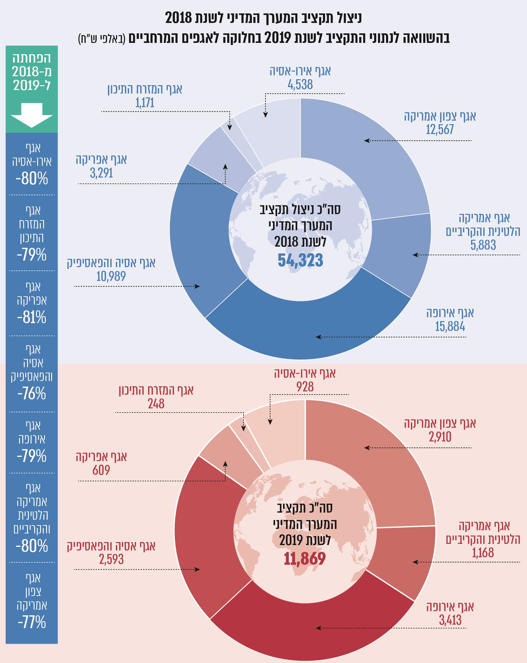
מקור: על פי נתוני משרד החוץ, בעיבוד משרד מבקר המדינה.

מתרשים 21 עולה שהתקציב הכולל לשנת 2019, שיועד לפעילות המערך המדיני - שבע אגפיו ו-103 הנציגויות הדיפלומטיות בחו"ל - כ-12 מיליון ש"ח. תקציב זה נועד לכל פעילות המערך המדיני, לרבות אירוח משלחות, ארגון כנסים ותערוכות, קיום פעולות הסברה, ארגון אירועי תרבות, נסיעות, פעילות קונסולרית בנציגויות ועוד.
עוד עולה כי התקציב שהוקצה בתחילת שנת 2019 לכלל פעילות המערך המדיני בשנה זו שיקף קיצוץ בשיעור של כ-78% בהשוואה לתקציב שנוצל בפועל לפעילות המערך המדיני בשנת 2018.
מנתוני תקציב הנציגויות לשנת 2019 עולה כי תקציבן של כ-10% מהנציגויות למימון כל פעילותן בשנת 2019 היה עד 10,000 דולר בלבד לנציגות (שווה ערך לכ-35,000 ש"ח), ותקציבן הכולל של יותר מ-50% מהנציגויות היה בין 10,001 ל-20,000 דולר לנציגות.
בעקבות הקיצוץ הניכר בתקציב המערך המדיני צומצמה במידה ניכרת פעילות האגפים ונציגויות משרד החוץ בחו"ל: בוטלו משלחות לישראל של חברי פרלמנט זרים, עיתונאים ומעצבי דעת קהל המשפיעים על מדיניות מדינותיהם כלפי ישראל; בוטלו פעילויות הסברה, תרבות, קידום תיירות והשקעות בארץ; צומצמו במידה רבה נסיעות שגרירים לצורך קיום פגישות, ראיונות לתקשורת וטוויית קשרים דיפלומטיים וקשרים כלכליים. יצוין שתקציב המיועד לנסיעות חיוני במיוחד במדינות המתפרסות על פני שטח גיאוגרפי גדול ושבהן פיזור האוכלוסייה נרחב; בוטלו נסיעות עובדי האגפים המרחביים ומנהליהם לפגישות עם עמיתיהם במדינות השונות לצורך קיום דיאלוגים מדיניים; בוטלו נסיעות שגרירים ניידים וכן נסיעות שגרירים המשרתים בנציגויות השונות ומכהנים גם כשגרירים שאינם תושבים במדינות אמנה נוספות (יותר מ-60 מדינות); צומצם אירוח שגרירים של מדינות זרות בישראל.
על פי גורמי מקצוע במשרד החוץ, צמצום כה גדול של פעילות המערך המדיני עד הקפאת פעילותו מוביל לאובדן יכולת ההשפעה של מדינת ישראל במדינות השונות ולאובדן יכולת לקדם את האינטרסים של מדינת ישראל, דבר אשר עלול להתבטא בהצבעות בעצרת הכללית של האו"ם; לפגוע ביחסי מדינת ישראל עם ממשלות שונות בעולם; לסכן את המחויבות ההדדית הקיימת בין ישראל למדינות אחרות ולהותיר את הזירה הבין-לאומית להשפעה גדולה יותר של פעילות אנטי-ישראלית.

המערך הקונסולרי
מדינת ישראל מעניקה שירותים קונסולריים בישראל ובחו"ל באמצעות האגף לעניינים קונסולריים של משרד החוץ ובאמצעות 103 נציגויות בחו"ל. שירותים אלו כוללים: פעילות מרשם אוכלוסין ומעמד אישי לאזרחים ישראלים השוהים בחו"ל, הנפקת מסמכי נסיעה ואשרות, סיוע לישראלים בחו"ל במצוקה, שירותים נוטריוניים, טיפול בעצירים ואסירים ישראלים הכלואים בחו"ל, קשר עם נציגויות זרות בארץ, קידום הסכמים קונסולריים (לדוגמה, בנושא פטור מאשרות או בנושא עובדים זרים) וטיפול במסורבי כניסה לישראל.
מנתונים שנמסרו על ידי משרד החוץ למשרד מבקר המדינה עולה כי בשנת 2018 ביצע המערך הקונסולרי יותר מ-400,000 פעולות קונסולריות באמצעות הנציגויות בעולם וכ-180,000 פעולות באמצעות מטה האגף הקונסולרי בארץ ובכלל זה הנפקת אשרות וטיפול במסמכי נסיעה, אימות מסמכים ציבוריים, הנפקות אשרות רשמיות לנציגים זרים והנפקת דרכונים רשמיים לשליחי ישראל בחו"ל. כמו כן טיפל המערך הקונסולרי ביותר מ-1,500 מקרים של ישראלים במצוקה בחו"ל. נתונים אלה משקפים עלייה של עשרות אלפי פעולות בהשוואה לשנים 2016 - 2017. יצוין כי אחד מיעדי המשרד לשנת 2019, כפי שנקבע בספר תוכניות העבודה הממשלתי לשנת 2019, הוא "שדרוג איכותם של השירותים הקונסולריים לאזרח והיקפם".
פעילות המערך הקונסולרי בישראל ובחו"ל ממומנת משני מקורות: תקציב האגף לעניינים קונסולריים ותקציב הנציגויות. יצוין כי בתקציב כל נציגות אין סעיף ייעודי מוגדר ונפרד המוקצה לפעילות קונסולרית בחו"ל, וזו ממומנת מתוך התקציב הכולל של הנציגות ועל פי שיקול דעתו של ראש הנציגות.
בעקבות הקיצוץ התקציבי שהושת על משרד החוץ ובכלל זה על נציגויותיו בחו"ל, גם המשאבים הכספיים לפעילות הקונסולרית הופחתו. כמו כן, תקציב האגף במטה משרד החוץ בישראל קטן בשיעור של 33%, מסכום של 1.5 מיליון ש"ח בשנת 2018 לכ-1 מיליון ש"ח בלבד בשנת 2019.
הירידה הניכרת בתקציב הובילה לפגיעה בהיקף השירות הקונסולרי וזמינותו כדלקמן:
  - ביטול נסיעות קונסולים במדינות השונות לצורך מתן שירות קונסולרי. לדוגמה, בכמה מדינות מפתח, המשתרעות על פני שטח גיאוגרפי נרחב ושיש בהן קהילות גדולות של יהודים ושל אזרחי מדינת ישראל, הופסקו נסיעות הקונסולים לערים המרוחקות מהנציגות ובכך נמנעה הנגשת השירותים הקונסולריים לקהילות אלו.
  - אי-ביצוע ביקורים מתוכננים ונדרשים לצורך היכרות עם גורמי הצלה וחירום מקומיים ויצירת קשרים עימם במדינות שהן יעד פופולרי למטיילים הישראלים. כך עלולה להיפגע היכולת של מדינת ישראל לסייע לאזרחיה אם יקלעו למצוקה במדינות יעד אלה.
  - ביטול ביקורי אסירים ישראלים שיש לערוך על פי תקנות העברת אסירים לארצותיהם, התשנ"ח-1997, וביטול ביקורי עצירים ישראלים שיש לערוך על פי נוהלי משרד החוץ. בהיעדר תקציב, בשנת 2019 צומצמו במידה רבה ביקורי עצירים ואסירים מחוץ לערים שבהן מוצבים השגרירים. זאת גם כשהיה מדובר במעצר המחייב ביקור ראשון על פי נוהל המשרד (אחד משני ביקורים בשנה), או לאחר שניתן פסק דין חלוט המחייב ביקור מתוקף תקנות העברת אסירים. מנתונים שהועברו למשרד מבקר המדינה עולה עוד כי בשנת 2019 לא התקיימו ביקורים של נציגי השגרירות הרלוונטית אצל כ-60% מהעצירים ומהאסירים הכלואים בחו"ל.
  - צמצום רב של ביקורי מטה קונסולריים הנדרשים לצורך הכוונת קונסולים חדשים, בקרת הסכמים קונסולריים וקידומם. מנתונים שנמסרו למשרד מבקר המדינה עולה כי בשנת 2018 התקיימו 30 ביקורי מטה, ואילו בשנת 2019 (עד חודש ספטמבר) התקיימו חמישה ביקורי מטה בלבד מתוך 25 מתוכננים. מרבית הביקורים המתוכננים יועדו להדרכת קונסולים חדשים בעת תפקידם הראשון בחו"ל.

מערך הדיפלומטיה הציבורית
מערך הדיפלומטיה הציבורית במשרד החוץ כולל את אגף דיפלומטיה ציבורית, את החטיבה לדיפלומטיה תרבותית ואת חטיבת תפוצות ודתות.
אגף דיפלומטיה ציבורית במשרד החוץ אחראי על קידום האינטרסים של מדינת ישראל באמצעות ייצור השפעה בזירה הציבורית-התקשורתית בחו"ל. הפעילות מושתתת על פיתוח מערכות יחסים, על שיח ועל שיתופי פעולה מתמשכים בין הממשלה בישראל לגורמים שונים בחברה האזרחית ובעולם העסקי במדינות שונות. המערך מפעיל כ-850 ערוצים דיגיטליים ופועל באמצעי תקשורת מסורתיים ובמרחב המקוון, לדוגמה רשתות חברתיות, אתרי מרשתת של נציגויות, עיתונות כתובה ופרסומי חוצות; מקיים כנסים וימי עיון; יוזם ומארגן משלחות לישראל של גורמים הנתפסים כמעצבי דעת קהל המשפיעים על מדיניות מדינותיהם כלפי ישראל; יוזם ומארגן משלחות ונסיעות של דוברים ומרצים מישראל; מפיק תכנים ותוצרים כתובים, חזותיים ואלקטרוניים. לצורך פעילותו אגף דיפלומטיה ציבורית משתמש בכלים מגוונים מתחומים שונים: תקשורת, יחסי ציבור ושיווק, פרסום ושימור לקוחות, אסטרטגיות השפעה פוליטית, פסיכולוגיה חברתית, כלי מחקר חברתי (לדוגמה, סקרים וקבוצות מיקוד), כלים דיגיטליים וטכנולוגיים לניטור ופעולה, כלים למעקב תקשורת ועוד.
החטיבה לדיפלומטיה תרבותית פועלת בתחום פיתוח קשרי התרבות והמדע עם מדינות העולם, בין היתר באמצעות הצגת התרבות הישראלית והישגי המדינה בתחום המדע והטכנולוגיה, כל זאת כחלק ממיתוגה של מדינת ישראל וחיזוק תדמיתה בזירה הבין-לאומית.
חטיבת תפוצות ודתות מופקדת על קשרי המדינה עם מוסדות דת של דתות שונות בעולם, מנהלת את הקשר של משרד החוץ עם הארגונים היהודיים המרכזיים ברחבי תבל, מקדמת פיתוח מנהיגות יהודית צעירה בחו"ל באמצעות קורסים ומסגרות הכשרה ופועלת באמצעות המטה בארץ ובאמצעות נציגויות ישראל ברחבי העולם.
תקציב המערך לדיפלומטיה ציבורית מיועד למימון הפעילות בשלושת התחומים המתוארים לעיל. בתרשים 22 שלהלן מוצגים נתוני ניצול תקציב מערך הדיפלומטיה הציבורית לשנת 2018 בהשוואה לנתוני התקציב לשנת 2019 בחלוקה לתחומים השונים.
תרשים 22: ניצול תקציב מערך הדיפלומטיה הציבורית לשנת 2018 בהשוואה לנתוני התקציב לשנת 2019 (באלפי ש"ח) ושיעור הפחתת התקציב (באחוזים)

מקור: על פי נתוני משרד החוץ, בעיבוד משרד מבקר המדינה.

מנתוני תרשים 22 עולה כי תקציב מערך הדיפלומטיה הציבורית הופחת בכ-68% בשנת 2019 בהשוואה לתקציב שנוצל בפועל בשנת 2018 (כ-26.8 מיליון ש"ח) והועמד על כ-8.5 מיליון ש"ח בלבד. הפחתת התקציב נעשתה אף על פי שאחד מיעדי משרד החוץ לשנת 2019 היה פיתוח כלים להגדלת היכולות של ישראל והשפעתה במרחב הדיגיטלי, כפי שפורט בהצעת תקציב משרד החוץ לשנת 2019 שהוגשה לאישור במליאת הכנסת.
הפחתת תקציב מערך הדיפלומטיה הציבורית צמצמה במידה קיצונית את יכולת משרד החוץ לפעול בתחום. על פי אנשי מקצוע במשרד החוץ, "המשמעות היא פגיעה חמורה ביכולת להשיג השפעה כמעט בכל תחומי החשיבות למדינת ישראל".
להלן יפורטו כמה דוגמאות לפעילויות שתוכננו, אך בהיעדר תקציב הן אינן מבוצעות וכן יתוארו המשמעויות הנגזרות מכך, כפי שמעריכים גורמי המקצוע במשרד החוץ:
- אי-ניהול מערכה ציבורית-תקשורתית שמטרתה לתמוך בפעילות המדינית נגד האיום האיראני: העלות המוערכת לניהול מערכה זו, הכוללת הפקת תכנים, קידום תכנים בתקשורת וברשות החברתיות, פעילות לובי, תדרוכים ועוד, היא 2.25 מיליון ש"ח לכארבעה חודשים. בהיעדר תקציב לא ניתן לבצע פעילות זו והיכולת למנף כלים אלה כדי להשפיע על מקבלי ההחלטות בזירה הבין-לאומית נפגעת.
- אי-מימוש הסכמים מדיניים עם מדינות שונות למתן מלגות לימודים: מדינת ישראל חתומה על הסכמים מדיניים למתן מלגות לימודים לסטודנטים באופן הדדי. התקציב הנדרש למימון המלגות הוא 2.7 מיליון ש"ח. בהיעדר תקציב הודיעה מדינת ישראל לסטודנטים מכ-40 מדינות שנרשמו כבר ללימודים בישראל על ביטול חד-צדדי של המלגה. במסמכי משרד החוץ שנמסרו לידי משרד מבקר המדינה נמצא שעקב ביטול המלגות נפגעה תדמיתה של מדינת ישראל, שכן הביטול נתפס כהפרת מחויבות מצידה. כמו כן, מקצת המדינות שוקלות להגיב לדבר, והן עלולות לבטל מלגות לישראלים הלומדים בחו"ל.
- אי-תחזוקה של מערכות טכנולוגיות קיימות ואי-פיתוח מערכות נוספות: מערך הדיפלומטיה הציבורית משתמש במידה רבה ביותר בכלים דיגיטליים. ממסמכי משרד החוץ עולה שבהיעדר תקציב המערכות הטכנולוגיות שפותחו נמצאות בתהליך קריסה עקב אי-תחזוקה. כך ההשקעה במערכות אלו יורדת לטמיון והיעדר פיתוח ופעילות להטמעת המערכות הקיימות פוגע באופן ממשי בכלי חיוני לקידום הפעילות בתחום.

יצוין כי כאמור לעיל בפרק העוסק ב"מיפוי פעילות הגורמים הממשלתיים בזירה הבין-לאומית", בשנים האחרונות גורמי ממשל נוספים עוסקים בתחומי הפעילות שבהם עסק בעבר רק מערך הדיפלומטיה הציבורית במשרד החוץ, כך שייתכן שמקצת הפעולות המתוארות לעיל נעשות על ידי גורמים אחרים. אולם מציאות זו ממחישה את החולשות העיקריות בהתנהלות הממשלתית בתחום החוץ, כפי שנמצאו בביקורת הנוכחית והוצגו בהרחבה בדוח זה: היעדר ראייה כוללת של הפעילות הממשלתית; היעדר חלוקה של תחומי אחריות וסמכות בין הגופים השונים הפועלים בחו"ל; היעדר תכנון פעולות של מערך החוץ ותיעדוף שלהן; היעדר תיאום בין כלל הגורמים הפועלים במערך החוץ ותכלולם ואי-יכולת לוודא הקצאת משאבים יעילה.

האגף לשיתוף פעולה בין-לאומי (מש"ב)
האגף לשיתוף פעולה בין-לאומי - מש"ב - פועל בתחום הסיוע למדינות מתפתחות ברחבי העולם ומשמש כסוכנות הישראלית לסיוע ולשיתוף פעולה בין-לאומי.
תחום הפיתוח וסיוע החוץ תופס מקום מרכזי בסדר היום המדיני והכלכלי העולמי. מדינות מפותחות משקיעות מתקציבן ותורמות מהידע ומהניסיון שלהן בתחומים שונים למדינות מתפתחות.
מדינת ישראל מסייעת למדינות מתפתחות בתחומים שבהם יש לה יתרון יחסי: חקלאות ומים, ביטחון מזון, צמיחה ירוקה, בריאות, חינוך, פיתוח קהילתי וכפרי, העצמת נשים, יזמות עסקית, התמודדות עם שינוי אקלים ועוד. במטרה להעביר ידע, טכנולוגיה וניסיון שהצטברו בישראל ולהכשיר כוח עבודה מקומי מדינת ישראל מסייעת למדינות המתפתחות בדרך של הדרכות וייעוץ באמצעות אגף מש"ב.
על פי גורמי המקצוע במל"ל ובמשרד החוץ, סיוע החוץ הוא כלי מדיני-אסטרטגי התורם לקידום האינטרסים של מדינת ישראל ולקידום תדמיתה של ישראל בעולם, יוצר מחויבות מדינית אסטרטגית מצד המדינות הנתמכות ומצד המדינות השותפות לתמיכה, משמש כמענה למסעות פרסום אנטי-ישראליים בארגונים בין-לאומיים, משמש כפלטפורמה עסקית לטכנולוגיות ישראליות וממצב את ישראל ברשימת המדינות המפותחות. חלק מהתועלות האלו אף הוגדרו כמטרות בהחלטות ממשלה שונות שהתקבלו בעשור האחרון שעניינן, בין היתר, קידום הסיוע למדינות המתפתחות ופיתוח בין-לאומי. בהצעת תקציב משרד החוץ לשנת 2019, כפי שהוגשה לאישור במליאת הכנסת, נכתב כי "דגש מיוחד יינתן לכוחות הצומחים באסיה ולסיוע מש"ב ככלי לתמיכת היעדים המדיניים".
מאז הקמת אגף מש"ב בשנת 1958 הוכשרו באמצעותו כ-300,000 אנשים ברחבי העולם בפעילויות שהתקיימו בישראל ובחו"ל, חלקם השתלבו בעמדות מפתח בארצותיהם וביניהם נשיאים, שרים וחברי פרלמנט המשמשים "שגרירים של רצון טוב" עבור ישראל.
בשנת 2015 אימצה מדינת ישראל, ככל המדינות החברות באו"ם, את החלטת העצרת הכללית של האו"ם לפיתוח בר-קיימא. בהחלטה זו נקבעו 17 יעדים אסטרטגיים בתחומים שונים שנועדו להבטיח את פיתוח איכות החיים לכלל האוכלוסייה בעולם ושיפורה עבור הדורות הבאים, ובכלל זה: מיגור העוני, שמירה על כדור הארץ, צמיחה כלכלית, שוויון מגדרי, חיזוק חוסן האוכלוסייה לנוכח שינויי אקלים והבטחת גישה של כלל האוכלוסייה בעולם למזון בריא ומספק.
ביולי 2018 החליטה הממשלה על הקמת ועדה אסטרטגית בין-משרדית שתגבש אסטרטגיה לתחום הפיתוח הבין-לאומי, זאת במטרה "לאפשר את מיצוי הפוטנציאל הטמון בתחום הפיתוח הבינ"ל עבור חיזוק הכלכלה הישראלית, עבור שיפור מעמדה המדיני של ישראל ועל מנת להעצים את תפקידה הבינ"ל של מדינת ישראל". ביולי 2019, בהמשך להחלטה משנת 2018, החליטה הממשלה שיעדי האו"ם לפיתוח בר-קיימא ישולבו בתוכניות העבודה של הממשלה בכל משרדיה.
על אף המגמה הגלובלית בתחום פיתוח בר-קיימא ובכלל זה סיוע למדינות מתפתחות, ואף שממשלת ישראל אימצה פעילות בתחום ומבקשת לקדמה, כפי שמתבטא בהחלטותיה בעשור האחרון, הופחת תקציב אגף מש"ב בכ-60% בשנת התקציב 2019 והועמד על כ-19 מיליון ש"ח בלבד, זאת לעומת יותר מ-49 מיליון ש"ח שנוצלו לפעילות האגף בשנת 2018 ו-37 מיליון ש"ח שנוצלו בשנת 2017 (כולל תקציב "האיגוד - חברה להעברת טכנולוגיה").
בעקבות הקיצוץ התקציבי הופסקה כמעט כליל פעילות אגף מש"ב בישראל ובחו"ל. על פי גורמי מקצוע במשרד החוץ, בהיעדר נוכחות עקבית ומתוקשרת בשטח נגרם נזק אסטרטגי למדינת ישראל המתבטא ב"מחיקת ישראל מהתודעה כגורם חיובי, מסייע ואמין שניתן לסמוך עליו".
לעניין הסיכונים בצמצום פעילות ישראל בתחום מסר המל"ל למשרד מבקר המדינה, כי צמצום משמעותי בפעילות אגף מש"ב או הפסקת פעילותו משמעם אובדן קלף מדיני ומנוף מדיני-אסטרטגי לקידום האינטרסים של מדינת ישראל.
צמצום הפעילות של משרד החוץ בתחומי הפיתוח וסיוע החוץ מתבטא, בין היתר, בדוגמאות האלה:
- ישראל נעדרת מפורומים בין-לאומיים בתחומי הפיתוח והסיוע, כולל פורומים בחסות האו"ם וה-OECD ומושב הנציג הישראלי נשאר מיותם;
- כ-30 מרכזי מצוינות חקלאית שהוקמו במהלך העשור האחרון בהודו, בעקבות הסכם בין ישראל להודו, נעדרי כל פעילות ישראלית ומתופעלים על ידי מקומיים בלבד. זאת למרות החלטת הממשלה שהתקבלה ביוני 2017 בעניין חיזוק הקשרים עם הודו ושבה הוחלט, בין היתר, על הרחבת הפעילות הישראלית במרכזי המצוינות החקלאיים. בהחלטה זו ביקשה הממשלה לפעול ל"מיצוי הפוטנציאל המדיני, הכלכלי והחברתי הטמון ביחסים בין ישראל ובין הודו עבור החוסן הלאומי של ישראל ולטובת שני העמים; [ל]ביסוס מעמדה של מדינת ישראל כשותפה אסטרטגית של הודו בתחומי החדשנות, המים והחקלאות; [ל]האצת צמיחת המשק הישראלי";
- בעקבות החלטת ממשלה מיוני 2016 הוקמו שלושה מרכזי בריאות באפריקה, אך נוכח אילוצים תקציביים, בשנת 2019 לא הגיעו צוותי מומחים ישראלים למרכזים אלה למתן ייעוץ והדרכה. היעדר נוכחות ישראלית לאורך זמן תחליש את הזיהוי של מרכזים אלה עם ישראל וההשקעה בהם תרד לטמיון. זאת ועוד, בהיעדר תקציב מדינת ישראל נאלצת להפר את התחייבויותיה כלפי מדינות אחרות, לרבות הסכמים כתובים, לקיום הדרכות והשתלמויות.
- על פי נתוני משרד החוץ, בשנת 2019 צנח באופן קיצוני מספר ההשתלמויות שאגף מש"ב עורך. להלן תרשים 23 שבו מוצגים נתוני מספר המשתלמים שהגיעו ממדינות זרות להשתלמויות בישראל.
תרשים 23: מספר משתלמים ממדינות זרות שהגיעו לישראל, 2015 - 2019

מקור: על פי נתוני משרד החוץ, בעיבוד משרד מבקר המדינה

מתרשים 23 עולה שבשנים 2015 - 2018 הגיעו לישראל בכל שנה 1,800 - 2,200 משתלמים מיותר מ-100 מדינות, ואילו בשנת 2019 (עד אוקטובר 2019) הגיעו 201 משתלמים בלבד, זאת נוכח אילוצי התקציב.
משרד האוצר מסר בתגובתו כי על אף בקשותיו מעולם לא הוצגה לו האפקטיביות של פעילות מש״ב בפן המדיני או בפן הכלכלי, ובצל הקיצוץ בתקציב משרד החוץ היה מצופה שהנהלת המשרד תנצל שנה זו להתייעלות גם באגף מש"ב ובכלל זאת תבחן את פעילות "האיגוד - חברה להעברת טכנולוגיה" שבאמצעותה פועל האגף. עוד הוסיף כי במסגרת עבודת הוועדה בהתאם להחלטת ממשלה מס' 4021 (מיולי 2018) הקצה משרד האוצר תקציב מיוחד עבור רכישת שירותים לבחינת אסטרטגיית הפעילות של מש"ב ושל האיגוד וכיווני פעולה אפשריים.
בתשובתו המשלימה מפברואר 2020 מסר משרד החוץ כי במש"ב פועלת יחידת הערכה ומדידה הבודקת את יעילות פעילותו. עוד מסר כי התקציב שהוקצה על ידי משרד האוצר להתקשרות עם יועץ ארגוני לא הספיק להשלמת התהליך ובקשות לתקציב נוסף לצורך השלמתו לא נענו.

האגף לארגונים בין-לאומיים ותשלומי ישראל לאו"ם ולסוכנויותיו
האגף לארגונים בין-לאומיים אחראי לייצוג ישראל באו"ם ובכלל זה בעצרת הכללית של האו"ם ובמועצת הביטחון של האו"ם. כמו כן, האגף מופקד על קידום הקשרים של ישראל עם ארגונים בין-לאומיים ועם הסוכנויות המיוחדות של האו"ם כמו אונסק"ו (ארגון החינוך, המדע והתרבות של האו"ם UNESCO - United Nations Educational, Scientific and Cultural Organization)), ארגון הבריאות העולמי (WHO - World Health Organization) וארגון המזון והחקלאות (FAO - Food and Agriculture Organization).
מדינת ישראל חברה באו"ם משנת 1949. ישראל מתמודדת עם אתגרים משמעותיים בזירה הבין-לאומית ובכלל זה באו"ם: מדי שנה מתקבלות יותר מ-20 החלטות בעצרת האו"ם הנוגעות באופן ישיר לישראל ולסכסוך הישראלי-פלסטיני; במועצת האו"ם לזכויות אדם מתקבלות מדי שנה כחמש החלטות גינוי לישראל; ישראל נמצאת באופן תדיר במוקד השיח הבין-לאומי במוסדות האו"ם השונים, לדוגמה דיונים בנושא הסכסוך הישראלי-פלסטיני מתקיימים בכל חודש במועצת הביטחון של האו"ם; בכינוס ה-74 של העצרת הכללית אשר התקיימה בספטמבר 2019 הסכסוך הישראלי-פלסטיני היה בין עשרת הנושאים הבולטים שהזכירו המשתתפים; בנוסף מתקבלות במוסדות האו"ם השונים בכל שנה עשרות החלטות בנושאים שלישראל עניין רב בקידומם בסדר היום הציבורי או בהורדתם ממנו; משלחת ישראל לאו"ם פועלת באופן שוטף לשיקוף עמדת ישראל כמענה לטענות המופנות כלפיה, לגיוס תמיכה בישראל, למניעת החלטות שמתקבלות נגד ישראל או לריכוך החלטות מעין אלו ולקידום אינטרסים ישראליים הן בנושאים מדיניים והן בנושאים אזרחיים.
בין הישגי ישראל באו"ם בשנים האחרונות ניתן לִמְנות כינוס מיוחד של מועצת הביטחון לדיון בנושא השבויים והנעדרים הישראלים בדצמבר 2017, קידום החלטה לגינוי החמאס בעצרת הכללית של האו"ם בדצמבר 2018, קידום רכש מחברות ישראליות על ידי האו"ם בהיקף של כ-66 מיליון דולר בשנת 2018 וכן אימוץ החלטת מועצת הביטחון מס' 2373 באוגוסט 2018 שעניינה המשך מנדט יוניפי"ל בדרום לבנון והגברת מאמצי הפיקוח שלו.
פעילות האו"ם ממומנת באמצעות תשלומי חובה המוטלים על כל המדינות החברות בארגון וכן על תשלומי רשות. תשלומי החובה מיועדים למימון פעילות משרדי האו"ם המרכזיים וכן למימון פעילות כוחות שמירת השלום של האו"ם (לדוגמה, יוניפי"ל, אונדו"ף). תשלומי הרשות מועברים לסוכנויות ולארגוני או"ם. מדינת ישראל מעבירה את התשלומים באמצעות משרד החוץ, ועבור תשלומים אלה מוקצית תקנה תקציבית ייעודית בתקציב משרד החוץ.
תשלומי חובה לאו"ם
תקציב האו"ם והחלק היחסי בתקציב האו"ם של כל אחת מהמדינות החברות בארגון נקבעים על ידי העצרת הכללית, על פי מפתח חלוקה הנגזר מהיכולת הכלכלית המוערכת של כל מדינה.
על פי החלטת העצרת הכללית, בשנת 2018 הייתה ישראל מחויבת במימון 0.43% מתקציב החובה של האו"ם. בשנת 2019 גדל חלקה היחסי של ישראל בתקציב ל-0.49%. בהתאם לכך עלה סכום תשלומי החובה המוטלים על ישראל לכ-52 מיליון דולר (שווה ערך לכ-188 מיליון ש"ח).
על פי מגילת האו"ם, מדינה שהחוב המצטבר שלה לאו"ם גבוה מסכום תשלומי החובה שהוטלו עליה עבור שנתיים מאבדת את זכות ההצבעה שלה בעצרת הכללית. האו"ם מפרסם רשימה של מדינות שהסדירו את חובותיהן לאו"ם במלואם ולצד זאת רשימה של מדינות שלא שילמו וצפויות לאבד את זכות ההצבעה שלהן.
נמצא כי התקציב שיועד לתשלומי ישראל לאו"ם לשנת 2019 הופחת בהשוואה לתקציב שהיה בשנת 2018; בשנת 2018 הוקצו כ-145 מיליון ש"ח למימון תשלומי החובה לאו"ם, ואילו בתקציב לשנת 2019 הוקצו 118 מיליון ש"ח בלבד לתשלומים אלה. לנוכח הגידול בתשלומי החובה (כ-188 מיליון ש"ח), מצד אחד, והקיצוץ בתקציב, מצד אחר, ביולי 2019 חסרו כ-70 מיליון ש"ח למימון תשלומי החובה של מדינת ישראל לאו"ם לשנת 2019.
אם כן, ביולי 2019, על פי דרישות תשלום שהתקבלו עד מועד זה מהאו"ם, היה החוב הכולל של מדינת ישראל לאו"ם כ-28 מיליון דולר, סכום שהוא כ-54% מתשלומי החובה השנתיים שהוטלו עליה. חלק מהסכום הזה הוא חוב צבור ישן (עשרה מיליון דולר, כ-37 מיליון ש"ח) שנוצר בעקבות החלטות מדיניות יזומות של ישראל מהשנים 2016 - 2017.
על פי גורמי המקצוע במשרד החוץ, מלבד הסיכון לאובדן זכות ההצבעה, עיכוב בפירעון החוב לאו"ם עלול לפגוע במוניטין של ישראל ובמעמדה הבין-לאומי, ביוזמות ישראליות באו"ם וביכולת לקדם מועמדויות של ישראל לכהן בתפקידי מפתח במוסדות האו"ם ובסוכנויותיו המקצועיות.
בתשובתו המשלימה מינואר 2020 מסר משרד החוץ כי בסוף שנת 2019 כוסה חובה של מדינת ישראל בגין תשלומי חובה לשנת 2019, זאת מיתרות שנוצרו בתקציב הפעילות של המשרד כתוצאה מהקפאת הפעילות ומתקציב תוספתי שהעביר משרד האוצר בסוף השנה.
משרד מבקר המדינה ממליץ כי משרד האוצר בשיתוף משרד החוץ ישקלו ייחוד תקנה תקציבית לתשלומי האו"ם שלא תהיה מושפעת מהשינויים בתקציב משרד החוץ, זאת לצורך מניעת עיכובים בהעברת התשלומים, אם הם אינם נובעים מהחלטות מדיניות.
תשלומי רשות לסוכנויות האו"ם ולארגוניו
בנוסף לחובת המדינות החברות באו"ם לשאת בנטל תקציב החובה של האו"ם, המדינות מעבירות תשלומים נוספים, על פי שיקול דעתן, לסוכנויות האו"ם ולארגוניו. בשנת 2018 העבירה מדינת ישראל באמצעות משרד החוץ תשלומים בסך של כ-600,000 דולר לכעשרה ארגונים וקרנות של האו"ם וביניהם לצלב האדום, לנציבות העליונה של האומות המאוחדות לפליטים (UNHCR-United Nation High Commission for Refugees), לקבוצת הפיתוח של האו"ם (United Nations Development Group) ועוד.
תשלומים אלה אפשרו למשרד החוץ לקדם נושאים העולים בקנה אחד עם סדר היום הציבורי בישראל בתחומים אזרחיים ומדיניים. כמו כן, בזכות תשלומים אלה מוצבה מדינת ישראל ברשימת המדינות התורמות, דבר שסייע לקידום חברוּת מדינת ישראל בוועד המנהל של ארגוני האו"ם, איפשר מעורבות גדולה יותר של מדינת ישראל בפרויקטים שונים והגדיל את מספר המומחים הישראלים בפעילויות האו"ם.
בשל הקיצוץ התקציבי, עד לדצמבר 2019 לא הועברו תשלומים וולונטריים לארגוני האו"ם ולסוכנויותיו. על פי גורמי מקצוע במשרד החוץ, הפסקת התשלומים פוגעת ביכולת משרד החוץ לקדם את האינטרסים של ישראל באמצעות ארגונים וסוכנויות אלו. כמו כן, הפסקת תשלומים לסוכנויות האו"ם ולארגוניו אינה עולה בקנה אחד עם יעדי משרד החוץ, כפי שנקבעו בספר תוכניות העבודה הממשלתי לשנת 2019 וביניהם: הרחבת הפעילות המשותפת עם האו"ם ועם מסגרות מולטי-לטראליות אחרות, מניעת ייחודה לרעה של ישראל בארגונים בין-לאומיים וחיזוק הקשרים עם ארגונים ומוסדות אזוריים ובין-לאומיים.
בתשובתו המשלימה מסר משרד החוץ כי בשלהי חודש דצמבר 2019 אושר תקציב בסך של כ-280,000 ש"ח עבור תשלומים וולונטריים לארגוני האו"ם ולסוכנויותיו, סכום אשר הועבר ליעדו עוד טרם סיום שנת התקציב. יצוין כי מדובר בהפחתה משמעותית בהיקף התמיכה שהועברה, בהשוואה לשנים קודמות בהן היא עמדה על כ-300,000 דולר בשנה.

מתן שירותים לגופים ממשלתיים הפועלים בחו"ל
כיום עשרות גופים ממשלתיים פועלים מטעם מדינת ישראל בחו"ל, בין היתר, באמצעות שליחים ישראלים המוצבים במדינות היעד, עובדי אית"ן ועמ"ז. ככלל, משרד החוץ העניק שירותים לגופים אלה לצורך תפעול פעילותם, לרבות בתחום משאבי אנוש, רווחה, משפט, כספים, חשבות, תקשוב ואבטחה. לדוגמה: קליטת עובדים, שיגור עובדים, טיפול שוטף במהלך השליחות (הארכות חוזים, קידום בדרגות, ניפוק אישורים וכו'), ליווי משפטי בתחום דיני עבודה ורכש, העברת תשלומי שכר ונלוות, תשלום עבור חינוך ילדי העובדים, הנפקת דרכונים רשמיים, שירותי רכש ולוגיסטיקה, אבטחת עובדים ועוד. שירותים אלה ניתנו לגופים הממשלתיים השונים הן על ידי גורמי מטה משרד החוץ בארץ והן על ידי גורמי מינהל וגורמי בטחון של משרד החוץ בנציגויות בחו"ל.
בפברואר 2018 הודיע משרד החוץ לגופים אלה כי נוכח הגידול שחל ברבות השנים בכוח האדם הממשלתי הפועל בחו"ל הנזקק לשירותים אלו, מחד גיסא, והצמצום בתקציב ובכוח אדם שהושתו על משרד החוץ, מאידך גיסא, נאלץ המשרד להתכנס לביצוע פעילות הליבה שבתחום עיסוקו וליישם את משימותיו המדיניות. על כן הודיע משרד החוץ כי לא יספק עוד שירותים כאמור, למעט שירותים שאותם הגדיר כטיפול וסיוע בתחומים הנגזרים מייעודו כמו טיפול בדרכונים רשמיים, האמנה לשם קבלת מעמד דיפלומטי במדינת השירות, אבטחה לעובדים המבצעים את עבודתם במבנה הנציגות והעברת דואר דיפלומטי. המשרדים השונים התבקשו להיערך לפעילות עצמאית בחו"ל בהתאם להודעה זו.
בעקבות הודעת משרד החוץ ולאחר מתן מספר אורכות להיערכות, הפסיק משרד החוץ לספק את השירותים שפורטו לעיל במהלך שנת 2019 לחלק מהגופים הממשלתיים הפועלים בחו"ל. בד בבד נוהלו מגעים בין משרד החוץ למשרדים השונים להסדרת התשלום שיעבירו המשרדים בגין מתן שירותים אלה על ידי משרד החוץ. עד לסיום מועד הביקורת, חלק מהמגעים הבשילו לידי הסכמות וחלקם עודם במשא ומתן בין הצדדים.
משרד האוצר מסר בתשובתו כי בשנים האחרונות פעל להסדרת סוגיית ההשתתפות של משרדי ממשלה אחרים בהוצאות השירותים המפורטים, שכן אי-השתתפות משרדי הממשלה מעוותת את התמריצים הכלכליים לפעילותם בחו"ל. עם זאת, דרישת משרד החוץ לשיפוי מהמשרדים עלתה לאחר אישור תקציב המדינה לשנת 2019, ולפיכך משרדי הממשלה השונים לא נערכו לכך במסגרת התקציב לשנה זו. אף על פי כן משרד החוץ הפסיק לספק באופן חד-צדדי שירותי מנהלה למשרדים.
משרד החוץ מסר בתשובתו המשלימה מפברואר 2020 כי הוא לא מכיר שום צעד של משרד האוצר בשנים האחרונות להגיע להסדרה זו ומעולם לא קיבל ממנו פנייה בנושא זה. עוד הוסיף כי "משרד החוץ נתן לכל המשרדים התראה של כמעט שנה מראש כדי לאפשר להם להיערך לנושא... גם כאשר הופסקו שירותים למספר מצומצם של משרדים שלא הגיעו לסיכומים, הרי שהדבר נעשה תוך מתן זמן רב להיערכות, ותוך הקמת ועדת חריגים לבחינת ואישור סיוע במקרים דחופים. יצוין כי משרד החוץ המשיך להעניק שירותי ליבה בחו״ל... לכלל המשרדים, גם למשרדים שסירבו למשא ומתן עמנו".
יוער כי אי-הסדרת נושא זה עלולה ליצור מערכי מינהל כפולים למתן שירותים למערך הממשלתי הפועל בחו"ל, דבר העלול לגרור הוצאות כספיות מיותרות למדינת ישראל.
✰

ממכלול הדברים עולה כי בתקציב 2019 הושת על משרד החוץ קיצוץ משמעותי וחד של מאות מיליוני ש"ח. בד בבד לא הועברו התוספות השונות שעליהן סיכמו משרד החוץ ומשרד האוצר בסיכום התקציבי למשרד החוץ. כתוצאה מכך המשאבים הכספיים שעמדו לרשות משרד החוץ בתחילת השנה למימון כלל הוצאותיו בשנת 2019 היו פחותים במידה רבה מאלו שעמדו לרשותו בשנת 2018. נוכח תחזית הגירעון התקציבי לסוף שנת 2019 כפי שנאמד על ידי משרד החוץ במהלך השנה ובהתאם להנחיית סגן החשב הכללי במשרד האוצר מאוגוסט 2019 הוקפא תקציב הפעילות הדיפלומטית של משרד החוץ ולא היה ניתן לנצלו.
בסוף שנת 2019 עמד תקציבו המאושר של משרד החוץ על כ-1,665 מיליון ש"ח. ההפרש בין התקציב המקורי בניכוי כספי רזרבה ותקציבים מותנים לתקציב המאושר לסוף השנה נבע מהרכיבים הבאים: הפחתות רוחביות שהוחלו על כלל משרדי הממשלה במהלך השנה והובילו להפחתה בסך של כ-24 מיליון ש"ח בתקציב משרד החוץ; תוספת של 212 מיליון ש"ח לכיסוי עודפים מחויבים משנת 2018; תוספת של כ-58 מיליון ש"ח שהיו אמורים לשמש אף הם לכיסוי עודפים מחויבים, הוקצתה על ידי משרד האוצר לכיסוי גירעון שנוצר בתקנות שכר; סכום נוסף של כ-99 מיליון ש"ח אשר הוקצה למשרד החוץ משלושה מקורות: כספי הרזרבה, תקציבים מותנים שהופשרו ותוספת ממקורות משרד האוצר; כ-11 מיליון ש"ח הועברו ממשרדי ממשלה אחרים במסגרת ביצוע פרויקטים משותפים עם משרד החוץ ובהתאם להחלטות ממשלה.
יצוין כי הגרעון בתקציב משרד החוץ והתקנות שתוקצבו מלכתחילה בחסר לשנת 2019 כוסו בסוף השנה, בין היתר, באמצעות הסטות פנימיות בתוך תקציב המשרד נוכח יתרות שנוצרו בתקנות הפעילות הדיפלומטית כתוצאה מהקפאת הפעילות כמתואר לעיל. כמו כן, כספי העודפים משנת 2018 שימשו בין היתר להשלמת החסר התקציבי כדוגמת תשלומי החובה לאו"ם ולא לתשלום התחייבויות לספקים.
משרד האוצר מסר באוקטובר 2019 למשרד מבקר המדינה כי "תקציב המדינה לשנת 2019... אושר בכנסת במרץ 2018. בזמן הזה היה יכול משרד החוץ לפעול להגמשת פעילותו הן בטווח הקצר והן בטווח הארוך באמצעות סגירת נציגויות, צמצום נציגויות קיימות, צמצום כוח אדם בארץ ובחו"ל, ביטול פרויקטים והתייעלות במטה ובנציגויות. על אף זאת, משרד החוץ לא עשה דבר בכדי לעמוד במגבלת התקציב אשר בחוק". משרד האוצר הוסיף כי משרדי הממשלה התבקשו בנובמבר 2017, לקראת גיבוש תקציב המדינה לשנת 2019, להעביר "הצעות לצעדי התייעלות בתחומי המשרד, מיפוי של גמישויות וסדרי עדיפויות בתוך תקציב המשרד וכן הצעות לרפורמות מבניות. ממשרד החוץ לא התקבל כל מענה לבקשה זו". עוד הבהיר משרד האוצר כי זמן קצר לאחר הסיכום התקציבי לשנים 2017 - 2018 ומשנוכח משרד האוצר לדעת כי פרויקטים רבים המתבצעים על ידי משרד החוץ רלוונטיים גם לפעילותם של משרדים אחרים, פנו נציגי משרד האוצר מיוזמתם לכמה משרדים "בבקשה לקדם במשותף עם משרד החוץ חלק מהפרויקטים, לרבות תקצוב הפרויקט עם משרדים אלו. זאת מתוך תפיסה רחבה יותר לפיה במטרה להביא להקצאה מיטבית של תקציב המדינה יש לצמצם כפילויות משרדי הממשלה ולאגם משאבים לפרויקטים המשרתים את יעדיהם של מספר משרדים. משרדים אלו הסכימו לשיתוף הפעולה ולתקצוב חלק מהפרויקטים האמורים אך משרד החוץ סירב בתוקף לשיתוף הפעולה...וביקש לקבל את התקציב ללא התניות מהמשרדים וללא שותפות המשרדים בניהול הפרויקטים" (ההדגשה במקור).
לעניין הטענה בדבר סירובו של משרד החוץ לשתף פעולה עם משרדים אחרים במסגרת איגום משאבים, מסר משרד החוץ למשרד מבקר המדינה כי "מדובר במקרה בודד שלא מלמד על הכלל ושנלמד באופן פנימי בכדי להסיק מסקנות ולתקן בהתאם".
משרד האוצר ציין בתשובתו מדצמבר 2019 כי בשנים האחרונות הוא פעל רבות במטרה לקדם התייעלות במערך החוץ בכלל ובמשרד החוץ בפרט, זאת באמצעות: ניסיונות לאיחוד בין משרדי ממשלה שונים למשרד החוץ, ניסיונות לקדם עבודה אסטרטגית לפעילות משרד החוץ ולעדכון תפיסת ההפעלה, עיגון בסיכומים תקציביים של משרדים שונים להתייעלות בשימוש במשאבי המדינה בחו"ל באמצעות שימוש בתשתיות משרד החוץ, ניסיונות לקדם שיתופי פעולה בין משרדי ממשלה הפועלים בחו"ל לבין משרד החוץ. עוד הוסיף משרד האוצר כי אם משרד החוץ היה נענה להפצרותיו לאורך השנים לביצוע תוכנית אסטרטגית כוללת למשרד או מציג למשרד האוצר עבודות פנימיות שנעשו במשרד החוץ, היה אפשר לקבל החלטות מושכלות יותר לגבי דרכי התייעלות אפשריות במשרד. בנוסף הדגיש משרד האוצר כי משרד החוץ הוא המשרד היחיד מבין משרדי הממשלה שסירב לקבוע מדדי תפוקה או מדדי תוצאה בספר תוכניות העבודה הממשלתי לשנת 2019.
משרד החוץ מסר למבקר המדינה בתשובתו לטיוטת הדוח כי משרד החוץ מוכן לרפורמות ולהתייעלות ואף ערך תהליך ארוך וסדור למציאת דרכים לקיום רפורמות שכאלו, זאת מתוך רצון לקיים תהליך דינמי של השתנות מבפנים (ולא בכפייה) ומתוך ראייה כי התייעלות פירושה גם התאמה בין יעדים משתנים להלימה תקציבית נאותה. עם זאת, עמדת משרד החוץ היא שהדבר צריך להיעשות תוך קבלת תקציב ראוי שימנע את הצורך להתמקד בניהול תקצוב גירעוני ויעזור להתרכז בהובלת תהליכי שינוי וכן תוך קיבוע משרד החוץ כגורם המקצועי המוביל בעיצוב הרפורמות. משרד החוץ טען בתשובתו כי רפורמות המונחתות על ידי משרד האוצר חד-צדדית וללא כל מחקר עומק מקצועי ובלי שהן נותנות מענה מספק לצרכים של ממשלת ישראל בתחום יחסי החוץ, לא רק שלא ישיגו את מטרתן, אלא אף יגרמו נזק ארוך טווח לעבודת המשרד בכלל וליחסי החוץ של מדינת ישראל בפרט.
בהינתן התמהיל הנוכחי של הוצאות משרד החוץ, המתאפיין בשיעור גבוה של הוצאות קשיחות, שלא ניתן לשנותו בטווח זמנים קצר, אלא במסגרת תוכנית רב-שנתית ממשלתית כוללת במערך החוץ, ובהתחשב בכך שמשרד החוץ טרם קידם פעולות יסודיות במישור התפקודי והמבני (לרבות כאלו הנוגעות למערך הנציגויות) וטרם התחיל ביישום תוכניות ארוכות טווח מתאימות אשר עשויות להוביל להתייעלות משמעותית, חולל התקציב המופחת משבר חריף ששיבש במידה ניכרת את פעילות משרד החוץ בישראל ובעולם. במציאות הזו מעמדה של מדינת ישראל בעולם עלול להיפגע, וכן עשויים להיפגע קידום האינטרסים של ישראל במדינות השונות ויחסי החוץ שלה.
משרד ממשלתי מחויב לפעול במסגרת התקציב שהוקצה לו וכבר בעת קביעת התקציב השנתי לשנה הבאה עליו להיערך להתאמת פעילותו למסגרת התקציבית הצפויה, מצומצמת ככל שתהיה. כך שמצופה כי משרד החוץ יפעל על פי תכנית ארוכת טווח המבוססת על יעדים ומדדים, יתכנן מהלכי התייעלות ויבצעם, יבחן את התאמת פעילותו למציאות המשתנה (לרבות שינויים באופי הפעילות ובתקציב) ויקדם ככל הנדרש רפורמות ושינויים מבניים.
משרד האוצר מופקד על אוצר המדינה ומתפקידו לוודא שהממשלה אינה חורגת ממגבלות ההוצאה השנתית המאושרת וכי היא פועלת ביעילות. אולם, ראוי כי הקצאת תקציב תיעשה לאחר עבודת מטה מסודרת, בחינת חלופות, קביעת תיעדוף וקבלת החלטות שיאפשרו למשרד החוץ להמשיך למלא את ייעודו, כל זאת בראי התקציב הכולל המוקצה לפעילות מערך החוץ וחלוקתו בין הגורמים השונים הפועלים בזירה זו. הדברים נכונים גם במציאות שבה נדרשים קיצוצים תקציביים ניכרים. ברם, טרם השתתם יש לתת את הדעת לכמה היבטים כמו כיצד הקיצוץ מתיישב עם אסטרטגיה מדינית והחלטות שקיבלה הממשלה בתחומים הרלוונטיים; כיצד הקיצוץ מתיישב עם מחויבויות הסכמיות של המדינה; המידתיות שבקיצוץ בשים לב להערכת הסיכון לקיומו של נזק בלתי הפיך או לנזק שלצורך שיקומו יידרשו משאבים רבים ותקופת זמן לא מבוטלת.
על משרד האוצר ומשרד החוץ לגבש הסכמות תקציביות שימזערו את הנזקים למדינת ישראל כתוצאה משיבוש פעילות משרד החוץ. ראוי כי גיבוש תקציב משרד החוץ לשנים הבאות ייעשה לאחר שקלול כל הנתונים הרלוונטיים, בהידברות בין משרד האוצר למשרד החוץ ובשיתוף פעולה ביניהם, תוך מציאת האיזון הראוי בין כלל השיקולים, הן התקציביים והן המדיניים-הדיפלומטיים. בגיבוש התקציב יש לתת את הדעת גם למעמדו, לתפקידו ולסמכויותיו של משרד החוץ בכל הקשור בגיבוש יחסי החוץ של מדינת ישראל וניהולם ולמקומו במארג הגופים הממשלתיים הפועלים בזירה הבין-לאומית.

סיכום
הזירה הבין-לאומית היא זירה רגישה, מורכבת ודינמית. בשנים האחרונות זירה זו נתונה לתמורות גלובליות מרחיקות לכת בתחומים המדיני, הכלכלי והאזרחי, בד בבד להתפתחות הטכנולוגית המואצת המשפיעה ישירות על אופי הפעילות במרחב הגלובלי. כדי להתמודד עם האתגרים המשתנים ולנצל הזדמנויות לקידום אינטרסים של מדינות, מערכי החוץ בעולם נדרשים לפתח מומחיות רבה, חשיבה אסטרטגית, תכנון קפדני, יצירתיות, פעולות רב-תכליתיות ויוזמות. המאפיינים הייחודיים של מדינת ישראל ונסיבות גיאופוליטיות הופכים את האתגר הניצב לפני מדינת ישראל למורכב יותר.
דוח זה מצביע על המשבר שבו נתון מערך החוץ של ישראל בשני מישורים: האחד, במישור המבני-תפקודי, המתבטא בכך שהפעולה בזירה הבין-לאומית מבוזרת, והיא נעשית באמצעות עשרות גורמי ממשלה, ללא בסיס אסטרטגי וניהול מרכזי ובלי שקיימת תמונת מצב מלאה; האחר, במישור הקצאת המשאבים, מתבטא בהיעדר מתאם בין תקציב משרד החוץ לשנת 2019 (בפרט התקציב לפעולות) לרוחב היריעה של התחומים שבהם המשרד פועל ובעיקר מנגנון ההפעלה המורכב הפרוס ביותר מ-100 מדינות ברחבי העולם. המצב האמור מעמיד אתגר משמעותי המחייב פעולות הערכה, תכנון ותיקון שביצוען עשוי לשפר את יכולת הממשלה לקדם את מדיניות החוץ שלה באופן מיטבי ואת מעמדה הבין-לאומי של ישראל כגורם דומיננטי משפיע בזירה הבין-לאומית.
לאור ההשלכות הנובעות מהמציאות הקיימת נדרש שהממשלה תבצע בחינה יסודית באשר לאופן הפעולה בזירה הבין-לאומית, תוך מתן תשומת לב למשבר התקציב החריף שבו שרוי משרד החוץ, כל זאת במטרה לאפשר קיום מערך חוץ יעיל ואפקטיבי ומימוש יעדי הממשלה בזירה הבין-לאומית, כמפורט להלן:
  - יישום החלטות הממשלה שהתקבלו בנושא מערך החוץ, וכינוס ועדת מנכ"לים לצורך קביעת יעדים אסטרטגיים לאומיים משותפים למערך החוץ המתבססים על תיעדוף הפעולה הממשלתית ומיקודה לפי מתודולוגיה סדורה המושתתת על ניתוח המפה העולמית על ידי גורמי מקצוע בתחום התכנון, המחקר וההערכה.
  - בהינתן הביזור בפעילות מערך החוץ, נחוץ למפות את כל הגורמים הממשלתיים הפועלים מטעם מדינת ישראל בזירה הבין-לאומית, תוך בחינת אפקטיביות הביצוע. בכלל זה, מומלץ לבחון את מקומו של משרד החוץ במארג זה באופן שיניב את התועלת המרבית לאינטרסים של מדינת ישראל ושיגשים את יעדי הממשלה בתחום החוץ.
  - ראוי לקבוע תחומי אחריות, סמכות וגבולות גזרה של הגורמים הפועלים בזירה הבין-לאומית תוך הלימה בין הסמכות של כל גוף ואחריותו, לרבות תחומי הפעילות שבהם נדרש שילוב של משרדים שונים לשם מינוף פעולותיה של מדינת ישראל וייעולן.
  - על מנת לנהל את מערך החוץ המבוזר מומלץ למנות גורם ממשלתי מתכלל של פעילות כלל הגורמים אשר ישקלל את השיקולים הרלוונטיים לפעולה הממשלתית, יבחן את החלופות לפעולה, יהיה בעל סמכויות הכרעה מחייבות במחלוקות בין גופי ממשלה ויפעל להסדרת מנגנוני תיאום, שיתוף פעולה ועדכון הדדיים החיוניים בשלב גיבוש תוכניות העבודה ובשלב הביצוע בפועל, תוך ניצול המומחיות היחסית של כל גורם, באופן שיטייב את פעילות מערך החוץ.
  - מומלץ לקבוע מנגנון הפעלה מיטבי של מערך החוץ, על כל אחת מזרועותיו, כנגזרת מהאסטרטגיה הלאומית ובהתאמה להתפתחויות במרחב הטכנולוגי, תוך התייחסות להיבטים האלה: הבחנה בין פעילות מהארץ או פעילות באמצעות נציגות; פריסת נציגויות ישראל; סוג הנציגות (שגרירות, קונסוליה, משלחת וכו'); מבנה כוח האדם בנציגות והרכבו בהתאם למיקוד תחומי פעילות הנציגות והיקפם. זאת ועוד, קיימת חשיבות לכך שהסדרה זו תיעשה בהסתמך על תכנון מדיני מקיף, בהלימה ליעדים האסטרטגיים הלאומיים ובהתאמה למדינה הרלוונטית שעימה ישראל נמצאת בקשרים דיפלומטיים. מובן ששינוי מהותי במנגנון ההפעלה מצריך הכנת תוכנית ביצוע מדורגת וארוכת טווח, הקצאת משאבים מתאימים והיערכות מוקדמת מדוקדקת.
  - ראוי לגבש מחדש את תקציב מערך החוץ, ובכלל זה תקציב משרד החוץ, באופן שיותאם לתחומי האחריות, ליעדים ולמנגנון ההפעלה של כל גורם ממשלתי במערך זה, על בסיס התנהלות ממשלתית יעילה כלכלית, איגום משאבים במקרים המתאימים ובאמצעות מערכות מינהליות ולוגיסטיות משותפות לכלל הגופים, ולאחר בחינה פרטנית של נחיצות כל הוצאה למימוש היעדים כאמור. כמו כן, הצגה מתכללת בתקציב המדינה של כלל המשאבים של המשרדים והגופים השונים שמוקצים לפעילות מערך החוץ תתרום לטיובו ולהתייעלותו.
  - להליך תכנון שנתי נודעת חשיבות רבה ומשכך ראוי כי כל גורם ממשלתי הפועל בתחום החוץ יגבש תוכנית עבודה בתחומי פעילותו ואחריותו, כפי שהוגדרו, בהלימה ליעדים האסטרטגיים הלאומיים ובהתאמה לאינטרסים הייחודיים של המדינה בזירות הפעילות השונות ותוך סנכרון בין התוכניות של הגופים השונים. חשוב שתוכניות אלה, ככל תוכניות העבודה הממשלתיות, יגובשו תוך קביעת מדדים לבחינה והערכה עתידית, כדי שהן יהיו בסיס להערכת תוצאות הפעולות שבוצעו, לגיבוש תוכניות עבודה עתידיות ולשינוי דפוסי פעולה בהתאם לצורך.
הדינאמיות המאפיינת את הזירה הבינלאומית מחייבת עריכת בחינה כאמור, על כל נדבכיה, באופן תקופתי.
מדינת ישראל נאלצת להתמודד באופן יום-יומי עם אתגרים מורכבים ולפעול להבטחת חוסנה הלאומי ולמיצוב מעמדה והישגיה בעולם. האילוצים שבהם פועלת המדינה - תקציביים, ביטחוניים ואחרים - מדגישים ביתר שאת את ההכרח שמערך החוץ יפעל על פי תכנון מוקפד וחשיבה אסטרטגית, תוך ניצול יעיל של המשאבים הכספיים ושל מוקדי הידע. על כן, על ממשלת ישראל וזרועותיה לבחון רפורמה כוללת במערך החוץ של ישראל, במטרה להצעידו קדימה ולשמור על חוסנה של מדינת ישראל ועל מעמדה הבין-לאומי.

ראו: Art. 1(d) of the 1933 Montevideo Convention on Rights and Duties of States, 165 L.N.T.S. 19.
World Economic Forum, The Global Risks Report 2019, Geneva; דוח זה סוקר סוגיות בעלות סיכון גלובלי על פי קריטריונים של עוצמת השפעת הסיכון ומידת היתכנותו. ראו: www.weforum.org/reports/the-global-risks-report-2019.
מוסד שמואל נאמן למחקר מדיניות לאומית, אסטרטגיית-על למדינת ישראל עיונים וכיוונים (מאי 2017), עמ' 7 - 8, וסקירה נוספת בעמודים 60 - 63.
דברי מזכ"ל האו"ם אנטוניו גוטרס António Guterres)) בפסגת הממשלות העולמית (13.2.17), ראו: www.un.org/youthenvoy/2017/02/secretary-generals-remarks-world-government-summit-qa / (last visit on: 1.9.19).
מרכז המחקר והמידע של הכנסת, סוגיות במעמד ובפעילות משרד החוץ בישראל ובמדינות נבחרות (פברואר 2016).
ראו אתר משרד החוץ: www.gov.il/he/departments/about/mfa_about_us
נציגות ישראלית במוסדות בין-לאומיים ובארגונים בין-לאומיים. בנוסף, ישנו משרד אינטרסים אחד שהוא נציגות מסחרית שאינה מדינית ואינו נכלל במספר הנציגויות.
הנתונים כוללים את שיא כוח האדם בארץ ובחו"ל (מספר המשרות הקבועות המרבי שמשרד רשאי לאייש), משרות עבודה בלתי צמיתה (משרות שנועדו להעסקה בעבודה שלפי טבעה אינה צמיתה), משרות לאיוש בחו"ל על ידי עובדים מקומיים זרים ועובדים ישראליים תומכי נציגות (עובדי אית"ן). נתונים אלה אינם כוללים נתוני תקינה של כוח אדם המועסק באבטחה המשוקף בחוק התקציב בעלות כוללת ולא במספר משרות.
בנוסף יש תשע משרות של ראשי נציגויות שמונו במינויי ממשלה.
הנתונים מתבססים על: The Ministry of Foreign Affairs and International Cooperation In Numbers, Statistical Yearbook 2019, October 2019. יוער כי בהשוואה בין מדינות יש להביא בחשבון את השונות בין המדינות במבנה הממשלתי, באופן הפעלת מערכי החוץ, בצרכים השונים, בשירותים הניתנים על ידי המדינה לאזרחים ועוד. בנוסף, בהשוואה בין מערכי חוץ ניתן ביטוי שונה למשרות ולתפקידים. כך לדוגמה, מערכי החוץ במדינות השונות כוללים נציגים נוספים. לדוגמה, נציגים רשמיים למשימות ייחודיות שונות, נציגים בנספחויות סחר ובתחום התיירות ונציגים הפועלים במוסדות תרבות ברחבי העולם. נציגים אלה מקבלים ביטוי שונה בתמהיל כוח האדם במדינות שונות ולא ניתן לכך ביטוי בלוח זה.
להשוואת התמ"ג לנפש בישראל ביחס למדינות אחרות ראו: https://data.oecd.org/gdp/gross-domestic-product-gdp.htm.
היחידה הכלכלית, מכון היצוא הישראלי, התפתחויות ומגמות ביצוא הישראלי סיכום לרבעון הראשון של 2019 (מאי 2019).
רשות התעופה האזרחית, מגזר ההובלה האווירית של נוסעים לישראל וממנה צד הביקוש, צד היצע ורמת התחרות בין חברות התעופה – דוח שנתי (יולי 2018).
רשות התעופה האזרחית, המובילים הישראלים בעידן מדיניות השמיים הפתוחים 2013 - 2018 (פברואר 2019).
ראו משרד התיירות, הודעת דוברות "שיא כל הזמנים בכניסות תיירים לישראל ב-2019!" מ-30.12.19: https://www.gov.il/he/departments/news/dovrut-1100-0005-2019-660031
ראו אתר משרד התיירות במרשתת.
החלטת ממשלה 4021 "פיתוח הפעילות הישראלית בתחום הפיתוח הבין-לאומי" (23.7.18) ודברי ההסבר לה.
הצעת תקציב של משרד החוץ לשנת 2019 (פברואר 2018).
עוצמות רכות הן היכולת של המדינה לעצב את השפעתה בזירה הבין-לאומית בדרכים שאינן כוחניות, המאפשרות לה להשיג את יעדיה בעזרת גיוס מדינות אחרות המזדהות עם הערכים ועם היכולות שהיא מייצגת. באמצעות עוצמות רכות אפשר לקדם אינטרסים מדיניים, כלכליים, תדמיתיים ואחרים. ראו הגדרת המונח באתר מכון ראות: www.reut-institute.org/Publication.aspx?PublicationId=1819. להלן דוגמה לשימוש בעוצמות רכות: משרד החוץ הגדיר כיעדי פעולה מרכזיים בשנת 2019 את קידום הטכנולוגיה והחדשנות הישראלית כאמצעי מרכזי לקידום מדיניות החוץ של ישראל, קידום נושאי האנרגיה והמים כנכס מדיני אסטרטגי, קידום היצוא של מגזרים ייחודיים, לדוגמה מכשור רפואי, טכנולוגיות חקלאיות, סיוע חוץ וקידום דיאלוגים תרבותיים ומדעיים, במסגרת פעולות המיתוג של ישראל. עוד על כך ראו בספר תוכניות הממשלה לשנת 2019 (פברואר 2019).
פעולת מינוף משקפת ניצול של פעולה והסתייעות בה לטובת קידום אינטרס מסוים ורתימתו לקידום אינטרסים אחרים של המדינה, תוך הגברת יעילות פעולת מדינת ישראל בזירה הבין-לאומית.
לדוגמה, ארגוני האו"ם, OECD, ארגון הסחר העולמי ואחרים. לאחרונה התמנתה נציגה בכירה של המחלקה המשפטית במשרד החוץ לתפקיד סגנית יושב הראש של הוועד המנהל של ארגון COPUOS (.(Committee of Peaceful Uses of Outer Space
לדוגמה, שגריר "נייד" שהוא עובד משרד החוץ בארץ ומכהן כשגריר במדינה אחת או בכמה מדינות.
תקנון שירות החוץ, קובע כי ראש נציגות נושא באחריות הכוללת לכל פעולותיה של מדינת ישראל וקשריה הרשמיים בארץ כהונתו; פרק 20, סעיף 1.5.
להרחבה בעניין מערך זה, ראו להלן הפרק בנושא "השפעות הקיצוץ התקציבי במשרד החוץ", תת-פרק "מערך הדיפלומטיה הציבורית".
ראו: http://www.nsc.gov.il.
תופעה זו אינה ייחודית למדינת ישראל. לדוגמה, בדוח מבקר המדינה האמריקאי משנת 2012 בנושא: "שיקולים עיקריים ליישום מנגנוני שיתוף פעולה אינטגרטיביים" (Key Considerations for Implementing Interagency Collaborative Mechanisms) אשר המחיש את חשיבות הטיפול האינטגרטיבי של הממשל האמריקאי בסוגיית האקלים, סוגיה זו חוצה גזרות ותחומי פעילות ממשלתית. בדוח מתואר כי תחת המועצה של איכות הסביבה, משרד האנרגיה והמדיניות בתחום שינוי האקלים ומשרד המדע והמדיניות בתחום הטכנולוגיה יש יותר מ-29 גופים העוסקים בנושא ובראשם המשרד הלאומי לתיאום הטיפול בסוגיה. ראו: GAO, Managing for Results, Key Considerations for Implementing Interagency Collaborative Mechanisms, (September 2012), pp. 9 - 10.
הפניה למיפוי סוגיות גלובליות בעולם ניתן למצוא בדוח השנתי של הפורום הכלכלי העולמי World Economic) (Forum, The Global Risks Report 2019 ובמסמך יעדי פיתוח בר-קיימה של האו"ם, אג'נדה 2030 (The 2030 Agenda for Sustainable Development).
למשל רשות החדשנות פועלת לקדם חדשנות טכנולוגית תוך יצירת שיתופי פעולה עם חברות ומוסדות בעולם.
ישנם תחומים ונושאים שבהם משרדי ממשלה מעניקים את הידע ואת התכנים המקצועיים הייחודיים שלהם לטובת קידום התחום או הנושא בזירה הבין-לאומית, ואילו משרד החוץ מעניק תמיכה מדינית, סיוע בקידום תהליכים במסגרת אמנות והסכמים בין-לאומיים ונקודת מבט על השפעות הרוחב של הפעילות המקצועית של משרדי הממשלה האחרים בחו"ל, בין היתר בשל נוכחותו הקבועה בארגונים בין-לאומיים מרכזיים.
ברשימה זו צוינו הגופים העיקריים העוסקים בנושאים המפורטים. אין מדובר ברשימה ממצה, ומטבע הדברים לעיתים גופים נוספים אחרים עוסקים בהיבטים מסוימים של התחומים המפורטים להלן. כמו כן, יש גופים שלא אוזכרו ברשימה, אך הם עוסקים בתחום הביטחוני ופעילותם לא נבחנה במסגרת דוח זה.
הגופים שהשיבו לשאלון: המשרד לענייני מודיעין, משרד החקלאות ופיתוח הכפר, משרד החינוך, המשרד לביטחון הפנים, משטרת ישראל, מערך הסייבר הלאומי, משרד הכלכלה והתעשייה, המטה הלאומי ללוחמה כלכלית בטרור במשרד הביטחון, המשרד להגנת הסביבה, משרד התחבורה והבטיחות בדרכים, משרד התקשורת, משרד התפוצות, המשרד לנושאים אסטרטגיים והסברה, משרד העבודה, הרווחה והשירותים החברתיים, משרד העלייה והקליטה, המשרד לירושלים ומורשת, המשרד לשיתוף פעולה אזורי, משרד התרבות והספורט, המשרד לשוויון חברתי, משרד המדע והטכנולוגיה, סוכנות החלל הישראלית, "נתיב" שבמשרד ראש הממשלה, משרד המשפטים, משרד הבריאות, משרד האנרגייה, משרד האוצר, משרד התיירות ומשרד הביטחון - האגף מדיני ביטחוני. בנוסף, רשות החדשנות העבירה בפברואר 2020 נתונים לגבי פעילותה בחו"ל.
בחמישה גופי ממשלה יש טיוטות של נוהל שטרם אושרו ונחתמו על ידי הנהלות גופי הממשלה ומשרד החוץ.
עובדים בחו"ל כוללים שליחים, עובדי אית"ן ועמ"ז. יש גופי ממשלה שמשתתפים במימון עובדים של גופים אחרים או שותפים לטיפול בעובדים שהם בתקן ובמימון של משרדים אחרים. כמו כן במקצת המשרדים יש עובדים נוספים המועסקים במשרות סטודנט.
מערכת מרכב"ה היא מערכת ארגונית רוחבית כוללת במשרדי הממשלה, לניהול נכסי ומשאבי המדינה. ראו: mof.gov.il/AG/AccountingReports/chariot.
ראו החלטת ממשלה 4028 "חיזוק יכולות המשילות, התכנון והביצוע של הממשלה - המשך דיון" (25.12.11); החלטת ממשלה 3400 "גיבוש אסטרטגיה אזורית לפעילות הממשלה בחו"ל" (11.1.18); דוח הצוות הבין-משרדי ליישום התאמות במבנה הממשלה (ינואר 2018), צוות זה הוקם בעקבות החלטת ממשלה 1887 "דו"ח הצוות להתאמת מבנה הממשלה ליישום תיקון מס' 1 לחוק יסוד: הממשלה (תיקון) (הגברת המשילות) - הקמת צוות בינמשרדי לבחינת המלצות הצוות" (11.8.16) (מועד עדכון 18.9.17).
בתרשים מפורטים מקורות הידע העיקריים שבהם נעזר משרד חוץ כדי לבסס תמונת מצב רחבה, אולם מטבע הדברים אין זו רשימה ממצה.
ראו גם חיים וקסמן ודניאל כהן, "מעבר לרשת: דיפלומטיה, תודעה וההשפעה", בתוך יוסי קופרווסר ודוויד סימן-טוב (עורכים), המערכה על התודעה: היבטים אסטרטגיים ומודיעיניים, המכון למחקרי ביטחון לאומי (מאי, 2019). ראו: https://www.inss.org.il/he/publication/the-cognitive-campaign-strategic-and-intelligence-perspectives.
Follow Up מושג המתאר את יכולת המעקב, הניטור והשימור של פעולות שבוצעו בזירה הבין-לאומית על ידי נציגי מערך החוץ בכלל ועל ידי נציגי משרד החוץ בפרט במדינות שבהן יש למשרד החוץ נציגות. תהליכי המעקב, הניטור והשימור עוסקים, בין היתר, בקידום מהלכים שישלימו הסכמות שהושגו, במינוף הזדמנויות שעלו בפעילות הממשלתית, או במתן התרעות וזיהוי סכנות במרחב הדיפלומטי.
מדריך השיתוף הממשלתי: מודל לשיתופי פעולה בין משרדי הממשלה (ספטמבר 2013). מדריך זה הוא תוצר של קבוצת עבודה של סגל בכיר שהשתתף בתוכנית לבכירים של נציבות שירות המדינה והמכון למנהיגות וממשל בג'וינט. בכתיבת המדריך השתתפו בכירים מכמה גופים ממשלתיים, והוא נכתב גם על בסיס שיתוף הציבור והתייעצות עם גורמים בממשלה, באקדמיה ובחברה האזרחית. מטרתו המוצהרת היא להבנות מודל לקיום סדור של שיתופי פעולה בין משרדי הממשלה.
ראו: Kirk Emerson, Tina Nabatchi, and Stephen Balogh, "An Integrative Framework for Collaborative Governance", J. of Public Administration Research & Theory, 22 (2011), pp. 13 - 16.
ראו: Mary Atkinson, Megan Jones and Emily Lamont, Multi-Agency Working and its Implications for Practice: A Review of the Literature (July 2007), pp. 3 - 4; Guidance to Support Effective Inter-Agency Working Across Irish Children’s Services (November 2009), pp. 19 - 26.
החלטת ממשלה 3400 "גיבוש אסטרטגיה אזורית לפעילות הממשלה בחו"ל" (11.1.18). ראו גם החלטת ממשלה 402 "מיקוד הפעילות הממשלתית בחו"ל" (5.8.15).
תקנון פנימי המאגד את נוהלי משרד החוץ.
ב-12 בנובמבר 2019 התקבלה החלטה בנוגע לסדרי עדיפויות בתחום הפיתוח הבין-לאומי לפי מדינות ותחומים. במהלך שנת 2019 הוביל משרד ראש הממשלה מתודולוגיה סדורה בתחום זה, ובדוח שפורסם במאי 2019 ציין לחיוב ארגון ה- OECDמתודולוגיה זו, ראו: Advancing Israel’s Development Cooperation Activities: Report after the First Israel-OECD Seminar, p. 26. יצוין שהדוח האמור כלל כמה המלצות בהקשר לפעילות הנ"ל, ובין היתר הצביע על כמה מרכיבים שרצוי להידרש אליהם במסגרת הפעילות, לדוגמה חיזוק מרכיב התיאום ושיתוף הפעולה הבין-משרדי, הקצאת תקציב זמין למימוש הפעילות ויצירת מנגנון לפתרון מחלוקות בין-משרדיות (ראו שם, עמ' 28).
בספרות המקצועית תואר חסם זה בהקשר לקושי להשיג ערך ציבורי (Public Value) גדול יותר שהיה מושג לו היה מתקיים שיתוף פעולה מיטבי בין גופי ממשלה שונים. ראו: GAO, Annual Report: Additional Opportunities to Reduce Fragmentation, Overlap, and Duplication and Achieve Other Financial Benefits (April 2014); Interagency Committee on Disability Research, Primer on Interagency Research Collaboration (July 2014), pp. 2 - 3.
ראו: U.S Department of State & U.S. Agency for International Development, Joint Strategic Plan FY 2018-2022 (February 2018), pp. 45 - 46.
משרד ראש הממשלה, מודל תעדוף מדינות יעד (אפריל 2018), וראו: OECD, Development Co-operation Report 2017, Data for Development (2017) pp. 21 – 38; OECD, States of Fragility 2018 (July 2018). בדוח זה מפורטים השיקולים המשפיעים על הפעילות בזירה הבין-לאומית בתחום הסיוע למדינות.
מאמר שפורסם על ידי מכון מיתווים, המכון הישראלי למדיניות חוץ איזורית (אוגוסט 2015): Michal Eskenazi, "The Making of Foreign Policy: On Paradigms and Grand Strategies", Mitvim (August 2015), pp. 5-8 ראו גם: מכון לדיפלומטיה בין-לאומית ע"ש אבא אבן, מי יהיה בחוץ? שינוי תפיסה לשירות החוץ בישראל (אפריל 2019), עמ' 23 - 24, 36 - 39, 43 - 44, 52 - 58. הצורך באסטרטגיה והתועלות הימנה הומחשו על ידי החוקרים, בין היתר, בזירות התודעה בזירה הבין-לאומית, הדיפלומטיה הכלכלית וסיוע החוץ של ישראל למדינות מתפתחות; ראו גם מכון ראות, "ארגון מחדש של מדיניות החוץ בתפיסת הביטחון הלאומי" (יולי 2007), פסקאות 20 - 23.
מוסד שמואל נאמן למחקר מדיניות לאומית, אסטרטגיית-על למדינת ישראל עיונים וכיוונים (מאי 2017), עמ' 9.
תחום הפיתוח הוא אחד המרכיבים של פעילות ממשלות בעולם ועניינו סיוע למדינות מתפתחות וקידומן לצד חיזוק קשרים מדיניים וכלכליים עם מדינות אלה.
הוועדה הבין-משרדית התקדמה בגיבוש אסטרטגיה ממשלתית כוללת לתחום הפיתוח הבין-לאומי. במסגרת זו הוקמו ארבעה צוותי משנה: כלי סיוע, חדשנות לעולם המתפתח, כלי מימון וסיוע חוץ.
מדובר ברשימה חלקית מתובנות שעלו במסגרת רב-שיח שקיים משרד מבקר המדינה עם שגרירים לשעבר ועם בכירים במטה משרד החוץ בדימוס.
ועדת שרים לענייני ביטחון לאומי הוקמה מכוח סעיף 6 לחוק הממשלה, התשס"א-2001.
ראו מבקר המדינה, דוח שנתי 61ב (2010), הפרק "הטיפול במחלוקות בין משרדיות מתמשכות". ראו גם המלצת משרד מבקר המדינה האמריקאי הרואה חשיבות בהבהרת תפקידים ותחומי אחריות במקרים שבהם יש כמה גופי ממשלה הפועלים בתחום מסוים, זאת באמצעות חוקים, קביעת מדיניות או הסכמי הבנה בין גופים שונים. ראו: GAO, Managing for Results: Key Considerations for Implementing Interagency Collaborative Mechanisms, (September 2012), pp. 17 - 18, 25; Interagency Committee on Disability Research, Primer on Interagency Research Collaboration (July 2014), p. 21.
מבקר המדינה, דוח שנתי 61ב (2010), הפרק "הטיפול במחלוקות בין משרדיות מתמשכות".
חוק מבקר המדינה, התשי"ח-1958 [נוסח משולב], סעיף 44; חוק השיפוט הצבאי, התשט"ו-1955, סעיף 554(ה); פקודת הסטטיסטיקה [נוסח חדש], התשל"ב-1972, סעיף 15א(ב)(2); חוק חופש המידע, התשנ"ח-1998, סעיף 14א(7); פקודת הראיות [נוסח חדש] התשל"א-1971, סעיף 44(א).
עת"ם (י-ם) 58277-12-16 בורר נ' משרד החוץ (פורסם במאגר ממוחשב מיום, 23.7.2018) פסקה 10; בג"ץ 2007/11 שני נ' המשרד להגנת הסביבה (פורסם במאגר ממוחשב, מיום 5.2.2012).
סעיף 13(ה)(4) לחוק.
החלטת ממשלה 264 (1951) וההודעה שניתנה בעקבותיה ושפורסמה ברשומות שלפיה העניקה הממשלה לשר החוץ את הסמכות לחתום על אמנות ועל הסכמים בין-לאומיים.
חוק הממשלה, התשס"א-2001.
לדוגמה, בכל הקשור לתכלול הפעולה של האיחוד האירופי, הוגדר הצורך בתיאום בין כל קווי המדיניות של החברים בארגון כ"חשוב במידה רבה ביותר", כדי שיהיה אפשר לבסס את הפעולה על בסיס הערכות מצב משוקללות, כאלה שתזהינה אימוץ קווי מדיניות חדשים על ידי המדינות החברות בארגון. ראו: Richard Langhorne, "Current Developments in Diplomacy: Who are the Diplomats Now?" Diplomacy and Statecraft, 8 (2) (1997), p. 4.
ראו: Guidance to Support, Effective Inter-Agency Working, Across Irish Children’s Services (November 2009), pp. 14, 16.
ראו: GAO, Managing for Results: Key Considerations for Implementing Interagency Collaborative Mechanisms (September 2012), pp. 11 - 17, 25 - 26.
בספרות המקצועית תועלת זו מכונה "שילוב כוחות" (Combined Power). ראו: Kirk Emerson, Tina Nabatchi, and Stephen Balogh, "An Integrative Framework for Collaborative Governance", J. of Public Administration Research & Theory, 22 (2011), p. 9, 11; Interagency Committee on Disability Research, Primer on Interagency Research Collaboration, pp. 21 - 22.
מדריך השיתוף הממשלתי (ספטמבר 2013).
ראו: Mary Atkinson, Megan Jones and Emily Lamont, Multi-Agency Working and its Implications for Practice: A Review of the Literature (July 2007), pp. 75 - 78.
הוועדה לבחינת מטה ראש הממשלה (אפריל 2012). בדוח נבחן תפקידו של משרד ראש הממשלה כגורם מתכלל המסייע בפתרון מחלוקות בין-משרדיות.
ראו: Guidance to Support, Effective Inter-agency Working, Across Irish Children’s Services (November 2009), p. 28.
מדריך השיתוף הממשלתי (ספטמבר 2013).
מדריך השיתוף הממשלתי (ספטמבר )2013; מדריך התכנון הממשלתי (ספטמבר 2010).
ספר תוכניות הממשלה לשנת 2019.
ראו לדוגמה החלטת ממשלה 155 "חיזוק הקשרים הכלכליים עם סין, הודו וברזיל" (13.5.13); החלטת ממשלה 1604 "חיזוק הקשרים הכלכליים עם מדינות אמריקה הלטינית והברית הפאסיפית" (18.5.14); החלטת ממשלה 1687 "תכנית לקידום והרחבת הקשרים הכלכליים בין ישראל וסין" (5.6.14); החלטת ממשלה 1585 "חיזוק הקשרים הכלכליים ושיתופי הפעולה עם מדינות יבשת אפריקה" (26.6.16); החלטת ממשלה 2783 "חיזוק הקשרים עם הרפובליקה של הודו" (25.6.17).
החלטת ממשלה 3400 "גיבוש אסטרטגיה אזורית לפעילות הממשלה בחו"ל" (11.1.18); ראו גם החלטה מספר 402 (5.8.15).
ראו לדוגמה: The Israel Impact Report 2109 - https://www.sid-israel.org/media/attachments/2019/07/22/the_israel_impact_2019_report_6_8_pages.pdf.
החלטת ממשלה 4021 "פיתוח הפעילות הישראלית בתחום הפיתוח הבין-לאומי" (23.7.18) ודברי ההסבר של ההחלטה.
ראו: Jeremy Greenstock, The Bureaucracy: Ministry of Foreign Affairs, Foreign Service and other Government Department (2013).
מבקר המדינה, דוח שנתי 55ב (2005), עמ' 207, 211.
חוק יסוד: משק המדינה, סעיף 3.
לפי סעיף 3(א)(1) לחוק יסוד: משק המדינה בצירוף סעיף 2(ג) לחוק יסודות התקציב, התשמ"ה-1985 (להלן - חוק יסודות התקציב).
בהתאם לסמכותו לפי סעיף 50(א)(2) לחוק יסודות התקציב.
"הוצאה נטו" היא תקרת הסכום המותרת להוצאה במזומן בשנת כספים, והיא אינה כוללת "הוצאה מותנית בהכנסה" (להלן - נטו).
"בסיס התקציב" הוא ליבת התקציב שעל פיו נקבע התקציב לשנה העוקבת (להלן - בסיס התקציב).
על פי נתוני התקציב, כפי שפרסם משרד האוצר: https://mof.gov.il/BudgetSite.
תקציב המיועד להוצאה השוטפת של משרדי הממשלה והיחידות הממשלתיות השונות.
תקציב המיועד בין היתר להוצאות פיתוח של משרדי הממשלה ולהחזר חובות הממשלה בגין מלוות, אגרות חוב וכו'.
על פי נתוני התקציב, כפי שפרסם משרד האוצר: https://mof.gov.il/BudgetSite.
הצעת תקציב משרד הפנים לשנת הכספים 2019 ודברי הסבר (פברואר 2018).
מדינת ישראל, דוחות כספיים ליום 31 בדצמבר 2018, חלק ג': דוחות על ביצוע התקציב לשנת 2018 ונתוני ביצוע רב שנתי (יוני 2019).
לעיתים קרובות במהלך שנת הכספים נעשים שינויים בתקציב כך שהתקציב המקורי שאושר בחוק התקציב בתחילת שנת הכספים אינו זהה לתקציב הכולל שינויים בסוף שנת הכספים. זה האחרון מכונה "התקציב המאושר", והוא מבטא את התקציב הסופי והכולל שעמד בשנת כספים מסוימת לרשות המשרד, זאת לאחר השינויים שנעשו בו במהלך השנה. בשנת 2018 תקציבו המאושר של משרד החוץ היה 2,015 מיליוני ש"ח. ההפרש בין התקציב המאושר לנתוני הביצוע נובע מתקציב שלא שולם בשנת הכספים 2018 ומרביתו מיועד לפירעון בשנה העוקבת (ראו בהמשך התייחסות לעודפים מחויבים).
סעיף 12 לחוק יסודות התקציב. במקרים מסוימים המפורטים בחוק החלטת שר האוצר כפופה לאישור מוקדם של ועדת הכספים של הכנסת. בעניין ניהול כספי רזרבה בתקציב המדינה ראו מבקר המדינה, דוח שנתי 57ב (2007), עמ' 231 וכן מבקר המדינה, דוח שנתי 68ב (2018), עמ' 239.
נתוני התקציב כפי שפרסם משרד האוצר: https://mof.gov.il/BudgetSite.
יצוין כי בסוף שנת התקציב (דצמבר 2019) הופשר סכום של כ-42 מיליון ש"ח מתקציב הרזרבה והועבר לכיסוי הגרעון שנוצר בתקציב משרד החוץ. ראו התייחסות לכך בהמשך.
התקבלה במסגרת החלטת הממשלה 4178 "המשך כניסה לישראל מטעמי איחוד משפחות עם הורים מבני קהילות גונדר ואדיס אבבה ותיקון החלטות ממשלה" (7.10.18).
מדינת ישראל, נתוני עודפים מחויבים בדוחות כספיים ליום 31 בדצמבר 2018 (מדינת ישראל), חלק ג': דוחות על ביצוע התקציב לשנת 2018 ונתוני ביצוע רב שנתי (יוני 2019).
יוער כי על פי הסיכום התקציבי בין משרד החוץ למשרד האוצר, בשנת 2018 היו אמורות להיות מועברות למשרד החוץ בשנת 2019 תוספות חד-פעמיות שאינן בבסיס התקציב. אולם תוספות תקציב אלו לא הועברו נוכח הנסיבות שיפורטו בהמשך.
יצוין שבשנת 2019 בתקציב המקורי של המשרד תוקצבו בחסר תשלומי החובה לאו"ם. על כך ראו להלן בפרק "השפעות הקיצוץ התקציבי על משרד החוץ" בתת פרק "תשלומי ישראל לאו"ם וסוכנויותיו".
החלטת ממשלה 3410 "הצעת תקציב המדינה לשנת 2019" (11.1.18).
ובכלל זה החלטות הממשלה כדלקמן: החלטה 3400 "גיבוש אסטרטגיה אזורית לפעילות הממשלה בחו"ל"; החלטה 3409 "תעדוף הוצאות משרדי הממשלה לקראת דיוני התקציב לשנת 2019 ועמידה בסך מחויבויות הממשלה לשנת 2018"; החלטה 3420 "הפחתת הוצאות השכר במשרדי הממשלה ובמגזר הציבורי"; החלטה 3422 "הפחתת הוצאות השכר במשרדי הממשלה ובמגזר הציבורי - שנת 2019"; החלטה 3405 "הליך סקירת הוצאות לשנת התקציב 2019".
דוח הצוות לשיפור עבודת המטה ויכולות הביצוע של משרדי הממשלה 'ועדת המשילות', מרץ 2013, עמ' 7.
הסקר נערך כל חמש שנים בקירוב. הסקר שנערך בשנת 2012 פורסם בשנת 2014. ראו מומי דהן, אפקטיביות הממשלה בישראל במבט בינלאומי משווה: מחקר מדיניות 114 (2016), עמ' 108 - 114.
פרופ' דהן פיתח את מדד הריכוזיות במחקר שערך (ראו הערת שוליים 100 לעיל). מדד הריכוזיות נועד לייצג את מאזן הכוחות בשלבי הכנת התקציב וביצועו, כפי שמתקיים בין משרדי המטה למשרדי הביצוע או בין הממשלה לרשות המחוקקת בשלב חקיקת התקציב. משרד ביצוע הוא משרד שאינו משרד מטה. ככלל, משרד האוצר, הייעוץ המשפטי במשרד המשפטים, נציבות שירות המדינה ומשרד ראש הממשלה נחשבים משרדי מטה, ולעומתם משרדים כגון משרד החוץ הם משרדי ביצוע.
מומי דהן, ראו לעיל הערת שוליים 100.
ועדת המשילות, ראו לעיל הערת שוליים 99, עמ' 25.
החלטת ממשלה 482 "אימוץ המלצות הצוות לשיפור עבודת המטה ויכולות הביצוע של משרדי הממשלה בנושאי תקציב והתקשרויות המשרד הממשלתי (רכש ומכרזים) (ועדת המשילות)" (30.6.13).
מבקר המדינה, דוח שנתי 53ב (2003), "עבודת המטה במשרדי הממשלה", עמ' 5, 37; מבקר המדינה, דוח שנתי 55ב (2005), "תקציב המדינה - תהליך הכנתו ועדכונו", עמ' 207, 231 - 233.
משרד האוצר, הצעת תקציב המדינה לשנת 2019, "גיבוש אופן פעילות הממשלה בחו"ל" (ינואר 2018).
החלטת ממשלה 3400 "גיבוש אסטרטגיה אזורית לפעילות הממשלה בחו"ל" (11.1.18).
כאמור, תוספות חד-פעמיות אינן חלק מבסיס התקציב וככלל הן אינן עוגן בגיבוש התקציב לשנת הכספים העוקבת.
דברים אלו עוגנו באופן מפורט יותר גם בסיכום התקציבי שנחתם בשלב מאוחר יותר (מאי 2018).
ראו לדוגמה הצעות תקציב משרד החוץ, כפי שהוגשו לאישור הכנסת, לשנות הכספים 2013 - 2014, 2015 - 2016, 2017 - 2018.
"שער הדולר התקציבי" הוא שער הדולר שנקבע על ידי משרד האוצר ומשמש לגילום בשקלים של רכיבי התקציב המיועדים להוצאה במטבע חוץ.
תקציב מקורי (נטו) בניכוי כספי רזרבה, תקציבים מותנים ועודפים מחויבים שקוזזו, כפי שפורט לעיל.
ספר תוכניות העבודה הממשלתי לשנת 2019 (פברואר 2019), עמ' 197.
"שגרירים ניידים" הם עובדי משרד החוץ אשר מקום עבודתם הקבוע הוא בארץ, אך הם ממונים כשגרירים שקיבלו כתב אמנה למדינה מסוימת או לכמה מדינות. כמו כן, נוכח העובדה כי מספר המדינות שעימן מקיימת מדינת ישראל קשרים דיפלומטיים גדול ממספר הנציגויות בחו"ל, מקצת השגרירים מוצבים בשגרירות ישראלית במדינה מסוימת, אך מכהנים גם כ"שגרירים שאינם תושבים" במדינות נוספות. מרכיב חיוני בפעילות של השגרירים הניידים והשגרירים שאינם תושבים הוא נסיעות (כמה פעמים בשנה) למדינת האמנה.
ספר תוכניות העבודה הממשלתי לשנת 2019 (פברואר 2019), עמ' 197.
משרד החוץ, נוהל לטיפול בעצירים, באסירים ובגירוש.
Implementation of the Sustainable Development Goals: National Review, Israel, 2019.
לדוגמה, החלטת ממשלה 5274 "אימוץ המלצות הועדה הבין-משרדית למינוף המו"פ החקלאי בישראל (9.12.12); החלטת ממשלה 5243 "קידום טכנולוגיות מים בישראל" (22.11.12); החלטת ממשלה 1299 "ציון שנת 2015 כשנת החמישים לכינון היחסים הדיפלומטיים בין ישראל לבין גרמניה" (9.2.14); החלטת ממשלה 1585 "חיזוק הקשרים הכלכליים ושיתופי הפעולה עם מדינות יבשת אפריקה" (26.6.16); החלטת ממשלה 2783 "חיזוק הקשרים עם הרפובליקה של הודו" (25.6.17).
החלטת ממשלה 4021 "קידום הפעילות הישראלית בתחום הפיתוח הבין-לאומי" (23.7.18).
החלטת ממשלה 4631 "שילוב יעדי הפיתוח של האו"ם לשיפור המשילות ותהליכי תכנון אסטרטגי בממשלה" (14.7.19).
חברה ממשלתית אשר פועלת כזרוע ביצוע של מש"ב.
החלטת ממשלה 2783 "חיזוק הקשרים עם הרפובליקה של הודו" (25.6.17).
החלטת ממשלה 1585 "חיזוק הקשרים הכלכליים ושיתופי הפעולה עם מדינות יבשת אפריקה" (26.6.16).
United Nations Interim Force In Lebanon.
United Nations Disengagement Observer Force.
Resolution Adopted by the General Assembly on 22 December 2018 - Scale of Assessments for the Apportionment of the Expenses of the United Nations (A/res/73/271)
שם
דרישת התשלום עבור מימון פעילות כוחות שמירת השלום מתקבלת מהאו"ם באופן מדורג במהלך השנה. נתון זה משקף את התשלומים הצפויים לשנת 2019, נכון ליולי 2019, כפי שהועברו על ידי משרד החוץ.
Charter of the United Nations - המסמך המכונן של האו"ם אשר מהווה חוקה לפעילותו.
https://www.un.org/en/ga/contributions/honourroll.shtml
הודעת העצרת הכללית מיום 23.8.19: https://undocs.org/en/a/74/327 .
על פי נתוני תקציב משרד החוץ לשנת 2019, כפי שפרסם משרד האוצר: https://mof.gov.il/BudgetSite/statebudget/Pages/tableau.aspx .
ספר תוכניות העבודה הממשלתי לשנת 2019 (פברואר, 2019) עמ' 197.

